Некомерческое акционерное общество «Карагандинский технический университет имени Абылкаса Сагинова»

УДК 669.2(574) К 30 На правах рукописи

Кауметова Динара Суюндиковна

Технология отработки первичных золотосодержащих руд месторождения Васильковское методом управляемых потоков при кучном выщелачивании

6D070700 – Горное дело

Диссертация на соискание степени
доктора философии (PhD)

Научные консультанты
кандидат технических наук,
профессор кафедры РМПИ
Арыстан И.Д.

доктор технических наук,
академик НАН Таджикистана,
главный научный сотрудник
ИПКОН РАН
(РФ, г. Москва)
Соложенкин П.М.

Республика Казахстан
Караганда, 2022
СОДЕРЖАНИЕ

 | НОРМАТИВНЫЕ ССЫЛКИ ........................................................ | 4
 | ОБОЗНАЧЕНИЯ И СОКРАЩЕНИЯ ........................................... | 5
 | ВВЕДЕНИЕ ………………………………………………… | 6
 | 1 СОВРЕМЕННОЕ СОСТОЯНИЕ И ПЕРСПЕКТИВЫ РАЦИОНАЛЬНОЙ ОТРАБОТКИ НИЗКОСОРТНЫХ ЗОЛОТОСОДЕРЖАЩИХ РУД ……………………………. | 12
 | 1.1 Методы отработки низкосортных золотосодержащих руд … | 12
 | 1.2 Кучное выщелачивание золотосодержащих руд …………… | 17
 | 1.3 Современное состояние открытых горных работ …………… | 25
 | 1.4 Выбор и обоснование темы диссертации …………………… | 26
 | Выводы по разделу ………………………………………………. | 28
 | 2 ФИЗИКО-ХИМИЧЕСКИЕ ИССЛЕДОВАНИЯ ЗОЛОТОСОДЕРЖАЩИХ РУД ВАСИЛЬКОВСКОГО МЕСТОРОЖДЕНИЯ …………………………………………. | 30
 | 2.1 Горно-геологические условия Васильковского месторождения …………………………………………………… | 30
 | 2.2 Физико–технические свойства и классификация горных пород ……………………………………………………………… | 32
 | 2.3 Исходный материал и методы исследования ………………. | 33
 | 2.4 Минералогическое изучение исходной пробы руды ………. | 41
 | 2.5 Классификация и особенности разработки рудных месторождений …………………………………………………… | 45
 | Выводы по разделу ……………………………………………… | 48
 | 3 ИССЛЕДОВАНИЕ ТЕХНОЛОГИЧЕСКОГО ПРОЦЕССА КУЧНОГО ВЫЩЕЛАЧИВАНИЯ …………………………… | 50
 | 3.1 Формирование рудного штабеля. Обоснование выбора основного технологического оборудования …………………… | 50
 | 3.2 Устройство гидроизоляционного основания штабеля ……… | 57
 | 3.3 Описание технологического процесса …………………… … | 60
 | 3.4 Повышение эффективности разработки технологии при отработки золотосодержащей руды месторождения Васильковское методом управляемых потоков при кучном выщелачивании ………………………….……………………….. | 63
 | 3.5 Оценка запасов и содержания золота в рудных штабелях участка кучного выщелачивания (УКВ) ………………………. | 64
 | 3.6 Анализ исследовании по повышению эффективности выщелачивания золотосодержащей руды …………………….. | 80
 | 3.7 Выбор растворителя …………………………………………. | 84
 | Выводы по разделу ………………………………………………. | 89
 | 4 МАТЕМАТИЧЕСКОЕ МОДЕЛИРОВАНИЕ ОБЪЕКТА ИССЛЕДОВАНИЯ КУЧНОГО ВЫЩЕЛАЧИВАНИЯ ЗОЛОТОСОДЕРЖАЩИХ РУД …………..…………………… | 90
 | 4.1 Общая математическая модель экспериментов по кучному выщелачиванию золота перколяционным методом …………… | 91
 | 4.2 Математическая модель зависимости извлечения золота от концентрации цианида натрия …………………………………… | 93
 | 4.3 Математическая модель плотности распределение раствора и технологических потоков ……………………………………….. | 94
 | 4.4 Математическая модель зависимости извлечения золота от крупности рудного сырья ………………………………………… | 103
 | Выводы по разделу ………………………………………………. | 105
 | 5 ИСПЫТАНИЯ КУЧНОГО ВЫЩЕЛАЧИВАНИЯ ЗОЛОТОСОДЕРЖАЩИХ РУД ВАСИЛЬКОВСКОГО МЕСТОРОЖДЕНИЯ ………………………………………….. | 107
 | 5.1 Укрупненно-лабораторные испытания технологии извлечения золота из сульфидных золотосодержащих руд …… | 107
 | 5.2 Предварительная технико-экономическая оценка отработки руды методом управляемых потоков при кучном выщелачивании …………………………………………………… | 111
 | 5.3 Подготовка и запуск экспериментального участка кучного выщелачивания …………………………………………………… | 114
 | 5.4. Проведение укрупненных испытаний кучного выщелачивания золота с применением метода регуляции потоков ……………………………………………………………. | 117
 | Выводы по разделу ………………………………………………. | 129
ЗАКЛЮЧЕНИЕ …………………………………………………… |  | 130
СПИСОК ИСПОЛЬЗОВАННЫХ ИСТОЧНИКОВ …………….. |  | 132
ПРИЛОЖЕНИЕ А Список публикации по теме исследований .
ПРИЛОЖЕНИЕ Б Акт испытания проведения укрупненно-лабораторных испытаний ………………………………………..
ПРИЛОЖЕНИЕ В Акт внедрения результатов научно-исследовательской работы в учебный процесс ………………..

Нормативные ссылки

Настоящие правила составлены на основании следующих нормативных документов:
Закон Республики Казахстан «О науке» от 18.02.2011 г. № 407-IV ЗРК;
ГОСО РК 5.04.034-2011: Государственный общеобязательный стандарт образования Республики Казахстан. Послевузовское образование. Докторантура. Основные положения (изменения от 31 октября 2018 года № 604);
Правила присуждения ученых степеней от 31 марта 2011 года № 127; (изменения от 9 марта 2021 года № 98);
Межгосударственные стандарты: ГОСТ 7.32-2001 (изменения от 2006 г.);
ГОСТ 7.1-2003. Библиографическая запись. Библиографическое описание. Общие требования и правила составления.

ОПРЕДЕЛЕНИЯ, ОБОЗНАЧЕНИЯ И СОКРАЩЕНИЯ

В настоящей диссертации применяют следующие термины с соответствующими определениями
КВ - кучное выщелачивание.
БВ – бактериальное выщелачивание.
ЗИФ – золото извлекательная фабрика.
АН СССР – Академия наук СССР.
ККМ - критическая концентрация мицеллообразования.
Лампа ДРТ - дуговая разрядная ртутная лампа высокого давления является мощным источником ультрафиолетового излучения.
Сплав Доре - золотосеребряный сплав, получаемый на золоторудных месторождениях и отправляемый на аффинажные заводы для последующей очистки.
Водородный показатель, pH - мера активности (в очень разбавленных растворах она эквивалентна концентрации) ионов водорода в растворе, количественно выражающая его кислотность.
Отношение Ж:Т - количество выщелачивающего раствора (Ж), приходящегося на единицу выщелачиваемой рудной массы (Т) при заданной степени извлечения. Отношение массы жидкого к массе твердого в некотором объеме пульпы.
ррm - единица измерения концентрации, миллионная доля, равная 1⋅10⁻⁶ от базового показателя.
Выщелачивающий раствор (ВР) - раствор, содержащий необходимые для извлечения полезного компонента реагенты и подаваемый на кучное выщелачивание.
Геотехнология - наука о геотехнологических методах добычи полезных ископаемых и средствах их осуществления.
Геотехнологические методы - методы добычи, основанные на переводе полезного ископаемого в подвижное состояние посредством осуществления в недрах тепловых, массообменных, химических и гидродинамических процессов, осуществляемых на месте залегания, что позволяет производить добычу полезного ископаемого из недр или отвалов, через специальные дренажные выработки или скважины.
Геохимические барьеры - участки пространства, на которых происходит резкое уменьшение интенсивности миграции химических элементов и, как следствие, их концентрирование.
Горнорудная масса (ГРМ) - часть общей массы продуктивного водоносного горизонта (включающего рудные тела и вмещающие породы), охваченная потоком технологических растворов, размерность – (т).
ВВЕДЕНИЕ

Казахстан занимает девятое место в мире по разведанным запасам золота. По добыче республика входит в двадцать ведущих стран. Наблюдается значительный потенциал роста добычи золота, обеспеченность подтвержденными запасами при текущих объемах добычи составляет примерно 19 лет (по другим данным, до 80 лет за счет включения россыпей, минерализованных образований и вторичных кварцитов, имеющих весьма высокое среднее содержание золота в руде).
В связи с истощением минерально-сырьевой базы золота и полиметаллических руд Казахстана, принципиальное значение имеет оптимизация технологии и разработка забалансового и техногенно-трансформированного сырья. В последние годы в области золотодобычи ведутся работы по вовлечению в переработку сырья с низким исходным содержанием полезных компонентов. Способ кучного выщелачивания особо востребован для отработки руд и концентратов с низким содержанием ценного компонента и позволяет вовлечь в обработку так же вскрышные породы карьеров и лежалые отвалы обогатительных фабрик, старых отвалов и хвостохранилищ. Технология КВ, как способ добычи ценных металлов имеет обладает определенными достоинствами, это снижение капительных затрат на строительство фабрики, простой и короткий технологический цикл, отсутствие энергоемких операций, таких, как обогащение, плавка, тонкое измельчение в рудоподготовке. Применяя КВ можно эксплуатировать небольшие месторождения с оптимизацией технологических схем, учитывая сезонность и климатические особенности.
Актуальность исследования. Использование ресурсного потенциала техногенных образований отработанных месторождений золота, хвостохранилищ и отвалов может значительно увеличить минерально-сырьевую базу золотодобывающих предприятий и пополнит резерв золотосодержащего сырья. Одним из методов экономически и технологически эффективной отработки подобного обедненного сырья является кучное выщелачивание. Так как основными недостатками КВ являются низкий коэффициент извлечения и длительность процесса выщелачивания, оптимизация технологических параметров и конструкционные решения позволят доизвлечь целевой ценный компонент, повышая рентабельность производства в целом. Одним из возможных решений этого вопроса является разработка моделей управления процесса кучного выщелачивания, что позволит выполнять временной прогноз процессов с соответствующей его корректировкой, позволит рационально перерабатывать сырье и уменьшением загрязнения окружающей среды.
Цель диссертационной работы является разработка методов управляемых потоков при кучном выщелачивании, обеспечивающий высокий выход извлечения золота.

Для достижения поставленной цели были определены следующие задачи:
- анализ горно-геологических условий отвалов месторождения Васильковское и технологии кучного выщелачивания;
- проведение химического, минералогического анализа золотосодерщихих руд.
- исследования влияния плотности минерального сырья на показатели кучного выщелачивания;
- проведение лабораторных работ по установлению влияния скорости подачи раствора и диспергирования на извлечение золота в продуктивный раствор;
- обработка результатов лабораторных работ;
- разработка рекомендации.
Идея диссертационной работы состоит в повышении эффективности кучного выщелачивания с целью доизвлечения ценного компонента на основе исследования моделей управления процессом распределение раствора и аэрирования отвалов техногенного сырья, с учетом горнотехнических характеристик рудного штабеля, физико-химических параметров и режимом процесса выщелачивания.
Объектом исследований является золотосодержащая руда месторождение «Васильковское», расположено в Казахстане, в 17 км к северо-западу от г. Кокшетау (на территории района) Северо-Казахстанской области.
Методы исследования.
К основным методам исследований, применяемым при выполнении диссертации, относятся:
- анализа современного состояния научно-технической проблемы и исследований по повышению эффективности кучного выщелачивания;
- проведение лабораторных работ;
- сбор и анализ статистических данных;
- обработка результатов исследования.
- разработка технологии отработки бедных и забалансовых золотосодержащих руд;
- исследование возможности применения моделей управления материальными потоками;
Определены оптимальные параметры режима кучного выщелачивания в корреляции с плотность;
- получена формула для определения удельного расхода раствора с учетом весового процентного содержания дисперсных частиц в рудной массе и естественной ее влажности, т.е. суммарного объема частиц 0-1 мм с прочно связанной жидкостью, которая позволит снизить затраты на химические реагенты;
- получена зависимость содержания золота в продуктивном растворе от степени кавитации выщелачивающего раствора и времени выщелачивания руды с высоким содержанием дисперсных частиц нелинейного вида, что позволит установить оптимальное время обработки раствора кавитатором и достичь максимального содержания золота в растворе. Например, с увеличением степени кавитации с 3 минут до 7 минут и при времени выщелачивания 2 часа содержание золота в продуктивном растворе возрастает от 0,49 мг/л до 0,64 мг/л. Для условий исследуемого объекта оптимальное время обработки раствора кавитатором составляет 5-7 минут;
- получена зависимость содержания золота в продуктивном растворе от концентрации реагента при кавитации раствора, что позволит установить оптимальную концентрацию реагента при выщелачивании кавитированным раствором.
Научные положения, выносимые на защиту
На защиту диссертации выносятся следующие положения:
- использование воды при кучном выщелачивании увеличивает добычу золота на 24%;
- повышение концентрации цианида до 1-1,2 г/л приводит к максимальному извлечению золота в растворе;
- применение методов управляемых потоков позволяет достичь извлечения золота до 60%.
Научная новизна диссертационной работы заключается в комплексе мероприятий, направленных на управление компонентами процесса и повышение эффективности кучного выщелачивания путем моделирования параметров диспергирования и подачи рабочего раствора, созданием потоков с разными скоростями движения в зависимости от плотности сырья.
Практическая значимость работы:
Практическая, подтвержденная в ходе апробации значимость данной диссертационной работы заключается в разрабатываемой технологии обеспечит доизвлечение золота из забалансового некондиционного сырья. Данная технология позволяет решить вопрос отработки бедного золотосодержащего сырья, исключая дорогостоящие операции по измельчению и обогащению.
Обоснование и достоверность научных положений.
Обоснованность и достоверность научных положений подтверждаются результатами укрупненно-лабораторных испытании, использование метода математического моделирования для исследования влияния и зависимости от различных факторов на процесс извлечения, статистических и аналитических анализов достигнутых до использования результатов работы и после его использования, которые позволяют определить процент снижения себестоимости добычи золота на действующих предприятиях.
Основание и исходные данные для разработки темы. Основанием для разработки темы диссертации является отсутствие методов управляемых потоков при кучном выщелачивании.
В качестве исходных данных для разработки темы исследований выбраны: золоторудное месторождение «Васильковское», расположено в Казахстане, в 17 км к северо-западу от г. Кокшетау; крупное по запасам. Доказанные запасы золота 270 т при среднем содержании его в рудах 2 г/т; выявленные ресурсы золота 308 т при среднем содержание его в рудах 1,9 г/т. Главные рудные минералы – сульфиды (4–6%), представлены в основном арсенопиритом и пиритом (90%), а также халькопиритом, блёклыми рудами, пирротином, галенитом, сфалеритом, висмутином, молибденитом, антимонитом. Золото преимущественно микроскопическое (от 4–14 мкм до 120 мкм), высокопробное (840–950), ассоциированное с тонкоагрегатной разновидностью арсенопирита и минералами висмута. Руды также содержат мышьяк (вредная примесь), висмут и серебро. Годовая добыча золота 12 т (2016).
Личный вклад автора состоит:
- в постановке задачи научно-исследовательских работ;
- в проведении лабораторных работ;
- в проведении сравнительных, статистических, аналитических и численных анализов для обоснования технологических параметров метода управляемых потоков при кучном выщелачивании золотосодержащих руд;
- в обработке результатов исследования;
- в исследовании возможности применения моделей управления материальными потоками.
Публикации и апробация работы.
Основные положения докторской диссертаций докладывались и были обсуждены на международных научно-практических конференциях и симпозиумах: «Рациональное использование минерального и техногенного сырья в условиях индустрии 4.0» (Алматы, 2019); «Наука и бизнес: инновации в производство» (Кокшетау, 2022); V Международный Симпозиум «Фундаментальные вопросы геологии, добычи, разделения редких, редкоземельных, благородных металлов и создания современных материалов на их основе» (Алматы,2022); «Проблемы развития научной конкуренции в области высоких технологий» (РФ Таганрог, 2022).
1. Арыстан И.Д., Абсалямов Х.К., Кауметова Д.С., Муканова А.К. Выбор и обоснование исходных данных для обеспечения полноты извлечения первичных золотосодержащих руд//Международная научно-практическая конференция «Рациональное использование минерального и техногенного сырья в условиях индустрии 4.0», Алматы 14-15 марта 2019. -С.299-303. ISBN 978-601-323-168-6.
2. Кауметова Д.С., Карелин В.А., Абсалямов Х.К. Современное состояние биоочистки отходов золотоизвлекающих производств//Материалы международной научно-практической конференции «Наука и бизнес: инновации в производство». Кокшетау 2022. С.61-65. ISBN 978-601-261-519-7 2022.
3. Кауметова Д.С., Соложенкин П.М., Арыстан И.Д., Муканова А.К. Повышение извлечения свободного тонкодисперсного золота// Материалы международной научно-практической конференции «Проблемы развития научной конкуренции в области высоких технологий». г. Таганрог,РФ 2022. С.14-16. ISBN 978-5-00177-470-9.
4. Магомедов Д.Р., Койжанова А.К., Кауметова Д.С., Бакраева А.Н. Исследование процессов электрофлотационного обогащения малосульфидного и упорного золотосодержащего сырья //V Международный Симпозиум «Фундаментальные вопросы геологии, добычи, разделения редких, редкоземельных, благородных металлов и создания современных материалов на их основе». Алматы.2022.

Основные положения работы опубликованы в издании, индексируемом в базе Scopus:
1. Dinara Kaumetova, Ibatolla Arystan, Khasen Absalyamov, Karlygash Zhusupova, Didar Zhanienov. Reprocessing of ore heap leach tailings at the Vasilkovsky GOK, Kazakhstan// Mining mineral deposits. 2022. 16(1).- P.77-83. ISSN 2415-3443, 63 процентиль, Q2.
2. Kaumetova, D.S., Koizhanova, A.K., Toktar, G., Magomedov, D.R., Abdyldaev, N.N. Study of the finely-dispersed gold recovery parameters// News of the National Academy of Sciences of the Republic of Kazakhstan, Series of Geology and Technical Sciencesthis link is disabled. 2022. 2022(1). -P. 69–75. ISSN: 2224-5278, E-ISSN: 2518-170X. 47 процентиль, Q3.
3. Kaumetova D.S., Arystan I.D., Absalyamov H.K., Zhusupova K.K, Zhukenova A.D., Abisheva G.S. Research into heap leaching technology of gold-bearing ores at the vasilkovsky gold ore deposit (Kazakhstan)// Naukovyi Visnyk Natsionalnoho Hirnychoho Universytetu. 2022.2. - P. 017 – 022. ISSN 2071-2227, E-ISSN 2223-2362, 50 процентиль, Q2.
В изданиях, рекомендованных Комитетом по контролю в сфере образования и науки МОН РК:
1. Kaumetova D.S., Koizhanova A.K., Absalyamov Kh.K., Magomedov D.R., Banks C.E. Studies of the rate of gold sorption by the am-2b anionite from cyanidealkaline solutions// Complex Use of Mineral Resources. 2022.320(1).
Структура и объем работы: Диссертация изложена на 138 страницах компьютерного набора состоит из ведения, пяти разделов, заключения и списка использованных источников из 77 наименований. Диссертация иллюстрирована рисунками, таблицами и имеются приложения.
Благодарности. Автор выражает глубокую признательность научным консультантам, кандидату технических наук, профессору кафедры РМПИ Арыстану И.Д., а также доктору технических наук, академику АН Таджикской ССР, главному научному сотруднику отдела Проблем комплексного извлечения минеральных компонентов из природного и техногенного сырья ИПКОН РАН, РФ Соложенкину Петр Михайловичу за помощь в выбор научного направления, ценные рекомендации, помощь в освоениях методик расчетов, а также неоценимую поддержку на протяжении всего времени обучения в докторантуре.

1 СОВРЕМЕННОЕ СОСТОЯНИЕ И ПЕРСПЕКТИВЫ РАЦИОНАЛЬНОЙ ОТРАБОТКИ НИЗКОСОРТНЫХ ЗОЛОТОСОДЕРЖАЩИХ РУД

1.1 Методы отработки низкосортных золотосодержащих руд
Золотосодержащие руды содержат золота значительно меньше, чем других металлов. При переработке с получение руд черных или цветных металлов, с получением целевого компонента, перерабатывается сырье с 10-20 процентами содержание, а золото извлекается из руд при содержании в среднем 0,0005%.
Низкосортными рудами называют труднообогатимые руды золота, переработка которых с приемлемыми технологическими показателями не может быть осуществлена по обычным, стандартным технологиям.
Золото в природе находится в основном в самородном состоянии, в виде металлических частиц природных сплавов золота с серебром и некоторыми другими металлами, за исключением редко встречающихся теллуридов или селенидов золота. С позиции геохимии можно выделить формы соединений золота: простые – с металлами, теллуром, сурьмой; комбинированные – с металлами, теллуром и сурьмой и селеном; комплексные – с несколькими элементами, образующими «лиганды» (рисунок 1.1).

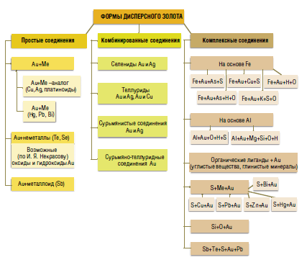
Рисунок 1.1 - Формы соединений золота в рудах

Существование тончайших «невидимых» частиц золота в сульфидах предполагалось еще в 18 веке [1-2]. В 19 веке появились термины «упорное» или «связанное» золото и золото «свободное».
Вскрытие золотосодержащего минерального сырья в промышленности осуществляется в цикле рудоподготовки (дробление, измельчение), при проведении процессов обогащения (гравитация, флотация) и в процессе окислительного обжига. Режим и стадии технологии добычи определяют исходя из конкретного химического и фазового составов исходного сырья
Часто даже сверхтонкое измельчение материала не позволяет достичь необходимой степени вскрытия.
Для отработки сложных, сульфидных руд с тонковкрапленными золотом применяется окислительный обжиг после предварительного дробления, измельчения с последующей гидрометаллургической обработкой полученных огарков [3]. Процесс обжига подразделяется на: сульфатизирующий, хлорирующий с возгоном золота в газовую фазу, окислительно-хлорирующий и вакуумный [4].
Так же для извлечения ценного компонента из упорных сульфидных Au-cодержащих руд, применяют метод, основанный на окислении рудной пульпы азотной кислотой так, что часть серы окисляется до элементарного состояния. Процесс окисления ведут при барботировании воздуха сквозь пульпу, за счет чего частицы S и захваченное ей Au, флотируются и в виде пены, удаляются с поверхности пульпы, в которую переходит >80 % всего Au [5].
Известен метод обработки исходного измельченного материала минеральными кислотами с добавлением оксидов марганца в 3 присутствии комплексообразователя, что переводит Au и Ag в продуктивный раствор. Способ можно назвать экологичным и с низкой энергоемкостью, так как заменятся токсичные цианидные реагенты, повышаетчя извлечение Au и Ag из бедных руд и концентратов, совместно с Au и Ag извлекать Ме платиновой группы [6]. Для отработки упорных мышьяковистых золотосодержащих концентратов разработано два технологических варианта отработки углистых концентратов с автоклавным окислением, что позволяет получить извлечение золота даже из высокоуглистых концентратов [7].
Упорные Au, содержащие руды, обычно для извлечения Au выщелачивают цианидами. В этих рудах Au обычно входит в состав сульфидов, арсенидов или минералов Sb. Автоклавное окисление так же применимо для упорных золотосодержащих сульфидных концентратов, с содержанием 2-30 As, 10-30 % S и 15-80 г/т, Au полученных при обогащении руд нескольких месторождений [8].
При кучном выщелачивании особое внимание уделяют содержанию углесодержащиим сульфидным рудам, требующих проведения дополнительных стадий наряду со стадией предварительного окисления. Компоненты золотосодержащего сырья - углеродистые материалы способны не только сорбировать комплексы золота из растворов выщелачивания, но также обволакивать золото, изолируя его от выщелачивающего раствора. Небольшое количество углеродистого продукта способно поглотить практически все растворенное в процессе выщелачивания золото. При этом абсорбированное золото не восстанавливается и остается в компонентах руды и в хвостах. Для извлечения из подобного сырья применяют процессы: обжига, флотации, водного хлорирования, химическое и биологическое окисление. На сегодняшний день извлечение золота из углисто-сульфидных руд и концентратов проводят автоклавно-щелочной окислительной обработкой, с последующим разделением суспензии и выщелачиванием твердого остатка сульфатным раствором при t = 70-90 ⁰С и давлении 5-20 Па. Окисление проводится с использованием в качестве окислителя воздуха, а не кислорода. Гидрохлорирование применимо для руд с содержанием сульфидов не более 1 % [9].
Присутствие в упорных золотосодержащих рудах глинистых фракций затрудняет и даже предотвращает перколяцию раствора в куче. Такие руды труднодоступны для передела, для их отработки необходимы сочетания пиро-гидро- металлургических приемов.
Технологические схемы отработки упорных Au–содержащих сульфидных руд, включают использование различных альтернативных комплексообразователей и окислителей для выщелачивания Au. Обсуждаются и предлагаются для предварительной обработки упорного Au-сырья методы обжига, автоклавного, электрохимического и бактериального окисления с целью повышения извлечения Au. Способ отработки упорного золотосодержащего сырья включает: цианирование, фильтрацию, отмывку кеков фильтрации, смешивание продуктов цианирования со связующими, например, цементом и сульфатом железа, грануляцию, кучное бактериальное выщелачивания. Цемент вводят в пульпу перед ее фильтрацией, а сульфат железа – в процессе отмывки кеков цианирования [10-11].
Из упорных сульфидных золотосодержащих руд, в состав которых входит золото в виде вкраплений с пиритом, арсенопиритом его можно извлечь путем обогащения руд последующим выщелачиванием из концентратов с использованием различных растворителей.
Предложен способ извлечения благородных Ме из сульфидных руд с использованием ароматических компонентов растительного происхождения из группы лигнина и таннина, содержащих орто-квиполиновую функциональную группу в количестве 1-40 %. Указанные компоненты способствуют окислению сульфидов [12].
Приведено краткое описание химизма процесса обжига сложных сульфидных концентратов в присутствии извести, а также влияния температуры обжига, времени и стехиометрического отношения гашеной извести на удержание серы и извлечение Ag из продуктов обжига [13].
В ЮАР для отработки упорных сульфидных золотосодержащих руд применяют автоклавное окисление сульфидов кислородом под давлением в присутствии H₂SO₄, затем цианирование [14].
Для интенсификации процесса извлечения благородных металлов в Австралии разработан метод выщелачивания в присутствии окислителя и под действием переменного электрического поля [15].
Пирометаллургические методы вскрытия золоторудного сырья характеризуются сложным аппаратурным оформлением с громозкой системой пылегазоулавливания. Эти методы приемлемы и экономически оправданы в основном для отработки предварительно обогащенных золотосодержащих промпродуктов и концентратов.
Переработка бедного золотосодержащего сырья в связи с ужесточением требований по охране воздушного бассейна и необходимостью исключения потерь золота с продуктами возгона, экологически и экономически целесообразна методами гидрометаллургии.
Успехи США в области гидрометаллургии привлекли внимание исследователей других стран и, начиная с 80-х годов, кучное выщелачивание золота получило развитие в Канаде, Австралии, государствах Латинской Америки и Африки. Гидрометаллургия благородных металлов из руд заключается в выщелачивании их различными растворителями и представляет собой сложный гетерогенный процесс перевода в раствор растворимых солей или их комплексов [16].
Круг растворителей золота очень широк, более 20 растворителей. Однако не все из них могут представлять интерес с технологической точки зрения, т.е. одновременно удовлетворять таким требованиям, как нетоксичность, избирательность по отношению к благородным металлам, умеренная стоимость, возможность производства в промышленном масштабе. К таким системам, относятся тиокарбамид тиомочевина, тиосульфаты натрия и аммония, галоиды хлор, бром, йод, йодиствй аммоний, а также некоторые органические соединения, например, гуматы и аминокислоты.
С молекулами тиомочевины золото образует катионный комплекс Au[CS(NH₂)₂]⁺² с константой нестойкости 3,2 · 10⁻²⁶, поэтому в растворе тиомочевины стандартный потенциал золота понижается до +0,38 В. Этим объясняется растворимость золота в кислых водных растворах тиомочевины, содержащих в качестве окислителя ионы Fe³⁺:

Au + 2CS(NH₂)₂ + Fe³⁺ = Au[CS(NH₂)₂]⁺ + Fe²⁺. (1.1)

В лабораторных и полупромышленных условиях способ тиомочевинного выщелачивания испытан на ряде золото- и серебросодержащих руд, концентратов и продуктов гидрометаллургии. Во многих случаях извлечение золота и серебра при тиомочевинном и цианидном выщелачивании практически одинаково, в отдельных случаях, в, частности, при переработке углистых руд, тиомочевина обеспечивает более высокую скорость и степень извлечения благородных металлов.
Известны способы интенсификации процессов тиомочевинного выщелачивания путем предварительной бактериальной обработки золотосодержащего концентрата, добавки сульфита натрия, мочевины и сульфата натрия [17-18].
Кучное выщелачивание полезных компонентов из руд относится к геотехнологическим процессам, отличающимся от традиционно применяемых методов гидрометаллургии высокой производительностью и низкой себестоимостью получаемой продукции. Метод позволяет, не производя большого объема тяжелых горных работ, извлекать металлы непосредственно из руды. Наиболее перспективно кучное выщелачивание для отработки забалансовых, отвальных и заброшенных руд.
На сегодняшний день методы извлечения золота из сульфидных золотосодержащих руд условно подразделяют на три группы:
- химический;
- микробиологический;
- химико-микробиологический
Биотехнологическая разработка золотосодержащих руд и концентратов золота из сульфидных концентратов является перспективной технологией, основанной на действии микроорганизмов и разрушении кристаллической решетки сульфидных минералов, золото переводится в раствор или вскрывается для его последующего извлечения способом цианирования. Бактерия Thiobacillus Ferrooxidans, применяемая в металлургии золота, как окислитель, является аборигенным штаммом в рудничных водах.
Биоокисление, процесс, включающий адсорбцию бактерий на их поверхности и их ферментативное окисление сульфидных минералов, сырья, применяется в технологии кучного, чанового выщелачивания, разработке карьеров и отработанных рудников и отвалов.
Микробные культуры окисляют нерастворимые сульфидные минералы прямо, либо косвенно. В случае прямого окисления разрушение кристаллической структуры сульфидного минерала происходит за счет ферментативных систем из живых микроорганизмов. Косвенное окисление сульфидных минералов связано с действием иона железа (III), который, в свою очередь, является продуктом бактериального окисления соединений железа (II) и железосодержащих сульфидных минералов.
Бактериальное окисление, например, пирита генерирует сульфат железа и серную кислоту по суммарной реакции, представленной уравнением (3), которая состоит из двух различных реакций, где уравнение (4) - аэробная реакция, катализируемая бактериальной активностью, а уравнение (5) - анаэробная реакция, происходящая на поверхности сульфидного материала.
Уравнение (6) представляет подобную анаэробную реакцию, происходящую на поверхности арсенопиритных минералов:

FeS₂ + 7/2 O₂ + H₂O = FeSO₄ + H₂SO₄; (1.2)

14 FeSO₄ + 7H₂SO₄ + 7/2 O₂ = 7H₂O + 7Fe₂(SO₄)₃; (1.3)

7 Fe₂(SO₄)₃ + FeS₂ + 8H₂O = 15FeSO₄ + 8 H₂SO₄; (1.4)

13Fe₂(SO₄)₃ + 2FeAsS + 16H₂O = 28FeSO₄ + 2H₃AsO₄+ 13H₂SO₄. (1.5)

Способ отработки упорного золотосодержащего сырья включает: смешение измельченного минерального сырья с известью (или другим связующим) и водой, добавление цианида, подачу пульпы в емкость и перемешивание ее воздухом, фильтрацию, отмывку кеков, грануляцию, кучное (бактериальное) выщелачивания. Цемент вводят в пульпу перед ее фильтрацией, а сульфат железа – в процессе отмывки кеков цианирования [19].
При растворении в цианидном растворе золото окисляется растворенным кислородом, который при этом восстанавливается. Скорости как растворения золота, так и восстановления кислорода определяются диффузией.
Для ускорения процесса цианирования наряду с кислородом могут использоваться и другие окислители: BrCN, Na₂O₂, BaO₂ и т.п. Так, BrCN применяется в процессе бромцианирования. Пероксид натрия Na₂O₂ употреблялась на некоторых цианистых золотоизвлекательных установках Канады и дала положительные результаты. Пероксид бария BaO₂ применяется в лабораторных исследованиях процессов цианирования.
Сульфидные минералы, не содержащие медь, молибденит и сфалерит, при их совместном влиянии сильно пассивируют поверхность золота, халькопирит, борнит повышают скорость извлечения золота и устраняет негативное воздействие других компонентов на данный процесс, в присутствии медных минералов возможно образование комплексов [Cu(CN)₃(NH₃)₃]²⁻, которые способны самостоятельно растворять золото и устраняют явления пассивации [20].

1.2 Кучное выщелачивание золотосодержащих руд
Внедрение передовых и эффективных технологий является единственным путем создания экономически выгодного производства, позволяющего вовлекать в передел бедные по содержанию золота и техногенные источники сырья. Наиболее приемлемыми для отработки золотосодержащего забалансового сырья в настоящее время считаются способы геотехнологии, в частности, кучное выщелачивание.
Наиболее весомым преимуществом кучного выщелачивания является простота процесса: низкие капитальные и эксплуатационные затраты, малые сроки строительства и относительно небольшие затраты по охране окружающей среды [21]. На рисунке представлена принципиальная схема кучного выщелачивания.
К числу определяющих факторов применения кучного выщелачивания золота следует отнести: содержание ценного компонента, минеральный состав, климатические условия в области разработки.

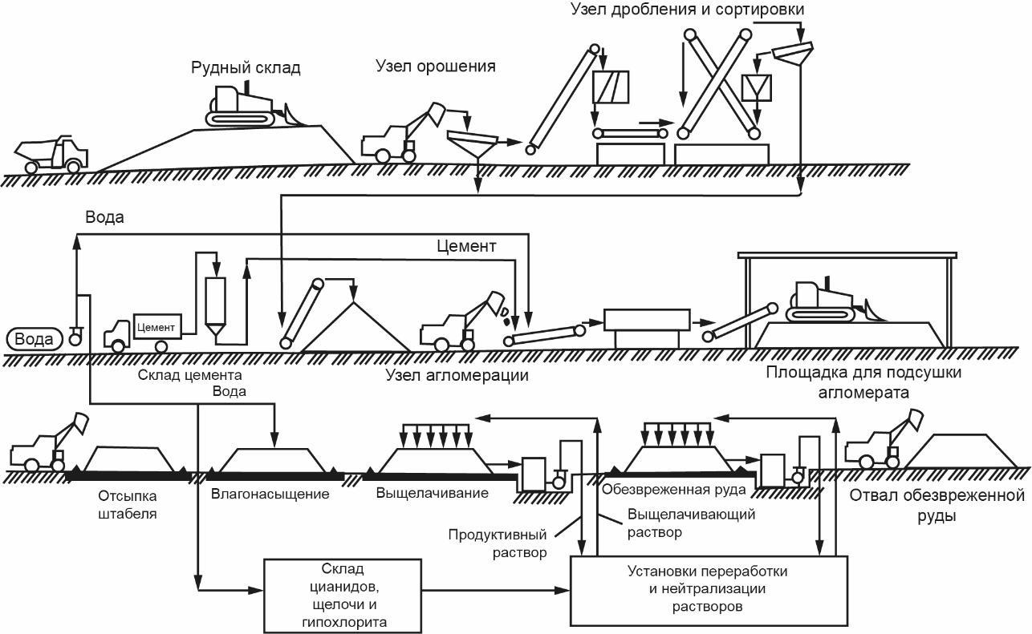
Рисунок 1.2 - Принципиальная схема организации способа кучного выщелачивания

Разработка процесса кучного выщелачивания для низкосортных золотосодержащих руд и небольших месторождений (с содержанием золота 0,6 - 4,0 г/т руды) началась в 60-х годах в США. За основу была принята схема, применяемая для отработки забалансовых медных руд, отсыпка куч на влагонепроницаемое основание, монтаж оросительной системы и сборников продуктивного раствора, его переработка до готовой продукции, рекультивация отработанных горных пород. Было испробовано множество реагентов, но основными остаются щелочные растворы цианидов натрия, несмотря на их высокую токсичность.
Цианирование экономично при переработке самородных силикатных и карбонатых руд и невыгодно при переработке глинистых, углистых и сульфидных золотосодержащих руд.
Кучное выщелачивание – наиболее экономичный метод извлечения Au из бедных руд. Извлечение Au достигает 85 % с применением предварительной обработки гипохлоритом материала, подвергающегося кучному выщелачиванию. Установлено, что при высоких значения рН стабильность гипохлорита увеличивается, и поэтому расход гипохлорита уменьшается.
Проведенные исследования по кучному выщелачиванию (КВ) золота из руд некоторых месторождений цианидными и бесцианидными растворителями показали, что извлечение золота при этом практически не отличается (65-83 %).
Для кучного выщелачивания пригодны не все руды. Наиболее эффективно золото и серебро извлекаются из окремненных и известковых осадочных пород, песчаных доломитов и сланцев, кварцевых и вулканических пород. Осложняет процесс цианистого выщелачивания в кучах присутствие в руде частично окисленных сульфидов сурьмы, цинка, железа, меди, мышьяка, углеродистых материалов, кислотообразующих соединений, наличие золота и серебра с пассивированной поверхностью. Выщелачивание целесообразно проводить на рудах с низким содержанием золота и серебра.
Взаимодействия золота и ассоциированных с ним сульфидных минералов в условиях кучного выщелачивания позволит создавать более эффективные технологии кучного выщелачивания с одновременным повышением извлечения золота из руд.
Цианирование в настоящее время является основным методом в гидрометаллургии золота. Эта технология наиболее широко разработана и применяется в различных вариантах в мировой практике. Вместе с тем следует отметить, что цианирование экономично при переработке самородных, силикатных и карбонатных руд и становится невыгодным для глинистых, углистых и сульфидных золотосодержащих руд [22, 23].
Углистые руды из-за чрезмерного содержания в них сульфидов металлов и органического углеродсодержащего вещества трудно поддаются традиционной обработке цианированием. Обработка углеродсодержащих сульфидных руд наряду со стадией предварительного окисления требует проведения дополнительных операций, которые способствуют предотвращению предварительного «хищения» золотоцианидного комплекса или других комплексов выщелачивающего агента с благородным металлом посредством природного углеродсодержащего вещества при обработке выщелачивающим агентом. Содержащиеся в руде углеродистые материалы способны не только сорбировать комплексы золота из растворов выщелачивания, но также обволакивать золото, изолируя его от выщелачивающего раствора. Следует отметить, что небольшое количество углеродистого материала способно поглотить практически все растворенное в процессе выщелачивания золото. При этом абсорбированное золото не восстанавливается и остается в материале руды в хвостах. Исследовано множество технологических приемов, принципиально способных пассивировать или дезактивировать способность углеродистого материала препятствовать выщелачиванию драгоценных металлов из руд. К этим процессам относятся: обжиг, предварительная обработка керосином, флотация, водное хлорирование, химическое окисление и биологическое окисление.
Присутствие в упорных рудах глинистых фракций затрудняет и даже предотвращает перколяцию раствора в куче, а также они значительно сорбируют растворенное золото. Частицы глины могут мигрировать в отвале и, разбухая и попадая в протоки между частицами руды закупоривать их. Мелкие частицы также могут мигрировать и, скопившись, закрыть проходы для просачивания в отвале. Это создает зоны низкой просачиваемости для рабочих жидкостей. В результате чего ухудшается равномерная обработка частиц, составляющих отвал, так как рабочая циркулирующая жидкость доходит до этих частиц неравномерно, оставляя некоторую часть необработанной. Такие руды оказываются труднодоступными для обработки в отвалах выщелачивателями, а также для других видов обработки. Для предотвращения миграции глины и частиц руды в процессе кучного выщелачивания предлагается использование способ предварительной агломерации руды [24].
Как показывает анализ научной литературы и патентной информации, основными тенденциями развития процесса кучного выщелачивания золотосодержащих руд являются:
- сокращение расхода выщелачивающего агента;
- повышение извлечения золота;
- сокращение потерь продуктивных растворов;
- оздоровление окружающей среды;
- снижение капитальных затрат на организацию процесса.
Высокие технико-экономические показатели кучного выщелачивания по сравнению с традиционными методами подтверждены 30 летней практикой золотодобычи в США, Австрии, ЮАР и многих других стран. Например, на руднике Крипл Крик (США, Колорадо) ежегодно кучным выщелачиванием перерабатывается 10 млн. т руды с содержанием золота 1 г/т при извлечении 69-70 %. Общие годовые затраты составляют 3,5 млн. долл. США, а стоимость годовой продукции 7 млн. долл. США.
В числе реагентов, используемых в добыче золота способом КВ цианирование оказалось настолько дешевым и эффективным методом, что повсеместно применяется для отработки любого вида минерального сырья на рудниках и заменило все другие способы выщелачивания. За последние 20 лет около 92% всего произведенного в мире золота получено с использованием цианидов [25].
Кучное выщелачивание, позволившее вовлекать в отработку крупные месторождения с бедными (1-1,5 г/т) рудами, стало главным фактором развития золотодобычи в США, Австралии, Канаде, Мексике, Бразилии, Чили и других странах и дало им возможность за двадцать лет в 2-3 раза увеличить добычу золота.
Технологическая схема КВ отработки золотосодержащих руд состоит из транспортировки руды, рудоподготовки, агломерации. Для КВ бедная забалансовая руда, минерализованная отвальная порода, техногенное сырье, хвосты обогащения (рисунок 3)
Для установки кучи, подготавливается площадка КВ, отсыпка штабеля. Затем штабель орошают выщелачивающим раствором, налаживают систему для сбора продуктивных и оборотных растворов. Как показано на рисунке 1.3 в состав предприятия кучного выщелачивания входят:
- карьер /шахта;
- участок рудоподготовки;
- рудный штабель;
- система подачи раствора на штабель и сбора продуктивного раствора;
- система хранения выщелачивающего раствора;
- контур извлечения благородных металлов;
- отстойник отработанного раствора.
Большинство действующих предприятий кучного выщелачивания используют руду, добываемую открытым способом наиболее экономичным при освоении крупных месторождений бедных руд.
В зависимости от вещественного состава руды материал для выщелачивания должен характеризоваться определенным размером частиц с тем, чтобы обеспечить необходимый контакт с раствором и растворение. Предварительная рудоподготовка может быть нулевой (в этом случае на штабель направляется руда, добытая из карьера), может включать дробление и агломерацию или только агломерацию (для дезинтегрированной руды и хвостов). Помимо этих, можно сказать, стандартных видов рудоподготовки может применяться химическая подготовка сульфидных руд. Была доказана техническая осуществимость этой операции, позволяющей сделать последующее выщелачивание более полным, однако по уровню связанных с этих затрат такого рода рудоподготовка, как правило, оказывалась экономически неприемлемой.

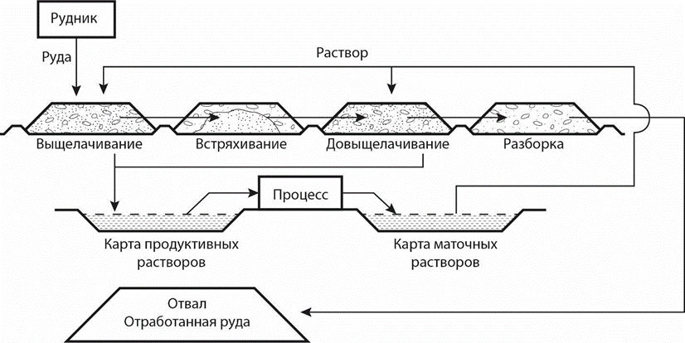

Рисунок 1.3 - Организация способа кучного выщелачивания «с рудника»

Цели рудоподготовки для кучного выщелачивания - достичь такой степени измельчения руды, которая обеспечивала бы необходимый контакт раствора с металлами и проницаемость через штабель. Затраты на рудоподготовку прямо связаны с показателями извлечения металла. Так, например, если затраты на переход от крупного к мелкому дроблению не перекрываются приростом стоимости извлеченного металла, операция мелкого дробления нецелесообразна.
Рудный штабель и подстилающая подушка. Штабель размещается в соответствии с дальностью доставки руды, рельефа местности Проектирование самого штабеля и подстилающей подушки требует учета типа руды, ее технологических свойств, топографию местности, геолого-технических и гидрогеологических особенностей месторождения, климатических особенностей месторождения, климатических условий района работ.
Три основных метода сооружения рудных штабелей и подстилающей подушки:
- метод с многократно используемой подушкой;
-метод постоянно наращиваемого штабеля;
- метод желобного выщелачивания.
Рудный штабель и подстилающая подушка проектируются как устойчивые конструкции, содержащие как твердую фазу, так и продуктивный раствор.
Укладывание руды в штабель производится различными методами: от простого "опрокидывания назад" до использования фронтального погрузчика и конвейерного стакера (штабелеукладчик, отвалообразователь). Отслеживается и ограничивается расслоение штабеля, уплотнение и разделение компонентов штабеля, не допускается повреждение облицовочных покрытий.
Основания штабеля должно обладать необходимой прочностью, чтобы противостоять неравномерной усадке различных участков формируемого рудного штабеля. Неравномерная усадка может неблагоприятно влиять на просачивание раствора через штабель, повреждать подушку и облицовочную площадку для выщелачивания. В случае устройства штабелей в желобах или на участках местности с круто падающими склонами особенность внутреннего контакта между материалом основания и материалом облицовки должна быть специально изучена при проектировании.
Облицовка необходима чтобы удерживать выщелачивающие растворы внутри участка выщелачивания и его сооружений. Тип и материал облицовки выбираются с таким расчетом, чтобы надежно удерживать содержимое штабеля в заданных габаритах. Известны четыре типа внутренних облицовок подушки: синтетическая мембранная, из натуральных материалов с модификаторами, композитная (натуральные материалы с синтетикой) и двойная [26-28].
Системы подачи выщелачивающего раствора на штабель и сбора продуктивного раствора. Выщелачивающий раствор подается на штабель с помощью насосной системы, обеспечивающей достаточное давление на оросителе при разбрызгивании выщелачивающего раствора. Разбрызгивание производится с помощью неподвижных либо вращающихся оросителей, равномерно распределяющих раствор по штабелю с интенсивностью подачи 0,002-0,003 л/сек./кв.м.
Такая интенсивность подачи выщелачивающего раствора обеспечивает его проникновение через штабель не менее 10-4 см/сек.
Химическая реакция, при которой металлы под влиянием цианида натрия переходят в раствор, требует кислорода; его дополнительному привносу через свободно вентилируемую массу руды способствует разбрызгивание.
Подача выщелачивающего раствора нередко осуществляется также с помощью скрытых трубопроводов, расположенных под покрышкой штабеля. Такая конструкция может препятствовать замерзанию раствора зимой или же чрезмерных его потерь от испарения, как это нередко случается при разбрызгивании.
Поток раствора через штабель проходит практически вертикально от поверхности штабеля до основания.
На облицовку площадки для выщелачивания в основание будущего штабеля выкладывается слой проницаемого материала, обеспечивающей дренаж и предохраняющий поверхность облицовки при сооружении штабеля.
Продуктивный раствор (содержащий растворенный металл) отбирается из штабеля через систему труб и/или специальных каналов. Для улучшения сбора раствора часто используются перфорированные дренажные трубы, устанавливаемые в дренажном слое прямо на поверхности подушки. При применении методов выщелачивания, основанных на использовании гравитационного дренажа растворов, эти трубы помогают избежать чрезмерного увеличения напора вод на подушку, снижая тем самым вероятность возможных потерь от просачивания. Дренажные трубы могут быть непосредственно подсоединены к системе трубопроводов для сбора продуктивного раствора и иметь общий выход в коллектор продуктивного раствора, либо раствор может отводиться через специальный канал (траншею).
Нередко продуктивные растворы содержат некоторое количество осадка, в связи с чем перед выходом продуктивного раствора в коллектор необходимо предусматривать установку песколовок.
Хранение продуктивного выщелачивающего раствора. Продуктивный раствор содержит растворенные в нем благородные металлы, в связи с чем нельзя допускать его утечек из коллектора продуктивного раствора. Для этого обычно сооружается система с облицовками, подобная той, которая используется обработанного раствора с содержащимися в нем ценными металлами, а также для предотвращения негативных воздействий на природную среду в связи с возможными утечками раствора необходимо применять низкопроницаему изолирующую облицовку. Обычной практикой является размещение коллектора продуктивного выщелачивающего раствора и отстойника для отработанного раствора в непосредственной близости друг от друга. Это позволяет максимально ограничивать площадь предприятия, на которой размещаются крупные объемы растворов, а также сокращать капитальные затраты на строительство и эксплуатационные расходы. Наличие соединения между двумя "прудами" (коллектором и отстойником) позволяет также иметь в запасе емкость для смешанных растворов, которые удерживаются дренажной плотиной в случае ливневого переполнения основных систем.
Коллектор продуктивного раствора прямо соединяется со штабелем. В него через штабель дренируется как выщелачивающий раствор, так и атмосферные осадки. В связи с этим, проект коллектора продуктивного выщелачивающего раствора должен обязательно учитывать гидрологические особенности района, в частности, вероятность ливневых воздействий.
В проектах, предусматривающих сооружение штабелей, удерживающих продуктивный раствор внутри (как, например, желобное выщелачивание), продуктивный выщелачивающий раствор сохраняется в промежутках между частицами руды. В этих случаях в качестве водоудерживающих конструкций используются системы соответствующих изолирующих облицовок и земляных сооружений, примыкающих к штабелю. Отбор продуктивных растворов для последующей обработки или повторного использования на штабеле может выполняться откачиванием насосами из зумпфов внутри штабеля либо путем дренажа его из пониженных участков.
Установка по извлечению благородных металлов состоит из следующих основных компонентов:
- системы извлечения благородных металлов из продуктивного раствора
- оборудования для выплавки металлов. Извлечение может осуществляться с помощью процесса осаждения на цинке (процесс Мерилла-Кроу) либо путем угольной адсорбции.
Отстойник отработанного выщелачивающего раствора. Для того, чтобы удерживать содержимое, отстойник отработанного раствора, как и коллектор продуктивного раствора, должен иметь низкопроницаемую облицовку. Отработанный раствор должен удерживаться для сохранения определенного водного баланса, химического состава, а также по экологическим соображениям, чтобы минимизировать ущерб для природной среды из-за возможных утечек. Альтернативные варианты хранения (например, емкости) также используются, однако, как показала практика, они больше подходят для небольших по масштабам операций, при которых объемы раствора невелики.
Отработанный раствор содержит после извлечения из него металлов накапливается в отстойнике и содержит остаточные химические реагенты и некоторое количество цианида. Совершенно необязательно, что цианид будет присутствовать в количествах, которые необходимы для выщелачивания, и при повторном использовании раствора цианид в него будет добавляться. Он может добавляться до сброса отработанного раствора в отстойник или же в трубопровод, подающий раствор на штабель. Второй способ может применяться успешно, введение дополнительного количества цианида в отстойник обеспечивает более устойчивую концентрацию реагента в выщелачивающем растворе.
Хранение растворов. Извлечение ценного компонента из продуктивного раствора обычно проводится в цикле сорбции. В разработка технологии КВ предусматривается применение цианидных растворов, поэтому предусматривается обеззараживание кучи от цианидов, рекультивация участка, мероприятия по охране окружающей среды.
Технология кучного выщелачивания особенно эффективна при разработке крупных по объёму месторождений бедной руды.
С учетом особенностей физико-химических свойств дисперсного золота, проявляющихся при проведении аналитических работ с пробами содержащего их минерального вещества и при геолого-технологическом тестировании, формы нахождения могут быть разделены на четыре класса. Потери происходили из-за несовершенства применяемых технологий, большой доли тонкого золота.
Технология рудоподготовки и цианирования при кучном выщелачивании. Предварительные технологические испытания золотосодержащих руд.
Для определения целесообразности и рентабельности метода кучного выщелачивания для отработки руд, предварительно проводится технологические испытания этих руд, с изучением продуктов, хвостов и отходов технологии. Три стадии технологических испытаний руд:
- предварительные испытания - исследования просачиваемости выщелачивающей жидкости, в данном случае цианида, через лабораторные перколяторы и агитация - перемешивание в достаточно больших объёмах, до 10 л, так называемое "бутылочное" цианирование;
- укрупненные лабораторные исследования - в более крупных колоннах перколяторах, при с различной степени крупности сырья;
- полупромышленные испытания - полномасштабная колонна перколятор, скважина в отвале или полевой рудный штабель [29-30].

1.3 Современное состояние горных работ
Вид добываемого полезного ископаемого, его связывающее состояние и морфологические особенности месторождений определяют конкретные технологические решения. Разработка ведется с учетом морфологии местности подвергаемой воздействию, способу оптимального технологического режима, добываемого полезного ископаемого и ведения горных работ. Схемы горного производства является взаимосвязанное решение вопросов вскрытия, подготовки участка, системы разработки и механизации работ, транспорта, электроснабжения, водоотлива и поддержания горных выработок.
Технология зависит от определенного вида добываемого полезного ископаемого. В основе деления на типы систем находятся форма, размеры и качество полезных ископаемых в массиве и минеральный состав. Необходимо учитывать принципы формирования грузопотоков, очередностью отработки отдельных участков месторождения, особенностями использования выработанного пространства; типом применяемой механизации и горного оборудования.
Основные принципы развития горных работ:
− совершенствованием техники и технологий;
− повышением эффективности, интенсивности и роста производительности труда;
− разработка и утверждением норм технологического проектирования горных предприятий;
- увеличение комплексности использования недр, созданием экологически сбалансированных горнотехнических систем освоения и сохранения ОС;
− использование выработанных пространств карьеров в качестве многофункционального геотехнологического ресурса;
− повышение энергоэффективности;
- научные исследования и использования современных знаний о техногенном изменении недр Земли.

1.4 Выбор и обоснование темы диссертации
Научные исследование с получением новых практических и теоретических данных о закономерностях техногенного преобразования недр, развитие знаний о свойствах и состоянии разрабатываемого объекта, методов управления технологией добычи и горнотехнических конструкций, использование новой техники и механизмов способствует повышению рентабельности проектов, не нарушая устойчивости природной среды и управляемости техногенной геосреды.
При исследовании в области оптимизации горных работ, для технологически стабильного проекта можно использовать методы численного моделирования и методы предельного равновесия для расчетов устойчивости бортов, уступов и участков бортов карьеров, бортов и ярусов отвалов, использовать вероятностные методы при оценке устойчивости горных конструкций. Основная цель развития технологий управления горными работами — создание полностью автоматизированного производства на основе высокотехнологичных инновационных разработок в области телекоммуникаций, навигации, радиофизики, биотехнологий, ресурсовоспроизводства и энергоэффективости. Разработка «Интеллектуальный карьер» предлагает роботизированную перевозку между стационарными пунктами погрузки-разгрузки в заранее заданном режиме, так же роботизированную перевозку самосвалами горной массы между экскаваторами и пунктами разгрузки, без оснащения дистанционным управлением [31].
Специальные способы добычи способствуют возвращению в сырьевой фонд запасов, потерянных для традиционных технологий. Исключаются или упрощаются трудоемкие и опасные технологии. Развитие специальных технологий позволяет дополнительно извлечь до 70% металлов и увеличивает полноту использования недр. Сущность специальных методов разработки месторождений в переводе ценного компонента из связанного состояния в подвижное. Это растворение водой или реагентами, гидродинамическое перемещение, выщелачивание, плавление, возгонка. Инструменты активации процессов -растворы, электрический ток, вода, теплоносители.
К числу прогрессивных методов можно отнести поверхностное, скваженное, кучное и подземное выщелачивания руд. Технологии подземного выщелачивания из бедных, забалансовых и утерянных в отработанных пространствах рудах позволяет продлить срок действия предприятий, в данном случае ЗИФ и повысить рентабельность за счет полноты извлечения. Шахтные воды уже рассматривают, как жидкую руду и после гидрометаллургической отработки, в отношении экологии, стоки менее опасные.
Выщелачивание подземное. Рудничная себестоимость с понижением работ на 1000 м возрастает в 1,5 раза. Несмотря на повышение себестоимости горно-капитальных работ в 4 раза, горно-подготовительных в 1,5 раза, а очистных на 25 %, удельный вес себестоимости горных работ остается на том же уровне, составляя около двух третей рудничной себестоимости [30].
Подземное выщелачивание. Рудничная себестоимость с понижением работ на 1000 м возрастает лишь в 1,5 раза. Несмотря на повышение себестоимости горно-капитальных работ в 4 раза, горно-подготовительных в 1,5 раза, а очистных на 25 %, удельный вес себестоимости горных работ остается на том же уровне, составляя около двух третей рудничной себестоимости.
Благодаря переработке части руд на месте залегания затраты с глубиной повышаются незначительно, хотя более чем в 5 раз увеличиваются затраты на откачку продуктивных растворов.
При шахтном подземном выщелачивании (ШПВ) упрощаются морфология отрабатываемого массива, схема работ, автоматизируется транспорт.
Увеличение рудничной себестоимости по горным работам ШПВ составляет всего 4-6 % по сравнению с 8-9 % при традиционных способах добычи. Выработки рудников для ШПВ стоят меньше, чем при традиционной системе. Если учесть, что выработки уже существуют, расходы на ШПВ сокращаются.
Кучное выщелачивание. Эффективность КВ технологии основана на повышении производительности предприятия и снижении стоимости металла при вовлечении в переработку бедных руд, сокращении затрат на транспортирование руды и измельчение при обогащении. При сравнимых затратах из недр извлекается больше металла за счет рентабельного освоения забалансовых запасов и убогих руд.
При выщелачивании расходы снижаются за счет перевозок, так как руду доставляют только на площадки КВ.
В результате использования геотехнологий возрастает объем перерабатываемых руд, растут прибыль и валовая производительность. Для оценки ущерба недрам сравнивают варианты комбинированной и традиционной разработок [32-34].
Условия для применения выщелачивания устанавливаются на основе системного анализа факторов, неопределенности исходной информации и риска, параметров извлечения, моделированием, экономическим расчетам прибыли в зависимости от объемов перерабатываемого сырья и анализом по критериям Вальда, Лапласа, Сэвиджа.
Определение условий применения технологий выщелачивания включает этапы:
- исследование минерального состава руды;
-разработка экономико-математической модели отработки;
- расчеты прибыли в зависимости от объемов отработки руды;
Группу управляемых параметров составляют: производственная мощность, количество потерянных и забалансовых руд, коэффициент извлечения металлов, расход реагентов и энергии [35].
Применяемые горные машины и оборудование оказывают решающее влияние на технологию всех стадий процесса разработки. Поэтому основным признаком для различия главной разновидности технологии разработки месторождений (способа разработки) следует принимать тип горных машин, которые используют для выемки и транспортирования песков.
Выделяют пять основных видов открытой разработки месторождений:
- поверхностный. Характеризуется отработкой месторождения на полную мощность вскрыши и полезного ископаемого.
- глубинного типа.
- нагорного типа.
- нагорно-глубинного типа.
- подводная добыча.
На открытых горных работах следует различать дражный, скреперно-бульдозерный, гидравлический и экскаваторный способы разработки. На подземных горных работах еще не всегда подразделяют технологию разработки на способы разработки. Однако в настоящее-время необходимо различать четыре способа разработки, поскольку вскрытие, подготовка и очистная выемка производятся различно, а именно: с использованием малогабаритного горного оборудования, которое необходимо переносить с передвижением забоя; с самоходным оборудованием; гидравлический; бесшахтный - выщелачиванием, газификацией и др.
В каждом способе разработки применяют не только своеобразную технологию ведения горных работ, но и обеспечивают достижение различного разубоживания, потерь и извлечения песков и металла, а также получают различные технико-экономические показатели, в том числе и по производительности труда и себестоимости добычи полезного ископаемого.

Выводы по разделу:
В настоящее время на золотодобывающих предприятиях, одним из перспективных методов геотехнологической разработки является кучное выщелачивание. С применением данного метода вовлекается в производство значительные объёмы бедного, забалансового, техногенного сырья. наблюдается низкий коэффициент извлечения и значительный период выщелачивания. Преимущества технологий выщелачивания металлов по сравнению с традиционными технологиями видны из сопоставления их технологических схем. Выщелачивание исключает такие традиционные процессы, как выпуск, доставку и откатку горной массы в горном цикле, дробление, измельчение и флотацию ее в обогащении, обжиг и другие операции при металлургическом переделе. Поэтому оно требует меньших затрат, труда, технических материалов и энергоресурсов. В тоже время на эффективность процесса КВ влияют различные факторы, сорт рудного сырья, минеральный состав, морфологические и климатические условия места разработки, определяющие направление исследований.
Одной из проблем является непостоянный состав рудного материала, содержание ценного компонента, наличие дисперсных частиц, самоуплотнения несвязной пористой среды, что необходимо учитывать при кучном выщелачивании и определении удельного расхода раствора. В связи с этим, становятся актуальными методов моделирования и управления вещественными потоками.

2. ФИЗИКО-ХИМИЧЕСКИЕ ИССЛЕДОВАНИЯ ЗОЛОТОСОДЕРЖАЩИХ РУД ВАСИЛЬКОВСКОГО МЕСТОРОЖДЕНИЯ

2.1 Горно-геологические условия Васильковского месторождения

Месторождение расположено в 17 км к северу от города Кокшетау, центра Акмолинской области Республики Казахстан. Васильковское золоторудное месторождение расположено в Республике Казахстан, Зерендинском районе Акмолинской области, в 17 км севернее областного центра гор. Кокшетау. Ближайшие населенные пункты:пос. Красный Яр – расположен в 12 км к югу от месторождения. пос. Коныспай – расположен в 4 км от месторождения. пос. Бирлестин – рабочий поселок, расположен в 10 км к северу от месторождения (рисунки 2.1-2.3).

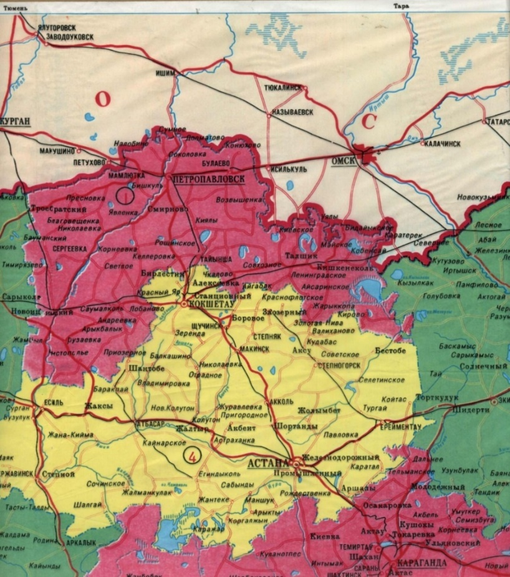

Рисунок 2.1 - Обзорная карта района

Площадь земельного отвода: 2932 га (29,32 км²); площадь горного отвода: 2830 га (28,3 км²).
В 1991 году впервые в СНГ на Васильковском месторождении был применен метод кучного выщелачивания, который был призван повысить уровень золотоизвлечения и сделать предприятие рентабельным. Первые слитки из катодного золота получены в июле 1991 года.
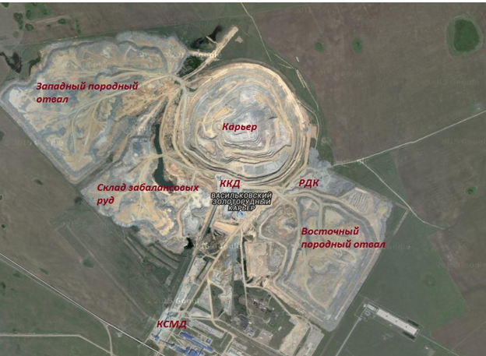

Рисунок 2.2 - План поверхности рудника

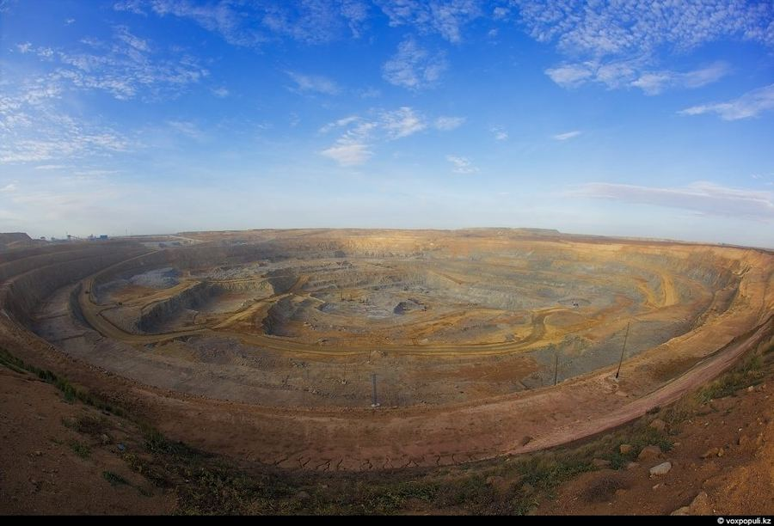 | 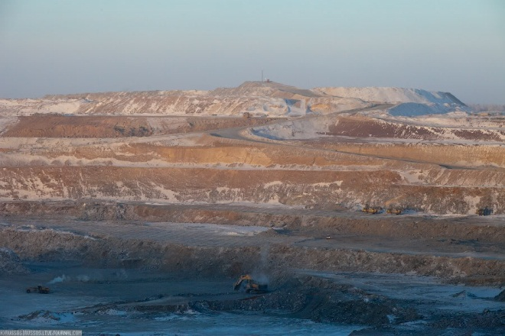
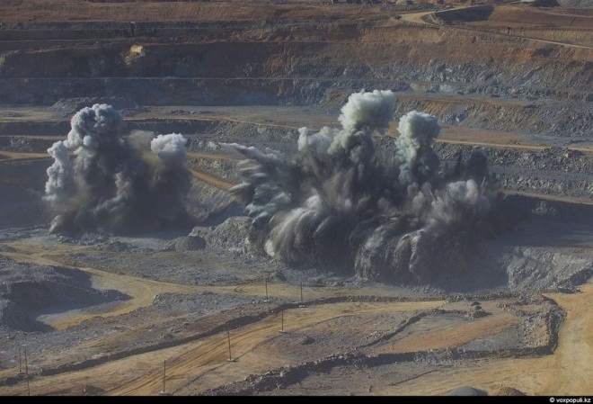

Рисунок 2.3 - Карьер

Карьер представляет собой открытую разработку с проектными размерами: площадь на поверхности – 1210 тыс. м², ширина – 1200 метров, длина – 1300 метров, глубина 450 метров, при подземной отработке глубина – 660 метров. В 2009 году глубина карьера составляла 67 метров.
Для снабжения новой золотоизвлекательной фабрики достаточным количеством руды предприняты меры по разработке и расширению карьера.
Карьер представляет собой открытую разработку с проектными размерами: площадь на поверхности – 1210 тыс. м², ширина – 1200 метров, длина – 1300 метров, глубина 450 метров, при подземной отработке глубина – 660 метров. В 2009 году глубина карьера составляла 67 метров.
Для снабжения новой золотоизвлекательной фабрики достаточным количеством руды предприняты меры по разработке и расширению карьера.

2.2 Физико – технические свойства и классификация горных пород
Состав, строение, структура, текстура и условия залегания горных пород находятся в причинной зависимости от формирующих их геологических процессов, происходящих в определенных физико-химических условиях. Горные породы могут слагаться как одним минералом, так и их комплексом. В природе известно свыше 3000 минералов, однако число породообразующих не превышает 50. Реальные сочетания этих минералов определяются физико-химическим процессами породообразования и геохимическими законами распространения породообразующих элементов. Как физические тела горные породы характеризуются плотностными, упругими, прочностными, тепловыми, электрическими, магнитными, радиационными и другими свойствами. Разнообразие физико-механических свойств горных пород и механических состояний породных массивов очень велико, причем нередко они взаимосвязаны и взаимозависимы. Поэтому естественно стремление при решении конкретных производственных и проектных задач горного дела пользоваться ограниченным числом основных горнотехнических характеристик, каждая из которых комплексно учитывает 22 влияние группы отдельных физико-механических свойств и особенностей поведения горных пород.
Васильковское месторождение в период с 2008 до 2016 гг., в рудном контроле использовала метод бурения вертикальных буровзрывных скважин с ручным отборам проб (пробы для анализа отбирались из вертикальных взрывных скважин, пробуренных по сети 5х5м, из каждой взрывной 7,5 метровой скважины отбиралась одна проба ручным методам используя пробоотборник кустарного производства). Уже в 2016 году был разработан проект эксплоразведочного RC бурения в пределах рудной минерализации с указанием мест заложения наклонно-направленных RC скважин глубиной обеспечивающую годовое понижение горных работ
Система пробоотбора. При реализации программы эксплоразведочного RC бурения для измерения величины погрешности пробоотборников отбирались дублирующие пробы, на сегодняшний день доступна тысяча результатов. Полученные результаты позволят оценить представительность и качество проб имеющихся пробоотборников.
За этот период было протестировано 3 вида пробоотборника Metzke:
- пробоотборник открытого типа с вращающим делителям (крестовина);
- пробоотборник закрытого типа с конусными делителями;
- пробоотборник закрытого типа с вращающим распределителем шлама.
2.3 Исходный материал и методы исследования
Васильковское золоторудное месторождение расположено в зоне контакта двух разновозрастных интрузий гранитов: грано- диорит - гранодиоритовая (Крыккудукская); габбро - гранодиорит - гранитная (Боровская).
Породы Васильковского рудного поля интенсивно гидротермально изменены. Выявлены несколько стадий минерализации [36, 37]:
- дорудная – кварц - по левошпатовые жилы и прожилки;
- гидротермальные изменения, связанные пространственно-временными соотношениями с рудными кварц - арсенопиритовыми жилами (окварцование, серицитизация, хлоритизация, биотизация);
- послерудная стадия кварц - карбонатных, карбонатно - флюоритовых, карбонатно - эпидотовых жил.
Последовательность зональности пород рудной стадии - неизменные хлорит- серицитовые, кварц - серицитовые, серицитовые жилы.
Основной тип руд - мышьяковистые - вкрапленные, прожилково-вкрапленные и прожилковые.
Кварц - арсенопиритовые прожилки составляют основную массу рудных тел, мощность и их длина - разнообразные. Обычно кварцевая составляющая превышает в прожилке арсенопиритовую. Мономинеральные арсенопиритовые прожилки встречаются редко, золото ассоциирует, главным образом, с кварцевыми прожилками.
Прожилково-вкрапленные руды - переходный ореол. Содержание золота в них весьма неравномерное. Вкрапленные руды образуют внешний слой оруднения. Содержание золота в них низкое, в коренных рудах месторождения оно колеблется от 0 до 26,8 г/т, составляя в среднем около 5 г/т.
Мощность зоны окисления, пространственно совпадающей с древней корой выветривания, изменяется от 4,5 до 46,5 м. Отдельные выделения окисленных сульфидов встречаются на глубине до 80 м. При окислении сульфиды замещаются скородитом и лимонитом. С увеличением глубины окисленной зоны содержание золота повышается.
В составе рудных тел встречаются следующие минералы: гематит, лимонит, арсенопирит, халькопирит, пирит, марказит, пирротин, молибденит, висмутин, блеклая руда, халькозин, борнит, тетрадимит, силикаты - кварц, серицит, хлорит, турмалин, пренит, полевые шпаты, флюорит, а также самородные металлы – золото и висмут.
Содержание золота в окисленной зоне достигает до 56,8 г/т.
В зависимости от состава золото имеет густо-желтый цвет с красноватым оттенком или ярко-желтый цвет с высокой отражательной способностью. Микротвердость золота, определенная на микротвердомере ПРЛТ-3 при нагрузке 10 г, составила от 65,8 до 89,7 кг/мм², что соответствует пробе 840-950.
Размер золотин - от десятых долей микрона до 250 мк. Основная масса (более 50 %) имеет размер от 4 до 14 мкм.
По крупности золото распределено по месторождению равномерно, лишь с глубиной в окисленной и в сульфидной зонах намечается некоторое увеличение зерен: наиболее крупные золотины 40-120 мк обнаружены на глубине 300 м и находятся преимущественно в срастании с халькопиритом. Размер золотин в кварце - 2,5-8 мк, форма - округлая и неправильная.
Васильковское месторождение изучается с 1966 года. Исследованы пробы окисленных руд верхних горизонтов и сульфидных (первичных) руд.
Изученные пробы характеризуют руды зоны окисления, а также первичные руды до глубины 150 м от поверхности. Последние представляют собой грано- и габбро-диориты с прожилковой и мелкой рассеянной вкрапленностью арсенопирита. Основными минералами руд являются, масс. %: кварц 27-63; калиевые полевые шпаты 16-66; серицит 1,6-19; сульфиды (в основном арсенопирит) 2,1-6,2; карбонаты (кальцит, анкерит) – 5; апатит и амфиболы 0,2-6. Содержание золота в первичных рудах от 2,9 до 11 г/т и в среднем по месторождению составляет 4,55 г/т. Серебро в отдельных пробах составляет 2,2 г/т, мышьяк от 1 до 3 %.
Руды зоны окисления, кроме указанных минералов, содержат скородит - до 5 %, замещающий арсенопирит, а также глину - до 5 %.
Арсенопирит в рудах составляет 75-80 % всех сульфидов и присутствует в виде прожилков мощностью до 3-4 мм, гнезд и изолированных мелких зерен. Выделения арсенопирита часто раздроблены и сцементированы нерудными минералами, реже блеклой рудой, халькопиритом, сульфовисмутитами свинца с примесью самородного висмута. Различаются две разновидности арсенопирита: крупнозернистые агрегаты, частично раздробленные и сцементированные породой, содержащие отдельные включения золота, висмутина и самородного висмута; мелкие кристаллы и их сростки, развивающиеся на зернах первой разновидности и в трещинах между ними. Иногда в арсенопирите встречаются включения пирротина. Содержание золота в арсенопирите - от 35 до 76,5 г/т. Размер золотин - от 1 до 30 микрон.
Пирит - изредка встречается в виде зерен в арсенопирите, агрегатов пирит - марказит -магнетит с ячеистой структурой, очень мелких выделений (менее 10 мкм) в породе, изолированных от арсенопирита, иногда концентрически-зональной структуры. Иногда зерна сцементированы галенитом, сфалеритом, халькопиритом.
Халькопирит - отдельные вкрапления в породе, зерна в срастании с арсенопиритом и пирит - марказит - магнетитовыми агрегатами, цемент в пирите, эмульсионная вкрапленность в сфалерите, цементирующем пирит.
Блеклая руда - каемки по халькопириту, сростки с ним с прямой границей, включения в арсенопирите и в трещинах между зернами последнего.
Сульфовисмутит свинца - выделения угловатой формы в арсенопирите первой разновидности и в трещинах его зерен, в породе рядом с арсенопиритом.
Висмутин - тонкая эмульсионная вкрапленность в блеклой руде, сфалерите и сульфовисмутите, выделения в трещинах арсенопирита и породы, совместно с кварцем, арсенопиритом и золотом.
Кварц в рудах месторождения имеет до пяти разновидностей: белый прозрачный без сульфидной вкрапленности, прозрачно-белый и ожелезненный с тонкой единичной вкрапленностью сульфидов (арсенопирита), молочно-белый с раковистым изломом, халедон синевато-серого цвета.
Иногда выделения кварца тесно ассоциируют с рутилом, заполняя трещины в полевом шпате. Содержание золота в кварце - до 1,17 г/т. Полевой шпат также имеет несколько разновидностей: белый, желтый ожелезненный - иногда в штуфных выделениях, розовый, серый плагиоклаз и бесцветный ортоклаз. В шпатах наблюдается редкая мелкая вкрапленность арсенопирита, золота не обнаружено, кроме ожелезненной разновидности, в которой содержится до 2,2 г/т драгоценного металла. Полевые шпаты измельчаются медленнее кварца [78].
Золото до 90 % от содержания его в руде находится в ассоциации с кварцем и рутилом (между ними), среди зерен арсенопирита и кварца в трещинах породы (5-7 и до 30 мк) в нерудных секущих арсенопирит (выделения 10 х 40 мк, отдельные золотины размером 3 мк), часто в срастании с висмутином в сульфивисмутинах свинца. Непосредственно в арсенопирите присутствует лишь до 10 % золота, содержащегося в руде, образуя зерна 2-30 мк и жилки 3х200 мк и 3х400 мк в арсенопирите первой разновидности. Иногда выделения золота в арсеноприте соседствуют с выделениями висмутина и имеют клиновидную форму. Изредко встречаются золотины до 160 мк.
В окисленных рудах выделения золота отмечены в кварце, заполняющем трещины в полевых шпатах на границе кварца и шпата (менее 4 мк), в арсенопирите на границе со скородитом, в гидроксидах железа (6-30 мк). Основной размер золотин - менее 74 мк, отдельные золотины слегка корродированы, возможно, при участии микроорганизмов встречаются дендриты, легко рассыпающиеся при прикосновении. Проба золота: крупного - 900, мелкого - 820. Встречаются золотины до 250 мк. Формы нахождения золота в руде неблагоприятны для флотации и более удобны для цианирования. По классам крупности измельченной руды золото распределено более или менее равномерно. Лишь в классе - 60 + 30 мк наблюдается увеличение содержания от 1,5 до 7 раз.
Мною исследованы представительные пробы руд Васильковского месторождения. Химический состав этих руд представлен в таблице 2.1. Как видно, золото в основном находится в свободном виде и в сростках, что в целом благоприятствует его цианированию (таблица 2.2).
Согласно результатам полуколичественного минералогического анализа, исследуемая руда характеризуется присутствием в ней кварца, полевого шпата, серицита, сидерита (проба 2) и сульфидов, содержание которых находится в пределах 3,0-3,5 % (таблица 2.3). Сульфиды присутствуют в рудах реже в виде единичных кристаллов правильной формы и чаще в виде их обломков.

Таблица 2.1 - Химический состав золотосодержащей руды

№ п/п | Компонент | Содержание, масс. %
№ п/п | Компонент | проба 1 | проба 2 | проба 3
1.  2.  3.  4.  5.  6.  7.  8.  9.  10. | Оксид кремния  Оксид алюминия  Оксид железа  Оксид кальция  Оксид магния  Оксид титана  Оксид натрия  Оксид калия  Мышьяк  Сурьма | 66,6  17,4  4,4  0,5  0,4  0,2  0,8  6,4  1,5  0,002 | 59,4  19,2  6,5  0,8  1,0  0,4  5,5  8,0  1,7  0,002 | 71,1  14,9  4,2  0,3  0,5  0,03  1,1  6,3  2,0  0,004
11.  12.  13.  14.  15.  16.  17. | Сера общая  Свинец  Цинк  Медь  Висмут  Золото, г/т  Серебро, г/т | 0,9  0,03  0,03  -  0,007  3,3  2,2 | 1,1  0,05  0,03  0,02  0,009  3,2  1,2 | 1,0  -  0,08  0,04  0,0003  4,5  1,5

Таблица 2.2 - Результаты рационального анализа золота в рудах (измельчение - 0,074 мм)

№ п/п | Формы  золота | Метод  определения | Распределение золота  в рудах проб
№ п/п | Формы  золота | Метод  определения | 1 | 2 | 3
1  2  3  4  5 | Свободное (амальгамируемое)  Свободное и в сростках  Покрытое пленками и связанное с карбонатами  Заключенное в сульфидах  Заключенное в кварце | Амальгамация  Цианирование  Цианирование после хлоридной обработки  Растворение в "царской" водке и плавка остатка | 31,3  60,5  1,7  6,5  - | 19,0  70,3  2,5  8,2  - | 23,3  65,6  1,8  8,4  0,9

Содержащийся в рудах кварц, характеризуется несколькими разновидностями: белый прозрачный, белый непрозрачный, прозрачный с примесями гидроксидов железа, прозрачный с тонкой вкрапленностью сульфидов.

Таблица 2.3 - Минералогический состав руд

№  п/п | Минерал | Содержание, мас. %
№  п/п | Минерал | проба 1 | проба 2 | проба 3
1  2  3  4  5  6 | Кварц  Полевой шпат  Серицит  Сидерит  Сульфиды  Сростки | 43,9  35,3  19,9  -  3,3  0,1 | 27,9  30,1  15,1  1,2  3,4  22,0 | 49,1  33,4  3,7  0,06  2,9  1,7

В составе сростков преобладают: сульфиды, кварц, полевые шпаты, карбонаты и реже апатит, а также роговая обманка.
В результате минералографических исследований кусковых аншлифов, указанных трех проб, получены следующие данные.
В 1 пробе рудные минералы присутствуют в виде мелкой вкрапленности до 1,0 мм, тонких прожилок размером от десятых долей до 3,0 мм и мелких редких гнезд размером 2-5 мм.
В исследуемых аншлифах руды пробы 1 выявлены минералы: арсенопирит, в подавляющем количестве, и в единичных случаях пирит, сфалерит, халькопирит, галенит висмутин, висмут самородный, золото, рутил, гематит, магнетит, хромит, гидроксиды железа [78].
Арсенопирит является основным минералом руды, его содержание по отдельным аншлифам колеблется от единичных вкраплений до 10 % относительно площади шлифа. Арсенопирит представлен 2-мя разновидностями, отличающимися степенью идиоморфности и крупностью зерен (рисунок 2.7).
Арсенопирит I характеризуется преимущественно крупными зернами размером 0,1-0,5 мм, присутствует в изолированных зернах и зернистых агрегатах. Его зерна нередко, а в отдельных случаях, интенсивно раздроблены. Арсенопирит I обычно является центральной частью их совместных скоплений. Зерна арсенопирита I содержат включения нерудных минералов - рутила, в редких случаях тонкие до 0,003-0,001 мм прожилки и неправильной формы очень мелкие выделения висмутовых минералов.
Арсенопирит II относится к мелкозернистой разности, размер зерен которого достигает до 0,1 мм, и образует густо вкрапленные выделения из изолированных идиоморфных кристаллов, реже их сростков, окружающих арсенопирит I. Обе разновидности арсенопирита, образуют преимущественно совместные скопления, реже изолированные (рисунок 2.4-2.6).
Пирит наблюдается в аншлифах руды в незначительном количестве, преимущественно изолированно от арсенопирита и образует тончайшие прожилки, размером до 0,1 мм, выделения неправильной формы размером до 0,2 мм с мелкозернистой, иногда концентрической зональной структурой. Отдельные выделения пирита сцементированы галенитом, сфалеритом и халькопиритом [78].
Электронно-зондовые исследования. Электронно-зондовое изучение минералов проводилось следующими методами исследования: COMPO – изображение минералов в обратно-рассеянных электронах; SEI - изображение минералов во вторичных электронах; EDS –энергодисперсионная спектроскопия, картирования по элементам; WDS – волнодисперсионная спектроскопия с более четким и более чувствительным изображением по сравнению с EDS.

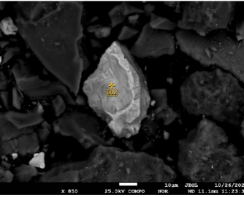 | 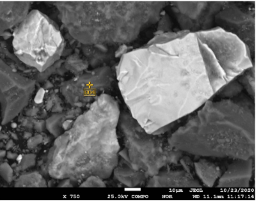
1 - Крупнозернистый | 2- Мелкозернистый
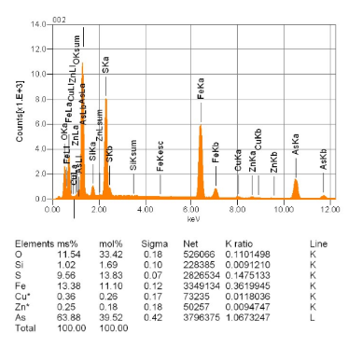 | 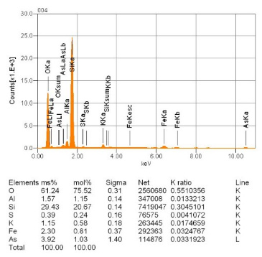
Спектры элементного состава исследуемой пробы

Рисунок 2.4 - Две разновидности арсенопирита

Ниже на рисунке 2.5 представлены частицы золота в сростках с арсенопиритом.

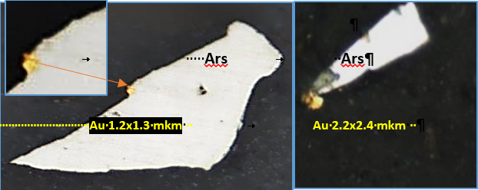
Рисунок 2.5 - Золото в сростках с арсенопиритом
Рудные компоненты, представленные в порядке их распространённости:
- сульфидами: арсенопиритом - Ars (FeAsS), пиритом - Py (FeS₂), халькопиритом - Cp (CuFeS₂) и висмутином – Bi₂S₃, реже: пирротином - Pirr (Fe_{1-x}S), Борнитом-Bo (CuFeS₄); окислами железа: магнетитом - Mgt (Fe₃O₄), гётитом – (HFeO₂), гидрогётитом – (HFeO₂⋅ag) – г/г и гематитом – Hm (Fe₂O₃).
Также отмечаются зёрна рутила - TiO₂, циркона - ZrSiO₄ и титаномагнетита Ti-Mgt (Fe₂TiO₄) в ассоциации с ульвёшпинелью (TiFe₂O₄(Fe₂TiO₄)) и лейкоксеном (TiO₂∙nH₂O). Наряду с изученными рудными составляющими продукта (сульфиды, оксиды, гидроксиды железа, размерность которых достигает в среднем ≈10-40,3 mkm) отмечаются фрагменты металлического скрапа – Fe (в процентном соотношении – 3,2% от общей массы исследуемых частиц) (рисунок 2.6).
Нерудные компоненты представлены: преобладающим кварцем, полевыми шпатами, карбонатами, хлоритом, серицитом, слюдой (условно на снимках принимается общее обозначение - «п.п.»).

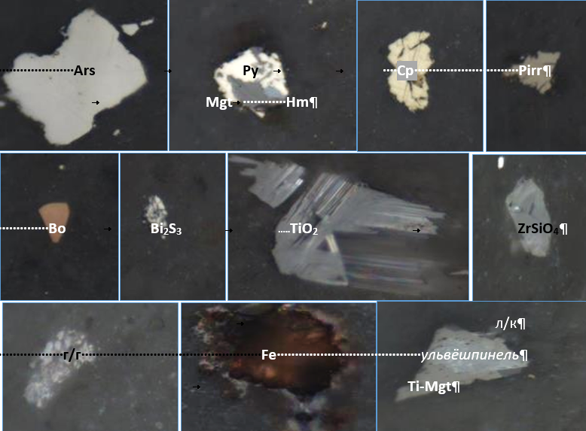

Рисунок 2.6 - Золото (белое) в крупнозернистом арсенопирите (светло-серый) с тонкими прожилками висмутина (серый) и сопутствующие компоненты

Сфалерит, халькопирит и галенит встречаются в единичных случаях, обнаружены в аншлифах тяжелой фракции руды в сростках с пиритом, цементируя его мелкозернистые агрегаты. Размер их выделений достигает от 0,001 до 0,03 мм. В сфалерите отмечается эмульсионная вкрапленность халькопирита.
Висмутин и висмут самородный присутствует в срастании с арсенопиритом I, золотом и изолированно в нерудной массе, но вблизи арсенопиритовых скоплений. Выделения их очень мелкие, размером до 0,001-0,03 мм, неправильной формы. Висмутин в нерудной массе и арсенопирите отмечается и в виде тонких пластиночек, размером до 0,001 мм.
Золото встречается в 2-х аншлифах и наблюдается в срастании с арсенопиритом I и висмутовыми минералами. В нерудной массе отмечается лишь в непосредственной близости от арсенопирита. Золото в руде мелкое, размером до 0,001 - 0,03 мм, округлой или неправильной формы.
Рутил наблюдается довольно часто среди реликтов породы, заключенных в кварце. Среди его выделений отмечается как свежий рутил, так и лейкоксенизированный.
Гидроксиды железа были обнаружены в виде отдельных зерен в аншлифах только тяжелой фракции руды класса -200 + 40 мм.
В руде пробы 2 рудные минералы сконцентрированы в основном в виде редкой мелкой неправильной, часто кучной вкрапленности редких мелких размером до 2-3 мм гнезд и единичных прожилков.
В изученных аншлифах руды пробы 2 определены минералы: арсенопирит, пирит, марказит, гидроксиды железа, халькопирит, сфалерит, галенит, висмутин, висмут самородный, золото, пирротин, магнетит, гематит, рутил, ильменит. Процентное содержание рудных минералов по отдельным шлифам колеблется от единичных очень мелких вкраплений до 2-3 % и лишь в одном шлифе до 10 %.
Основным рудным минералом является арсенопирит. Все остальные, кроме рутила, составляют доли процента. Арсенопирит в аншлифах руды пробы 2, как и в пробе 1 представлен 2-мя разновидностями. Арсенопирит I присутствует в виде крупных изолированных зерен размером до 1,0 мм и сростках. Арсенопирит II образует мелкие преимущественно идиоморфные кристаллы, окаймляющие арсенопирит I.
Пирит – встречается в виде редких мелких изолированных идиоморфных кристаллов и выделений неправильной формы с тонкозернистой структурой. В последнем иногда отмечаются гидроксиды железа, сфалерит, галенит, марказит и нерудные минералы.
Сфалерит и галенит обнаружены в аншлифах из концентрата и наблюдаются в срастании с тонкозернистым пиритом, заполняя промежутки между его зернами, размер их выделений 0,001 - 0,05 мм.
Висмутовая группа минералов - висмутин, самородный висмут и сульфовисмутин свинца, присутствует в срастании с арсенопиритом, и образует в нем редкие очень мелкие выделения неправильной формы, размером 0,003 - 0,009 мм, и тонкие прожилки мощностью 0,001 - 0,003 мм.
Халькопирит - редкие мелкие до 0,01 мм, единичные до 0,05 мм, выделения неправильной формы и тонкие прожилки размером до 0,003 мм отмечаются в арсенопирите.
Пирротин наблюдается в виде единичных очень мелких размером до 0,003 - 0,006 мм выделений неправильной и овальной формы в арсенопирите.
Золото обнаружено в аншлифах концентратов руды класса -65 +100 и -200 мм и наблюдается в арсенопирите I в виде выделений неправильной формы, размером до 0,03 мм. В классе -200 мм золото совместно с висмутином встречено также в арсенопирите I.
Рутил, магнетит, гематит, ильменит относятся к акцессорным минералам и наблюдаются главным образом среди нерудной массы. Среди них рутил является наиболее распространенным минералом и иногда встречается как включение в арсенопирит I. Магненит, гематит, ильменит отмечаются в единичных мелких зернах.
В аншлифах руды пробы 15 рудные скопления наблюдаются в виде сплошных прожилков мощностью до 1,0-7,0 мм, гнезд размером 2,0-10,0 мм и мелкой негустой вкрапленности.
Рудные минералы в изученных шлифах руды пробы 15 представлены в основном как и в руде проб 1 и 2, арсенопиритом. Пирит составляет не более 1-2 %, висмутин, висмут самородный, сульфовисмутиты свинца и золота - доли процента.
По характеру срастаний и крупности выделений наблюдаемых рудных минералов руда пробы 3 аналогична рудам проб 1 и 2, кроме золота, которое встречается несколько чаще и в более крупных размерах для отдельных золотин до 0,06 мм.
Основными составляющими исследуемых руд являются: кварц, полевой шпат, серицит, сидерит и сульфиды, содержание которых достигает 35 %.
Сульфиды в рудах представлены арсенопиритом 2-х разновидностей - мелкозернистой и крупнозернистой, отличающихся крупностью зерен, степенью идиоморфизма и структурой выделений;

2.4 Минералогическое изучение исходной пробы руды
Для нахождения форм золота, был выполнен минералогический анализ пробы руды с исходной крупностью 89 % класс 10 мкм (-0,01 мм). Под оптическим микроскопом Axio Scope.A1 был изучен аншлиф (∅ = 25 мм, m_{навески} = 12-17 грамм), сформированный из данного материала. В результате обнаружены 33 золотые частицы, из которых: 26 частиц в свободной форме – 78,8%, размерностью Au от 0,5 до 6,9 mkm, т.е. ультратонкодисперсное, тонкодисперсное золото (рисунок 2.7, 2.8); 7 частиц в сростках с пустой породой – 21,2%, с параметрами - Au от 0,4 до 8,4 mkm. Размерность частиц находится в пределах: Au (0,4-8,4 mkm), т.е. ультратонкодисперсное (0,1-1,0 mkm) и тонкодисперсное золото (1,0-10,0 mkm) (согласно классификации, Петровской «Самородное золото»).

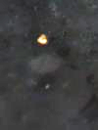






Au 0.5x0.7 mkm Au 1.0x1.0 mkm Au 2.4x3.0 mkm
Au 1.4x3.1 mkm Au 1.1x1.1 mkm Au 2.1x3.1 mkm
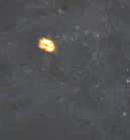





Au 0.9x1.0 mkm
Au 2.6x4.0 mkm Au 1.0x2.9 mkm Au 1.5x2.6 mkm Au 4.2x5.1 mkm
Au 2.4x3.7 mkm
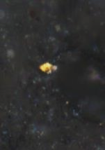





Au 3.9x4.5 mkm Au 1.0x1.3 mkm
Au 0.6x0.6 mkm Au 0.9x0.9 mkm Au 2.2x4.8 mkm
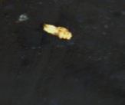



Au 0.7x1.1 mkm Au 1.1x1.5 mkm Au 4.5x6.9 mkm

Рисунок 2.7 - Свободное золото в связующем полистироле

Ниже, на рисунке 2.8, отмечены золотые частицы в свободном состоянии, покрытые плёнками окисления, возможно гётит-лимонитового состава, что, в свою очередь, придаёт им красноватый оттенок.








Au 0.8x1.0 mkm Au 0.9x0.9 mkm Au 1.7x1.7 mkm
Au 0.8x1.1 mkm Au 1.2x2.1 mkm Au 1.4x1.5 mkm

Рисунок 2.8 - Свободные золотые частицы, покрытые плёнками окисления

Ниже на рисунке 2.9 представлены частицы золота в вмещающей пустой породе.
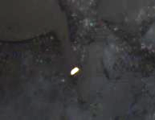
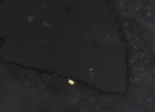


п/п п/п
Au 1.0x1.0 mkm Au 1.1x1.5 mkm Au 0.9x1.1 mkm
п/п
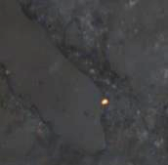
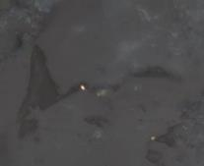
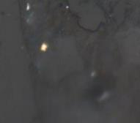

п/п п/п
п/п
Au 1.5x1.6 mkm
Au 0.8x0.9 mkm Au 0.4x0.6 mkm
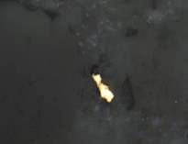

п/п
Au 3.8x8.4 mkm

Рисунок 2.9 - Золото в сростках с вмещающей пустой породой

Характеристика сопутствующих компонентов. Рудные компоненты, перечисленные в порядке их распространённости, представлены (рисунок 2.10) сульфидами: арсенопиритом - Ars (FeAsS), пиритом - Py (FeS₂), халькопиритом - Cp (CuFeS₂), пирротином – Pirr (Fe_{1-x}S), висмутом – Bi, теннантитом- tn (Cu₁₂As₄S₁₃);
- окислами и гидроокислами железа: магнетитом – Mgt (Fe₃O₄), гётитом – (HFeO₂), гидрогётитом (HFeO₂⋅ag) – г/г, гематитом – (αFe₂O₃) – Hm, а также рутилом – TiO_{2,} и цирконом – ZrSiO₄.
В свою очередь отмечаются зёрна титаномагнетита Ti-Mgt (Fe₂TiO₄) в ассоциации с ульвёшпинелью (TiFe₂O₄(Fe₂TiO₄)) и лейкоксеном (TiO₂∙nH₂O).

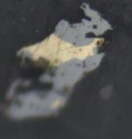
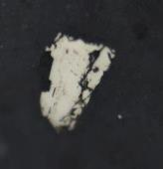
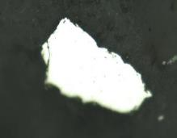

Py Cp
Ars tn

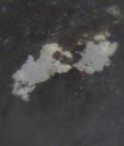
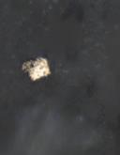

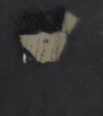

Pirr Ag Bi TiO₂

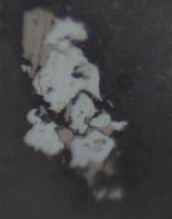
п/п
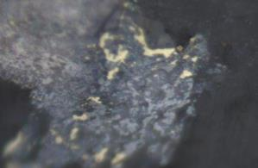
Mgt
Hm г/г Cp

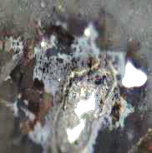
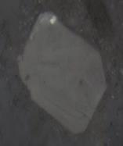
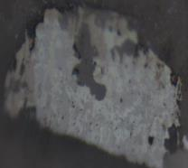

л/к
Fe
Ti-Mgt ZrSiO₄
ульвёшпинель

Рисунок 2.10 - Сопутствующие компоненты

Также, отмечаются частицы металлического скрапа Fe (процентное соотношение – 8,7% от общего количества исследуемых зёрен, без учёта частиц пустой породы) а также частицы серебра Ag – 0,7% (таблица 2.4).

Таблица 2.4 - Форма нахождения частиц золота в исходном продукте (класс-0,05мм; +0,05мм)

Форма нахождения золота | Свободное золото |  | Золото в сростках с пустой породой
Форма нахождения золота | Au (поверхность чистая) | Au («в рубашке») | Краевые сростки Au с п.п. | Сердцевинные включения Au в п.п.
Количество частиц, шт. | 20 | 6 | 4 | 3
Процентное соотношение, % | 60,6 | 18,2 | 12,1 | 9,1
Общее количество, шт. | 26 |  | 7
Общее процентное соотношение, % | 78,8 |  | 21,2
Размерность mkm | 0,5-6,9 |  | 0,4-8,4
Итого: | 100,0

2.5 Классификация и особенности разработки рудных месторождений
Значительные различия в условиях образования и последующих геологических воздействиях определяют большое разнообразие типов рудных месторождений по форме, элементам залегания и другим признакам [38].
По форме рудные тела подразделяют на: пластовые; пластообразные; линзообразные; жильные; трубы (трубки); массивные (изометрические); штокверки; штоки; рудные гнезда. Элементы залегания рудных тел (мощность и угол падения) разнообразны. По мощности рудные тела принято классифицировать на: тонкие (мощностью меньше 0,8м); маломощные (мощностью от 0,8 до 4 – 5м); средней мощности (от 5 до 15м); мощные (мощностью от 15 до 60м); весьма мощные (мощностью более 60 м). По углу падения рудные тела разделяют на: горизонтальные (с углом падения 3°); пологие (с углом падения от 3 до 20°); наклонные (с углом падения от 20 до 45°); крутые (с углом падения более 45°).
Рудные месторождения чрезвычайно разнообразны по горногеологическим и горнотехническим характеристикам, причём многие из них могут существенно меняться в пределах даже какого-то участка месторождения. Особенности разработки рудных месторождений определяются спецификой горнотехнических условий и состоят в следующем:
- разнообразие размеров и изменчивость элементов залегания рудных тел. Размеры рудных тел колеблются в широких пределах. Мощность изменяется от нескольких сантиметров до сотен метров. Длина рудных зале жей по простиранию колеблется от нескольких метров до не скольких километров, а отдельные рудные месторождения простираются на десятки километров. Многообразны и формы рудных тел. Характерные для угольных месторождений пластовые залежи на рудниках встречаются очень редко. Как правило, формы рудных тел отличаются гораздо большей сложностью. Контакты руды и вмещающих пород не всегда четко выражены, а для вкрапленных руд положение контактов визуально установить практически невозможно. Особую сложность при разработке представляет характерное для рудных тел непостоянство мощности и угла падения, наличие раздувов и пережимов, а иногда и ответвлений, бессистемно расположенных в руде пропластков и линз вмещающих пород. Характерное непостоянство формы и элементов залегания рудных тел, особенно жильных и массивных, усложняет и удорожает разведку, вскрытие и подготовку залежей, требует различных нестандартных решений технологических вопросов, применения различных технологий разработки;
- высокие крепость и абразивность свойственны большинству руд, слагающих месторождения. Так, если коэффициент крепости по шкале проф. М. М. Протодьяконова для каменного угля равен 1 – 1,5 и для антрацита 2 – 2,5, то большинство руд имеют коэффициент крепости около 8 – 12, а весьма крепкие – от 15 до 20 и выше. По абразивности каменный уголь можно сравнивать с неабразивными рудами (такими, например, как каменная соль). Обычно же руды в 5 – 10 раз, а в отдельных случаях даже в 20 раз более абразивны, чем каменный уголь. Эта особенность рудных месторождений предопределяет необходимость использования на большинстве подземных рудников буро-взрывного способа отбойки. В свою очередь получающиеся при взрывной отбойке весьма крупные (негабаритные) куски руды вызывают необходимость проведения дополнительных малопроизводительных и не всегда безопасных работ по повторному взрыванию их – дроблению негабарита. Взрывная отбойка руды вынуждает постоянно прерывать головной процесс технологической схемы добычи, из-за чего наряду с простоями из – за проветривания и трудностями механизации работ на рудниках создаются неблагоприятные условия по организации поточного производства;
- изменчивость содержания полезных ком понентов, а иногда и минералогического состава руд по объему залежей. Многие руды характеризуются резкой изменчивостью содержания полезных компонентов, а иногда и минералогического состава по всему объему рудной залежи, а также изменением содержания вредных компонентов. Качество рудной массы, поступающей из разных очистных блоков, как правило, различно, причем даже в одном блоке оно меняется со временем, по мере отработки запасов. Качество же рудной массы, выдаваемой на поверхность и поступающей на переработку, должно быть стабильным. Поэтому на рудниках возникает необходимость управления качеством в процессе добычи и, в частности, решения задачи усреднения качества рудной массы, поступающей из разных очистных блоков. Для решения этой задачи обычно приходится увеличивать количество находящихся в работе очистных блоков (в 1,5 – 2,5 раза) по сравнению с необходимым для обеспечения заданной производительности рудника, устраивать соответствующие подземные или поверхностные бункерные аккумулирующие емкости и тем самым существенно увеличивать себестоимость добычи. Нередки случаи, когда из-за разницы в минералогическом составе (например, окисленных и сульфидных полиметаллических руд) или из-за резких колебаний содержания металла в руде на соседних участках выделяют разные по качеству сорта руд, затраты на последующее обогащение и металлургический передел которых существенно различны. В этих случаях применяют селективную (раздельную) выемку, осуществляют рудосортировку и предконцентрацию (породоотборку) и организуют отдельные рудопотоки, включающие доставку, транс портирование и подъем на поверхность каждого сорта руды обособленно. Это усложняет и удорожает технологию добычи руд;
- геологические нарушения в рудных телах, типичные для металлических месторождений, часто сопровождаются снижением устойчивости пород (особенно вблизи трещин и разломов в земной коре), повышенными водопритоками или выделением вредных и взрывоопасных газов. Широкий диапазон устойчивости руд и вмещающих пород предопределяет многообразие способов поддержания обнажений в массиве, которые наряду со сбросами, сдвигами, зонами смятия, разломами обычно усложняют как разведку, так и разработку многих рудных месторождений;
- рост глубины горных работ существенно увеличивает затраты на добычу руды и сопровождается иногда такими опасными для жизни горняков явлениями, как горные удары, представляющими собой внезапные самопроизвольные разрушения массива под воздействием горного давления. Глубина распространения от поверхности разрабатываемых в настоящее время некоторых месторождений превышает 4,0км. Кроме того, углубление работ сопровождается повышением температуры горных пород, что требует дополнительных затрат на охлаждение рудничного воздуха;
- обводненность некоторых месторождений может быть весьма значительной, водоприток в подземные выработки может достигать более тысячи кубометров в час. Для откачки воды или осушения месторождений затрачиваются значительные средства. На некоторых месторождениях встречаются заполненные водой полости, из которых она может внезапно прорваться в находящиеся поблизости подземные выработки и затопить их. Вследствие обводненности ухудшаются условия труда, усложняется добыча руды. Обводненность рудных месторождений нередко требует предварительного осушения подлежащих отработке участков месторождения, организации сложного водоотливного хозяйства при их эксплуатации;
- малые достоверность и оперативность информации о содержании металлов и горно-геологических условиях, предопределяемая как несовершенством существующих методов опробования, так и объективными причинами, связанными с разнородностью состава и изменчивостью содержания полезных компонентов в руде, создаёт особые трудности по планомерной добыче одинаковых по качеству объёмов руды. Обеспечить необходимую оперативность информации о качестве добываемой продукции не всегда удается, иногда нет возможности установить и качество выполнения того или иного технологического процесса. Поэтому чрезвычайно важно в период геологической разведки и при выполнении эксплуатационной разведки в период добычи обеспечить наиболее достоверную с точки зрения качественной и количественной характеристики рудного тела в определенном блоке. Детальность разведки и развитие компьютерных технологий составления трёхмерной модели месторождения и его отдельных участков являются в настоящее время определяющими факторами, влияющими на количественные и качественные показатели извлечения руды из недр;
- способность некоторых руд к слеживанию и самовозгоранию существенно влияют на способы ведения горных работ. Так, слеживаемость руд, содержащих много увлажненных глинистых и илистых частиц, препятствует применению накапливания объёмов добытой руды без движения. Самовозгораемость руд и пород (содержащих более 18– 20 % серы) препятствует применению высоко производительных и относительно дешевых технологий добычи руды и обычно требует перехода к более дорогостоящим, исключающим пожароопасность. Все приведенные выше особенности необходимо учитывать при разведке, проектировании, строительстве и эксплуатации рудников, чтобы обеспечить максимальную безопасность подземных работ, высокую производительность труда, наименьшую себестоимость производства и экологическую чистоту производства.

Выводы по разделу:
- в результате микроскопического исследования в исходном продукте (класс -0,05 мм; +0,05 мм) были обнаружены ультратонкодисперсные, тонкодисперсные частицы золота как в свободной форме, так и в сростках с пустой породой. Размерность встречаемых частиц Au в продукте варьирует в пределах: Au от 0,4 до 8,4 мкм;
- форма золотин разнообразная: овальная, монолитная, изометричная, неправильная реже удлинённая. Контуры как ровные, так и неровные с изрезанными границами. Поверхность частиц как чистая, бугристая, так и без шероховатостей;
- процентное соотношение свободного золота по отношению к золоту в сростках составляет 78,8%: 21,2% соответственно. Учитывая данные диаграммы 1, 60,6% составляет так называемое «чистое» золото. Золото, имеющее на своей поверхности окисные плёнки – золото «в рубашке» - 18,2%. Сростки Au с вмещающей пустой породой – 21,2%, из которых 9,1% относятся к сросткам, представленным «сердцевинными включениями».
Исходя из показателей диаграммы 2- 69,7% приходится на класс «1,0-10,0 mkm» - тонкодисперсное золото, согласно классификации Н.В. Петровской «Самородное золото». Самое крупное золотое зерно выявлено в сростке с пустой породой, параметры которой – Au 3,8х8,4 mkm. В свою очередь, встречаются коррозированные частицы металлического скрапа Fe (процентное соотношение – 8,7% от общего количества исследуемых зёрен, без учёта частиц пустой породы), придающие близлежащим минералам бордово-вишнёвый, реже охристо-жёлтый, оттенок разной насыщенности, а также частицы серебра-0,7%. Содержание оксидов/гидроксидов железа –20,5%. Весьма тонкая вкрапленность золота обусловливает нахождение его до 15-20 % в самых тонких, выделенных из руды, измельченной до 0,074 мм, классах -0,0316 +0,01 и -0,01 мм, которые по содержанию в них золота не могут быть отнесены к отвальным продуктам, что, в свою очередь, исключает возможность обесшламливания измельченной руды с целью вывода, осложняющей технологический процесс ее шламистой части. По химическому составу и характеру золота, исследуемые пробы руд, весьма схожи между собой и согласно известной классификации относятся к типу золотомышьяковистых руд [78].

3 ИССЛЕДОВАНИЕ ТЕХНОЛОГИЧЕСКОГО ПРОЦЕССА КУЧНОГО ВЫЩЕЛАЧИВАНИЯ

3.1 Формирование рудного штабеля. Обоснование выбора основного технологического оборудования
Подготовка и укладка руды в штабель должна производиться с применением предобогащения разделением легко и трудно разрушающихся руд на классы по кусковатости с четко выявленной закономерностью концентрации золота. Укладка руды в штабель осуществлять особым образом. Штабелю придается форма равнобедренной трапеции, причем крупные фракции руды закладываются в нижнюю часть штабеля, мелкие – сверху. Эта особенность обеспечивает, во-первых, сохранение тепла внутри штабеля длительное время и улучшает процесс вскрытия минералов за счет лучшего сохранения тепла, выделяемого при экзотермических реакциях. Во-вторых, крупные фракции легко разрушающейся руды и фракция – 20…+ 10 мм трудно разрушающейся, сложенные внутри массива штабеля и в нижнюю его часть, легче обрабатываются выщелачивающим раствором; заложенные сверху и по бортам окомкованная разность легко разрушающейся руды, подогреваясь из нижней части штабеля, также выщелачивается с повышенной интенсивностью и извлечением золота.
Площадку для основания кучи планируют по заданному в проекте профилю и укладывают на нее слой глины, толщиной 600мм. Затем на утрамбованную площадку укладывают полиэтиленовую пленку толщиной 1,0 мм внахлест склеивают жидким битумом в смеси со специальным клеем. Само основание площадки имеет наклон в средней части симметрично, образуя желоб. В желоб укладывают асбоцементные трубы с отверстиями для обеспечения дренажа растворов, трубы, по которым золотосодержащий раствор поступает в приемные емкости, стыкуют с дренажными трубами и обклеивают полиэтиленовой пленкой для обеспечения герметичности соединения. На поверхность площадки, покрытой полиэтиленовой пленкой, укладывают щебень согласно проектных данных. Толщина щебеночного слоя составляет 400 мм. После завершения подготовки основания на площадку завозят руду автосамосвалами БелАЗ. Поверхность кучи разравнивают бульдозерами. Высота кучи составляет от 6 до 12 метров; угол боковых склонов составляет 37 градусов. На подготовленной поверхности приступают к монтажу оросительной системы. Монтаж оросительной системы производится по проекту.
Оборудование для формирования штабеля руды и последовательность операций выщелачивания. Специального обоснования оборудования для формирования рудных куч не требуется в связи с тем, что за многолетнюю практику работы по технологии кучного выщелачивания наработана оптимальная схема последовательности технологических операций и тип оборудования. Для транспортировки руды используются автосамосвалы типа БелАЗ - 548, грузоподъемностью 40 т.; среднее расстояние от склада забалансовой руды до установки кучного выщелачивания принимаем 1,5 км. Погрузка руды осуществляется экскаватором ЭКГ - 5А, емкостью ковша 5 м³. Согласно, справочных и нормативных данных на расстояние транспортировки 1,5 км, производительность автосамосвала составит 480 м в смену; тогда суточная производительность автомашин, при двухсменном режиме, составит 960 м³. Принимая среднее количество задействованных автосамосвалов равным 6, получаем суточный объем перевозимой руды равной 3840 mj или 7488 т. Следовательно, весь объем проектируемой установки на 1500 тыс. т. можно перевезти и уложить в штабель за 200 суток. Так, как проектируемая установка состоит из двух куч №15,16 объемом по 750 тыс. тонн, тогда формирование каждой кучи будет равным 100 суток. Для формирования кучи (планировочные работы на поверхности, выполнение подъездных путей и т.д.) достаточно работы одного бульдозера типа Т-330 с рыхлителем или одного бульдозера Т-170.
Согласно технологической схеме кучного выщелачивания (рисунок 3.1), бедные руды Васильковского месторождения поступают на формирование штабеля для выщелачивания. После формирования первой секции рудного штабеля на 150,0 тыс. тонн и подготовки его к орошению, начинается процесс влагонасыщения кучи выщелачивающими растворами в течение
7 суток. Объем подаваемых растворов составляет порядка 75-100 м /час. По окончании влагонасыщения начинается процесс выщелачивания с получением продуктивных растворов насыщенных золотом. Во время периода влагонасыщения 1-ой секции выполняется формирование 2-ой и последующих секций установки.

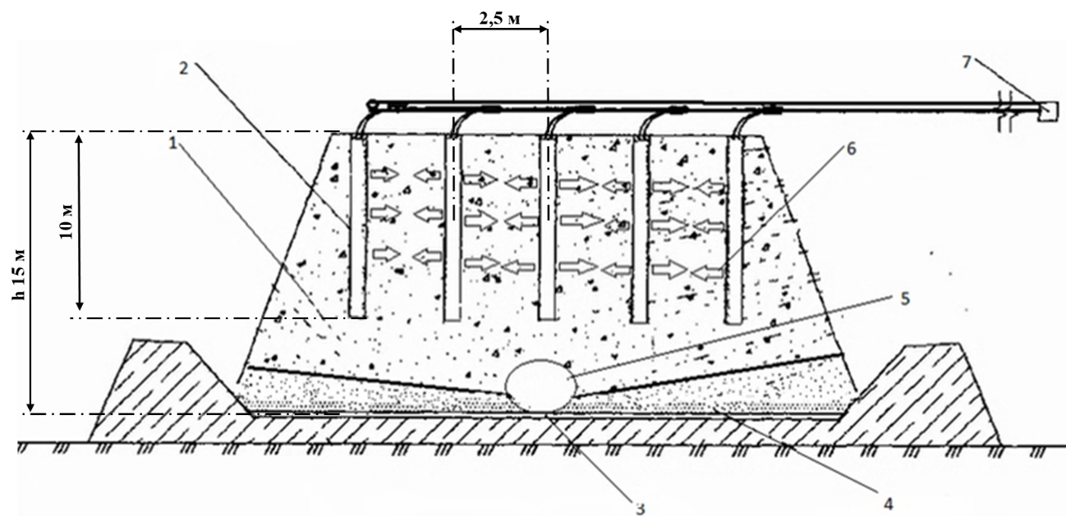
1 – руда; 2 – система орошения кучи; 3 – верхний гидроизолирующий слой 4 – нижний гидроизолирующий слой; 5 – коллектор сбора технологического раствора; 6 – система управляемого потока растворов; 7 – коллектор подачи выщелачивающих растворов.

Рисунок 3.1 - Схема управляемых потоков при кучном выщелачивании

Системы орошения подразделяются на: разбрызгивание, распыление, затопление. Разбрызгивание может осуществляться с помощью напорных шланговых распределителей, вертикальных перфорированных труб, вращательных разбрызгивателей, эмиттеров, газонных дождевальных установок,. Напорные шланговые распределители выщелачивающего раствора располагают по поверхности рудного массива (штабеля). Шланги перфорированы заданным количеством отверстий и шагом их расположения. Выщелачивающие растворы подают в шланговые системы песковыми насосами с открытыми турбинками.
Вертикальные перфорированные трубы вводят в слой руды через равные интервалы (5-10 м). Это облегчает поступление раствора и воздуха внутрь штабеля и интенсифицирует процесс выщелачивания [40, 41]. Такая система введения раствора помогает снять проблему потерь раствора за счет его испарения, что особенно актуально в аридных засушливых районах, и разрешить проблемы замерзания подаваемых рабочих растворов на поверхности штабеля при отрицательных температурах окружающей среды в зимний период времени (рисунок 3.2).

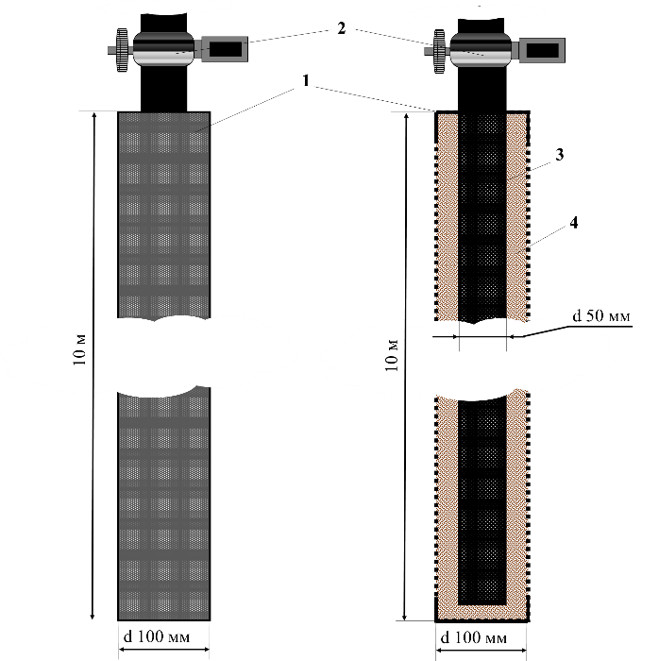

1 – перфорированная труба: диаметр 100 мм, перфорация 7 мм; 2 – узел регуляции потока/напора: кран регулировки, барометр, расходомер; 3 – внутренняя перфорированная труба: диаметр 50 мм, перфорация 2 мм; 4 – инертный, водопроницаемый наполнитель.

Рисунок 3.2 - Устройство труб распределения выщелачивающего раствора

Распределительные трубы диаметром 100 мм, размещаются в скважинах, пробуренных в куче до глубины 10 м. Перфорация труб может быть выполнена как в диагональном, так и точечном вариантах, с размером отверстий 7-10 мм. Внутренние трубы, размещаемые внутри основных труб распределения, диаметром 50 мм, имеют размеры перфорированных отверстий 2 мм, а также меньшую плотность расположения, чем отверстия внешних труб. Пространство между основной внешней и внутренней трубами заполняется инертным влагопроницаемым материалом, для последующего равномерного распределения выщелачивающего раствора. В качестве наполнителя могут использоваться кварцевый песок, минеральная вата и другие водопроницаемые инертные материалы без сорбционных свойств. На каждой трубе внутренней подачи, на поверхности кучи устанавливается узел регулировки потока/напора, включающий кран регулировки, датчики барометра и расходомера. Сбор распределительных труб осуществляется спайкой нескольких секций по 2 м, с достижением итоговой длины 10 м.
Таким образом, контролируемая подача разного уровня потоков позволяет достигать корректного распределения выщелачивающего раствора в зависимости от особенностей и состава того или иного участка кучи. В результате, применения данной технологии, сочетающей элементы кучного и скважинного выщелачивания, достигается наилучший эффект извлечения золота, а также экономии основных реагентов и технической воды.
В настоящее время в общемировой практике золотодобычи, так же и в Казахстане, увеличивается доля разработки коренных бедных, маломасштабных месторождений и отвалов с применением способа кучного выщелачивания. Факторами, определяющим эффективность и рентабельность технологи отработки минерального золотосодержащего сырья, являются минеральные и технологические свойства сырья; качество месторождений, метод рудоподготовки и формирования штабеля, а также режимов и параметров распределение раствора выщелачивающим раствором (рисунок 3.3, 3.4).
Процесс КВ состоит:
⎯ подачи минерального рудного сырья;
- при технологической необходимости дроблении или агломерации;
⎯ подготовки основания и сооружение штабеля;
⎯ организации распределение растворавыщелачивающим раствором
- и отведение продуктивных растворов;
⎯ извлечения полезных компонентов и получение готовой продукции;
⎯ хранилища маточных растворов.
На рисунке представлена принципиальная схема добычи золота кучным выщелачиванием по версии Beijing HOT Mining Tech Co., Ltd.
Формирование штабеля зависит от поверхностного грунта и рельефа местности [39]. В зависимости от предприятия в масштабе выработки, штабели могут быть единичные и коллективно изолированными.
Площадки под кучное выщелачивание определятся морфологией участка, можно выделить типы горизонтальными, наклонными для одиночного или сгруппированных штабелей, в отработанном карьере, в природной ложбине или на склоне горы с выемкой.

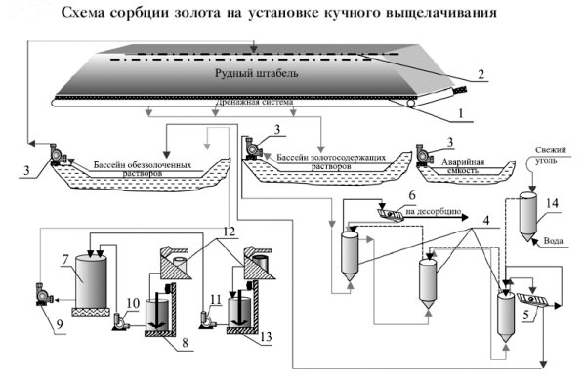

Рисунок 3.3 - Принципиальная схема добычи золота способом КВ
Сооружение штабеля является одной из наиболее ответственных и решающих операций, определяющих конечный результат КВ [40].
Минеральная сырьевая масса должна быть гранулометрический однородной по объёму штабеля, что обеспечивает оптимальную эффективную фильтрацию. Появление зон уплотнения руды, увеличивает сегрегацию материала и снижает скорость растворения и извлечения золота.
сооружение рудного штабеля включает следующие элементы:
- основание с противофильтрационным экраном;
- систему распределение раствора выщелачивающим;
- систему дренажа для вывода и сброса продуктивных растворов.

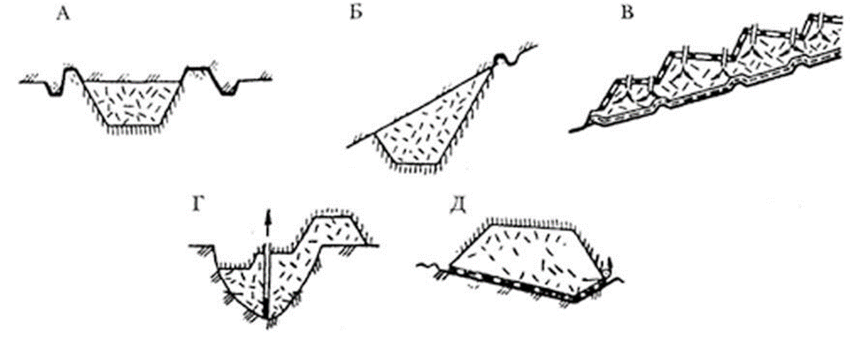
А – горизонтальная площадка; Б – наклонная - для одиночного штабеля; В – наклонная - для сгруппированных рудных штабелей; Г – в отработанном карьере; Д – на поверхности горного склона с выемкой.

Рисунок 3.4 - Расположение рудных штабелей

При использовании больших объёмов перерабатываемого сырья, наиболее инженерно-рациональным являются сооружение основания штабеля прямоугольным, квадратным, трапецеидальным, в виде усеченной пирамиды, с призмой в нижней части, для чего формируют котлован или траншею для размещения горной массы. Для снижения воздействия на ОС, от источников воды, рек и водоемов, площадку КВ огораживают дамбами или используют рельефы местности.
В реальных условиях, в зависимости от топографии местности, форма площадок под штабель может быть различной (рисунок 3.5).
Высота штабеля зависит от прочности основания, фундамента от изоляции и топографии участка. Практикуется сооружение штабелей в несколько этажей.

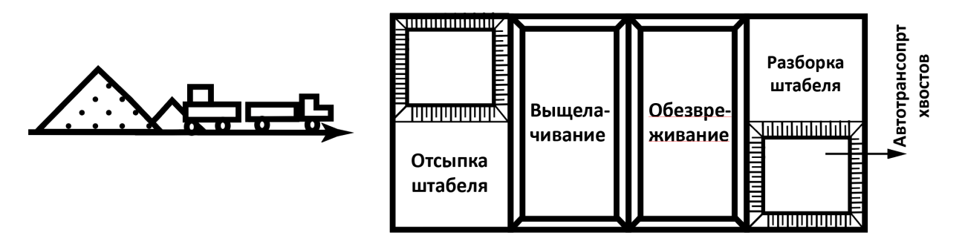

Рисунок 3.5 - Отсыпка штабеля при кучном выщелачивании.

Штабеля кучного выщелачивания располагают на площадках под основания. Можно классифицировать три типа площадок под основания: (ПИП), постоянно наращиваемые (ПНП), а также для дамбового выщелачивания.
Основная их задача (в т. ч. штабеля) обеспечить устойчивость массива, включающего в себя твердую и жидкую фазы.
Площадки повторного использования (ПИП) применяются при долговременной, многократной эксплуатации, для чего устраивается твердое гидроизоляционное покрытие, способное выдержать давление рудного массива, погрузочно-разгрузочных и транспортных механизмов.
Уложенная руда остается на месте на весь период существования предприятия, поэтому соблюдение норм и требований к формированию основания штабеля (подушки выщелачивания) является непременным условием, и позволяет увеличить высоту штабеля (рисунок 3.6).
Применение метода дамбового выщелачивания возможно на различных рельефах местности, учитывая проницаемость для распределения раствора и прочность горной массы при нагрузках после последовательной закладки новых порций горной массы. При использовании данной техники организации КВ, за счет способности руды накапливать в поровых пространствах продуктивный раствор, уменьшает объём или исключает сооружения хранилищ. Не исключается также возможность иметь отдельную карту насыщенных растворов вместо оставления их в самом штабеле. В этом случае необходимо тщательное сооружение трубчатых дренажей и их распределения внутри штабеля. В зависимости от условий расположения площадок под основания, применяют различные виды покрытий. Так, для постоянно используемой – асфальт, защищенная синтетика или глина, а для наращиваемых площадок используется высокоплотный полиэтилен, гипалон, поливинилхлорид, глина. Обычно материалами для экрана являются геомембраны, покрытия из грунтов и специально обработанных пород [41-44].

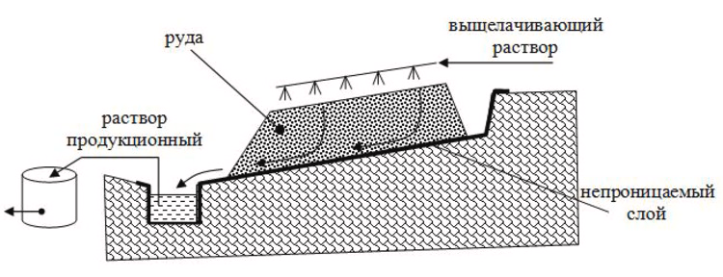

Рисунок 3.6 - Устройство штабеля с непроницаемым слоем

Один из таких вариантов – уплотнение шламами. В этом случае отсыпают горную массу крупностью 10 мм, затем покрывают рудными шламами и укатывают катками. Сверху насыпают гравий для создания дренирующего слоя. Для снижения водопроницаемости основания также возможна их обработка различными синтетическими смолами. Так, для скрепления песчаных пород используют мочевиноформальдегидные (карбамидные) смолы [45].
Дренажный слой рудного штабеля устроен так, что продуктивный раствор собирается в дренажные трубы индивидуально для каждой панели. На выходе каждая дренажная труба снабжена расходомером, поэтому имеется возможность определять фактический расход рабочего раствора, выход продуктивного раствора, содержание золота, концентрацию NaCN, pH раствора и другие параметры по каждой панели.
Помимо этого, существует множество типов и других смол, которые можно применять в зависимости от условий и характеристик твердого (связуемого) материала. Качество отсыпки штабелей влияет на процесс извлечения золота.
Штабели отсыпают самосвалами, погрузчиками, перемещают бульдозерами, укладывают конвейерами или укладчиками [46, 47]. Методы отсыпки зависят от типа руды. К примеру, штабеля «от рудника» подходит для высококремнистой прочной руды, не дающей рудной «мелочи».
При данном способе, из пустой породы сооружают оконфуживающую рампу, которая дает доступ к одной из сторон штабеля, устраивают узкую дорогу для самосвалов, и засыпают руду в пределах угла естественного откоса [48]. Штабель наращивается к центру и после укладки первого слоя рудовозы движутся по нему, укладывая последующие слои, движение при этом организуют так, чтобы не было чрезмерного уплотнения поверхности. Отсыпанную руду выравнивают бульдозером. В случае переуплотнения материала поверхность разрыхляют серией взрывов через неглубокие скважины. Для равномерного пропитывания и фильтрации выщелачивающих растворов, слой руды обычно орошают сразу после рыхления.
Формирование штабеля конвейером. При использовании агломерированной руды или хвостов обогащения, для предотвращения разрушения, снижают давление на поверхность штабеля. В таких случаях предлагается использовать способ отсыпки конвейером, при котором воздействие на горную массу минимально.
Рудный материал подают из бункера на главный конвейер углах площадки отсыпают два конуса и формируется штабель высотой около 6 м. За счет мобильности конвейера, поверхность массива получается практически ровная.
Сооружение штабелей с отсыпкой руды самосвалами.
Для отсыпки используется сочетание механизмов самосвал-бульдозер; самосвал-экскаватор. Самосвалы; используются при высоте кучи не более 1,3 м. При этом планировка верхнего основания производится вручную, а при больших площадях штабелей – скрепером.
Самосвалами руда ссыпается на приемную площадку, далее перегружается экскаваторами до проектной высоты. Так же используются грейдеры и дробилка транспортер.
Возможно использование механизмов самосвал – фронтальный погрузчик – грейдер; фронтальным погрузчиком формируется штабель, затем грейдером или бульдозером выполняется планировка поверхности верхнего основания. Дробилка – транспортер; дробилку устанавливают рядом с основанием штабеля и дробленую руду по транспортеру подают на штабель. Движением и перемещением транспортера распределяется руда. Так же используются скреперы. При работе скрепера применяют два метода скреперования (рисунок 3.7). При работе скрепера поддерживается постоянная структура рудного материала, руда не переуплотняется и дополнительно не дробится. Разница данных методов в подаче руды по короткой или длинной стороне штабеля. Скреперная установка включает лебедку, тяговый канат, крепежный блок и непосредственно скрепер.

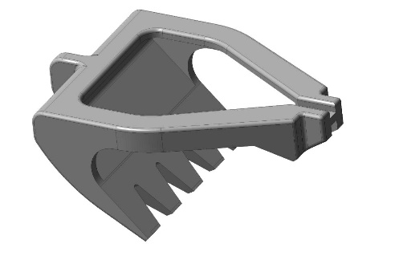 | 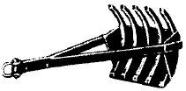
а – односторонний | б – двухсторонний

Рисунок 3.7 – Скреперы гребковые

В случае содержания в перерабатываемом сырье большого количества тонкого материала, руду агломерируют. Используют самосвалы, на небольшой слой дробленой руды, расположенный на синтетической изоляции проводится укладка куч, верх отсыпанного штабеля имеет серию впадин, которые используются для подачи растворов. После выщелачивания этот слой выравнивают и рыхлят для создания основания следующего. Для доступа автосамосвалов возводят рампу на высоту выщелоченного слоя. Последующие слои формируются аналогичным способом. Этот метод характеризуется очень слабым воздействием на руду ввиду отсутствия уплотнения верха штабеля движущимся транспортом.
Отсыпка штабелей автосамосвалами с перекрытием рудной массы: в случае, если руда разрушается или уплотняется в результате воздействия бульдозера при выравнивании поверхности, возможно снижение фильтрации в таком случае не выравнивают поверхность штабелей перед отсыпкой следующего яруса. Отсыпка последующего слоя осуществляется после полного выщелачивания предыдущего слоя.

3.2 Устройство гидроизоляционного основания штабеля
Водонепроницаемое основание под рудный штабель в установках кучного выщелачивания является наиболее ответственным, материалоемким сооружением и должно отвечать следующим требованиям:
- иметь достаточную механическую прочность, исключающую проседание фундамента под весом рудного штабеля;
- быть растворонепроницаемым, т.е. иметь надежную гидроизоляцию, исключающую возможность утечки рабочих растворов в неконтролируемые зоны;
- быть спланированным таким образом, чтобы обеспечивался полный сбор продуктивных растворов.
Учитывая большой опыт в эксплуатации УКВ на Васильковском ГОКе, при устройстве гидроизоляционного основания следует максимально использовать накопленные практические навыки в этой области.
Порядок подготовки гидроизоляционного основания следующий: Площадку для основания кучи планируют по заданному в проекте профилю (как правило создают уклон не менее 1 м на 100 м длины площадки для обеспечения стекания продуктивного раствора в приемный зумпф), затем укладывают на нее слой глины толщиной 400-600 мм.
На утрамбованную площадку укладывают полиэтиленовую пленку толщиной 1,0 мм внахлест и склеивают жидким битумом в смеси со специальным клеем. Либо для склеивания пленки используют специальную машинку. Само основание площадки имеет наклон в средней части симметрично, образуя желоб. В желоб укладывают асбоцементные трубы с отверстиями для обеспечения дренажа растворов. Трубы, по которым золотосодержащий раствор поступает в приемные емкости, стыкуют с дренажными трубами и обклеивают полиэтиленовой пленкой для обеспечения герметичности соединения.
На поверхность площадки, покрытой полиэтиленовой пленкой, укладывают слой песка толщиной 200-300 мм, затем слой щебня для создания дренажного слоя. Толщина щебеночного слоя составляет 300-400 мм.
В зависимости от условий расположения площадок под основания, применяют различные виды покрытий. Так, для постоянно используемой – асфальт, защищенная синтетика или глина, а для наращиваемых площадок используется высокоплотный полиэтилен, гипалон, поливинилхлорид, глина. Обычно материалами для экрана являются геомембраны, покрытия из грунтов и специально обработанных пород [49].
Один из таких вариантов – уплотнение шламами. В этом случае отсыпают горную массу крупностью 10 мм, затем покрывают рудными шламами и укатывают катками. Сверху насыпают гравий для создания дренирующего слоя. Для снижения водопроницаемости основания также возможна их обработка различными синтетическими смолами. Так, для скрепления песчаных пород используют мочевиноформальдегидные (карбамидные) смолы [50]. Помимо этого, существует множество типов и других смол, которые можно применять в зависимости от условий и характеристик твердого (связуемого) материала. Еще одним видом гидроизоляции оснований является покрытие поверхности листами геомембран.
При выборе геомембраны обычно учитывают: ⎯ температура и солнечный свет влияют на долговечность мембраны: они могут разрушаться, меня конфигурацию и размеры под действием ультрафиолета, при изменении температур, ветра.
Для обеспечения целостности геомембран их покрывают геотекстилем, который амортизирует удары частиц, тем самым защищая геомембрану от механических повреждений, а также является дренирующим материалом, заменяющим песок и гравий. Для снижения просачивания растворов за пределы основания устраивают двойные или тройные основания. Нижний слой отсыпают из глины, мелких и тонких песков и уплотняют, дробят имеющиеся материалы, либо увеличивают толщину мембраны. Двойные покрытия должны обеспечивать водопроводимость ниже 10-6 см/сек. Для площадок повторного использования в качестве основания можно укладывать асфальт, толщиной 100-300 мм. За счет его многоразового использования, конечная стоимость его укладки дешевле.
Распределение раствора в штабеле начинается с замачивания в продолжительности нескольких суток в форсированном режиме, затем переводят распределение раствора на капельный режим. При достижении содержания в растворе золота около 10 мг/л насыщенный продуктивный раствор отправляют на извлечение, а в штабель подается порция свежего или до укрепленного раствора.
Исходными данными для расчета технологических параметров штабеля КВ: высоты, угла откоса, плотности отсыпки и растворопроницаемости по всему сечению – являются физико-механические свойства выщелачиваемого материала. Процесс выщелачивания осуществляется в напорном и безнапорном режимах. При безнапорном режиме, реагентный раствор свободно просачивается через поры сырья с необходимой скоростью 1-2 м/сут. Фильтрационный – напорный режим необходим при недостаточном коэффициенте фильтрации. В этом случае создается полностью насыщенный слой с мощностью для создания напора, необходимого для обеспечения скорости фильтрации 1-2 м/сут. Наличие водонасыщенного слоя обусловливает гидростатическое взвешивание частиц породы, изменяет соотношение удерживающих и сдвигающих сил в массиве штабеля, сложившееся при отсыпке под углом естественного откоса. Еще в большей степени изменяется это соотношение при аварийной ситуации – в случае полного влагонасыщения штабеля за счет затяжных дождей или таяния снега. В качестве материала для кучного выщелачивания используется дробленая руда крупностью 200-1 мм, переизмельченная руда, а также хвосты золотоизвлекательных фабрик, которые подвергаются предварительной агломерации (окомкованию) с получением окатышей. При водонасыщении штабеля происходит снижение прочностных характеристик выщелачиваемого материала (особенно окатышей) за счет размокания, за счет гидростатического взвешивания, а также за счет образования суффозионного выноса – всё это обусловливает оплывание и обрушение откосов штабеля. Данные процессы также могут нанести экологический ущерб окружающей среде, который в последнее время принимает глобальный характер.
Распределение раствора штабеля. Раствор при выщелачивании распределяется равномерно по поверхности штабеля через систему орошения, обеспечивает максимальный контакт выщелачивающего раствора с рудной массой. а также сводить к минимуму каналообразование и проскоки реагентов, что в значительной степени влияет на качество извлечения ценных компонентов
Обычно оросители устанавливают на верхней части штабеля и растворы подаются со скоростью 0,002 – 0,003 л/с·м способом нисходящей перколяции или просачиванием под действием силы тяжести. Подача растворов для выщелачивания может осуществляться точечно, через отверстия в перфорированных трубопроводах, через вертикально установленные патрубки, смонтированные в шахматном порядке по площади штабеля; ⎯ капельная – по раствороподающим шлангам с равномерным и минимальным расходом; ⎯ разбрызгивание посредством избыточного давления через насадки (форсунки), может охватить всю площадь массива. ⎯ прудковое распределение раствора– устройство заполненных раствором канав, траншей или прудков. Укладка оросителей может быть, как открытой, так и закрытой [51].
Открытую укладку (трубопроводов, шлангов и емкостей) применяют чаще в тех случаях, когда растворы выщелачивания не оказывают отрицательного влияния на окружающую среду, рабочий персонал и технику. Закрытая – более эффективна и безопасна для высоких (более 4 м) и многоярусных штабелей за счет равномерного распределения раствора и исключения испарения. Для подачи растворов используются насосы, вращающиеся импульсные разбрызгиватели, распылители Вобблера, виглеры, погружные эмиттеры, напорные шланговые распределители, дренажный слой служит для защиты изоляции штабеля [52].
Использование вертикальных перфорированных труб для распределения раствора рудных штабелей уменьшает потери раствора за счет испарения. Продуктивные растворы после фильтрации через штабель собираются в дренажную систему, препятствующей разливу растворов за пределы площадки КВ. Вокруг штабеля сооружают берму, которая поддерживает определенный уровень подтопления кучи, через которую продуктивный раствор переливается в отводящую канаву, и далее на карту продуктивных растворов.

3.3 Описание технологического процесса

Влагонасыщение кучи. Операцию влагонасыщения проводят в течение 11 суток, подавая на кучу раствор цианистого натрия концентрацией 1 г/л, рH = 10-11; объем подаваемого раствора составляет 200 – 240 м³/час; при этом из рабочего бака для приготовления растворов будет подано насосами на кучу 4800 - 5000 м³ раствора в сутки. Концентрация раствора 0,05 - 0,1% цианистого натрия.
Выщелачивание руды. После проведения операции влагонасыщения кучи в течение 2'70 суток проводят процесс выщелачивания с получением продуктивных растворов, насыщенных золотом. При этом объем подаваемого на выщелачивание раствора остается такой же, как и при влагонасыщении, т.е. 4800 - 5000 м³/сутки. Концентрация раствора составляет 0,1% NaCN при подаче на кучу и 0,02% NaCN при выходе из-под куч выщелачивания. Концентрация золота в оборотных растворах составляет 0,2 мг/л, рH = 10-11. Продуктивные растворы подаются в сорбционные колоны для осаждения золота на сорбент. Обеззолоченные растворы возвращаются в емкости для приготовления выщелачивающих растворов, куда для доукрепления подаются крепкие растворы цианистого натрия и щелочи (каустической соды). По завершении процесса выщелачивания проводят водную отмывку руды, затем ее обезвреживают от цианида и мышьяка.
Водная отмывка. По завершению цикла выщелачивания проводят водную отмывку рудного штабеля. Промывные воды объединяют с с золотосодержащими растворами и подают на сорбцию. Это один из самых малозатратных и рентабельных способов добычи золота из руды. Использование способа кучного выщелачивания началось с 60-х годов прошлого столетия.
Технологическая схема кучного выщелачивания (КВ) отработки золотосодержащих руд состоит из транспортировки руды, рудоподготовки, агломерации. Для КВ бедная забалансовая руда, минерализованная отвальная порода, техногенное сырье, хвосты обогащения
Для установки кучи, подготавливается площадка КВ, отсыпка штабеля. Затем штабель орошают выщелачивающим раствором, налаживают систему для сбора продуктивных и оборотных растворов.
в состав предприятия кучного выщелачивания входят:
- карьер /шахта
- участок рудоподготовки
- рудный штабель
- система подачи раствора на штабель и сбора продуктивного раствора
- система хранения выщелачивающего раствора
- контур извлечения благородных металлов
- отстойник отработанного раствора.
Большинство действующих предприятий кучного выщелачивания используют руду, добываемую открытым способом наиболее экономичным при освоении крупных месторождений бедных руд. Переработка руды методом КВ происходит в три этапа:
Вывоз и складирование руды. Руда вывозится грузовиками с карьера и существующих складов на площадку сухой отработки, где руда дробится, и штабелеукладчиком с системой ленточных конвейеров подается на площадку с гидроизолированным основанием для формирования штабеля.
В зависимости от вещественного состава руды материал для выщелачивания должен характеризоваться определенным размером частиц с тем, чтобы обеспечить необходимый контакт с раствором и растворение. Предварительная рудоподготовка может быть нулевой, измельчаться или подвергаться агломерированию.
После подготовки до технологически оптимальный фракции, руда выкладывается в виде кучи на геомембрану, которая служит как дренажная система от потери раствора и для защиты окружающей среды, затем в течении определенного по технологии времени и содержания куча орошается цианида натрия с целью растворения золота в жидкую фразу. После этого он поступает в специальные сорбционные колонны, в которых золото осаждается, а регенерированный раствор вновь отправляется на кучу.
Мелкие частицы руды или руды с большим содержанием глины сначала агломерируются для увеличения проницаемости, иначе раствор проходя через кучу не сможет проникнуть во все отверстия что повлечет снижение извлечения.
Основание площадки кучного выщелачивания строится в несколько этапов с целью ускорения запуска установки кучного выщелачивания и минимизации начальных капиталовложений. Учитывая длительность процесса выщелачивания, секции кучи будут запускаться по мере их формирования. На первом этапе будет построена одна секция площадки кучного выщелачивания размером в основании 120 м х 180 м. Руда будет укладываться в три полосы на всю высоту штабеля. Высота штабеля будет достигать от 4,5 до 6 м. В целях эффективного использования земельных ресурсов и охраны окружающей среды, формирование штабелей руды планируется осуществлять в несколько ярусов. По мере выщелачивания металла из руды первого яруса секций площадки кучного выщелачивания, предусматривается укладка второго яруса.
Извлечение золота из окисленной руды производится методом кучного выщелачивания щелочными цианидными растворами. Растворение золота цианидом происходит по следующей реакции:

4Au + 8 NaCN + 2 H₂O + O₂ = 4Na [Au (CN)₂] +4NaOH (3.1)

Необходимый для реакции кислород поглощается из воздуха или подается дополнительно, поэтому его содержание в растворе должно быть достаточно для реакции по всей высоте кучи. Для исключения образованием летучей цианистоводородной кислоты добавляется известь или каустическая сода и рН раствора поддерживается на уровне 10-11 [79].
Выщелачивание золота. Исходный выщелачивающий раствор имеет концентрацию цианида натрия 0,5-0,3 г/л при рН=10-11. Реагент готовится в специальной емкости, насосом подается в оросительную систему и разбрызгивается равномерно по поверхности штабеля руды. Цианид, просачиваясь через руду, растворяет золото и выносит его в дренажную систему площадки КВ, откуда золотосодержащий раствор перекачивается в сорбционное отделение завода мокрой отработки.
Сорбция золота из раствора производится активированным углем в сорбционных колоннах, установленных последовательно. Обеззолоченный раствор подкрепляется крепкими (10%) растворами щелочи и цианида, подаваемых из расходных емкостей, до необходимых концентраций и вновь направляется на распределение растворакучи [79]. Насыщенный золотом уголь переводится в колонну элюирования, где под действием щелочи и цианида (при повышенной температуре) золото вновь переводится в раствор, откуда оно извлекается электролизом на стальную вату.
Требования к материалам при кучном выщелачивании. Материалам облицовки предъявляют целый ряд следующих требований:
- устойчивость к агрессивному воздействию активных химических токсичных веществ;
- достаточно долговечны;
- полностью исключать фильтрацию и диффузию химических составляющих.
Применение геомембраны в кучном выщелачивании позволяет предотвратить утечку раствора, сохраняет ценные компоненты и защищает ОС.
В случае необходимости для повышения концентрации золота рекомендуется использовать выщелачивающий раствор в обороте или для последовательного распределение растворанескольких участков рудной массы.
Преимущества технологий выщелачивания металлов по сравнению с традиционными технологиями видны из сопоставления их технологических схем. Выщелачивание исключает такие традиционные процессы, как выпуск, доставку и откатку горной массы в горном цикле, дробление, измельчение и флотацию ее в обогащении, обжиг и другие операции при металлургическом переделе. Поэтому оно требует меньших затрат, труда, технических материалов и энергоресурсов.
В мировой практике в большинстве случаев выщелачивание применяется для извлечения металлов из окисленных минералов на поверхности. Исследуются возможности выщелачивания и при подземной добыче металлов, например, с использованием для дробления руд массовых взрывов BB и ядерных зарядов. Это поясняется тем, что с глубиной содержание металлов в рудах снижается, количество окисленных руд уменьшается, а стоимость производства металлов возрастает.
Процессы кучного выщелачивания металлов протекают в две стадии. На первой стадии происходит диффузионное растворение металла, на второй стадии осуществляется его перенос путем фильтрации раствора сквозь руду в штабеле. При обосновании геотехнологических параметров KB металлов исследуется диффузия твердых веществ, в частности металлов, и фильтрация жидкости в пористой среде руды. Штабель орошается раствором цианида натрия при концентрации 0,7 г/дм3. При просачивании раствора через штабель золото растворяется:

4Au + 8NaCN + O₂ + H₂O → 4NaAu(CN)₂ + 4NaOH (3.2)

Продуктивный раствор стекает в коллектор и по дренажной системе перфорированных труб поступает в емкости-накопители, откуда перекачивается в гидрометаллургический цех на сорбцию. В качестве сорбента, на котором концентрируется золото. используют активированный уголь или синтетические смолы. Раствор проходит через сорбционные колонны в режиме противотока. Насыщенный сорбент поступает в десорбционную колонну.

3.4 Повышение эффективности разработки технологии при отработки золотосодержащей руды месторождения Васильковское методом управляемых потоков при кучном выщелачивании
В настоящее время, в связи с тенденцией сокращения добычи руд с высоким содержанием полезных компонентов, ухудшением их качества, все большое значение приобретают геотехнологические методы отработки бедных, забалансовых, труднообогатимых руд и техногенного сырья. Геотехнология основывается на переводе полезных компонентов руды в раствор на месте залегания или размещения на специальных площадках, с помощью химических или органических процессов (метод кучного выщелачивания). Извлечение полезных компонентов из руд данным способом имеет ряд преимуществ технико-экономического характера перед традиционными методами их переработки:
• расширение сырьевой базы за счет вовлечения в переработку смешанных, сульфидных руд и техногенного сырья;
• возможность эксплуатации небольших по размеру месторождений;
• относительная простота технологии;
• относительно низкие капитальные и эксплуатационные затраты;
• более быстрое во времени начало освоения месторождений.
С 1991 года на Васильковском ГОКе (АО «Васильковский ГОК») применяется технология кучного выщелачивания, с вовлечением в процесс окисленных, смешанных и сульфидных золотосодержащих руд с низким содержанием металла, внедрение которой позволило увеличить объем выпуска продукции (катодное золото), а также увеличить доходность производства предприятия в целом.
Характеристика сырья и материалов. Сырьем для выщелачивания служат окисленные, смешанные и сульфидные золотосодержащие руды Васильковского месторождения, со средним содержанием золота в руде 0,87 гр/тн. Насыпная плотность руды равна 1,7 т/м³, массовая доля воды в исходной руде составляет 2,5%, массовая доля воды в максимально насыщенной руде - 15,1%, массовая доля воды в руде после полного дренажа растворов (минимальная влагоудерживающая способность руды) - 8%. В соответствии со справкой о состоянии запасов руд пригодных для кучного выщелачивания по Васильковскому карьеру, выданной главным геологом АО «Васильковский ГОК», на 01.10.2004г. имеется: - на складе бедных руд - 969 тыс. тонн руды со средним содержанием металла 0,88 гр/т. - вскрытых запасов в карьере - 600 тыс. тонн со средним содержанием 0,85 гр/т. Конечной продукцией предприятия является катодное золото, отправляемое на аффинажный завод.

3.5 Оценка запасов и содержания золота в рудных штабелях участка кучного выщелачивания (УКВ)
Учет количества исходной товарной руды, уложенной в штабель, и находящегося в ней металла, осуществляется в соответствии с инструкцией по составлению товарного баланса.
В процессе работы дробильного комплекса, с применением конвейерных весов, будет осуществляться весовой учет поступающей руды.
Для учета количества поступающего на укладку металла отбирают пробы дробленой руды с конвейерной ленты с использованием механического пробоотборника. Пробы объединяются в сменную пробу, которая разделывается по стандартной методике, и направляется на определение содержания золота и влажности. Содержание золота в руде определяют атомно-абсорбционным методом, контроль анализа осуществляют пробирным методом. Рекомендуемые микроаналитические весы, используемые при пробирном анализе, модель MX-5, производство компании Mettler Toledo. Периодически проводят контроль степени дробления отобранной с конвейера пробы.
Установка кучного выщелачивания распложена на промплощадке ОАО «Васильковский ГОК», в 20 км от города Кокшетау. Среднегодовая температура воздуха в районе расположения установки составляет +1,8°С; среднегодовое количество осадков -279мм, мощность снежного покрова достигает 100-600 мм, глубина промерзания грунта достигает 2000 - 2500мм, характерны постоянные ветры.
Электроснабжение УКВ осуществляется от комплектной трансформаторной подстанции мощностью 630 кВт, напряжением 6/04кВ, типа КТП-630. Кроме того, на площадке УКВ установлены семь передвижных дизельных электростанций (рисунок 3.8).

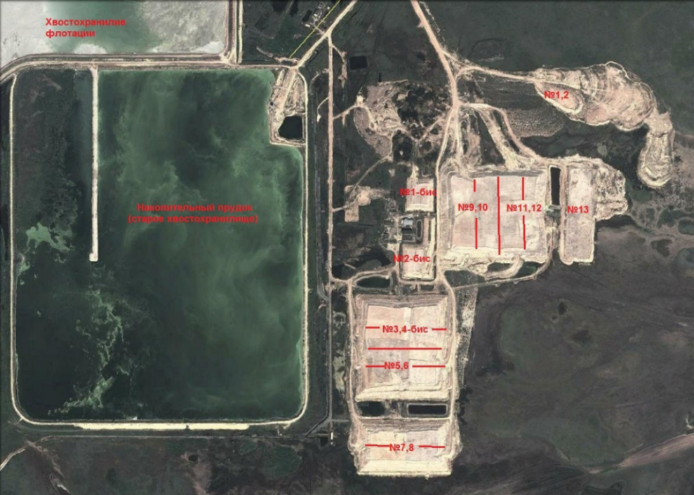

Рисунок 3.8 - План расположения рудных штабелей УКВ
Данные по разведке штабелей УКВ. Васильковка на своей практике уже проводила аналогичные работы в 2012 году, когда стояла задача по оценке запасов в штабелях №18 и 20, где были проведены буровые работы с применением бурового колонкового снаряда Bort Longir с поинтервальным отборам проб.
Одним из путей целесообразного использования некондиционных и бедных руд является переработка их методом кучного выщелачивания.
Полученные результаты: книжное ср/содержание – 1,36 г/тн; результат бурения ср/содержание – 1,28 г/т; результат забойного опробования – 1,32г/т. Согласно проведенных работ можно сделать следующий вывод, что результаты ГРР практически подтверждаются результатами забойного опробования и соотносятся с книжными.
Буровые работы: ударно вращательным способам, методам RC бурения 124 мм диаметром (таблица 3.1- 3.3).
Штабеля УКВ 9-12 были пробурены ударно вращательным способам, методам RC бурения 124 мм диаметром. достигнутая скорость за период бурения составила 144 п.м в сутки.
В результате проведенных работ была составлена 3D-модель с содержанием золота и построены разрезы по профилям бурения.

Таблица 3.1 - Сводная таблица выполненных работ

№№ | Сеть бурения | Кол-во скважин | Глубина скважины | Объем бурения | Интервал опробования | Кол-во проб
кучи | м | скв. | п.м | п.м | м | Штук
Штабель УКВ 18 | 20х25 | 39 | 9,8 | 387 | 3 | 118
Штабель УКВ 20 | 20х25 | 35 | 9,8 | 347 | 3 | 107
ВСЕГО по проекту: |  | 75 |  | 734 |  | 225

Рассев руды с отвалов УКВ по классам. В таблицах 3.4 и 3.5 представлены данные по рассевам исследуемых продуктов.
По результатам рассева было рассчитано содержание золота в исходной пробе, оно составило 1,18г/т в забалансовой руде и 1,14г/т в руде с УКВ, так же для определения золота были сданы исходные пробы в ПАЛ. Результаты вышли следующие: забалансовая руда 1,2г/т, руда с отвалов УКВ 1,06г/т, т.е. значения практически равные.

Таблица 3.2 – Результаты выполненных работ

№ | Сеть бурения | Кол-во скважин | Глубина скважины | Объем бурения | Интервал опробования | Кол-во проб
кучи | м | скв. | п.м | п.м | м | штук
Штабеля УКВ 9,10,11,12 | 25х25 | 120 | 18 | 2 160 | 3 | 720
Итого первый этап: |  |  |  | 2 160 |  | 720
Штабеля УКВ 1,2 | 25х25 | 36 | 18 | 648 | 3 | 216
Штабеля УКВ 3 ,4 ,5 ,6 | 25х25 | 106 | 18 | 1 908 | 3 | 636
Штабеля УКВ 7,8 | 25х25 | 39 | 18 | 702 | 3 | 234
Итого первый этап: |  |  |  | 3 258 |  | 1086
ВСЕГО по проекту: |  | 301 |  | 5 418 |  | 1806

Таблица 3.3 - Сводная таблица выполненных работ

№№ | №№ | Сеть бурения | Кол-во скважин | Глубина скважины | Объем бурения | Интервал опробования | Кол-во проб
кучи | профиля | м | скв. | п.м | п.м | м | штук
Штабель УКВ 9 | 1,2,3 | 25х25 | 24 | 18 | 432 | 3 | 144
Штабель УКВ 10 | 4,5,6 | 25х25 | 32 | 18 | 576 | 3 | 192
Штабель УКВ 11 | 7,8,9 | 25х25 | 33 | 18 | 594 | 3 | 198
Штабель УКВ 12 | 10,11,12 | 25х25 | 31 | 18 | 558 | 3 | 186
ВСЕГО по проекту: |  |  | 120 |  | 2 160 |  | 720

Таблица 3.4 - Рассев по классам с распределением золота в руде

Наименование параметров | Выход, гр | Выход, % | Сод-е Au, г/т | Ме | Распределение Ме, %
+2мм | 196,901 | 42,99 | 0,77 | 151,61 | 28,16
-2мм +1мм | 59,775 | 13,05 | 0,82 | 49,02 | 9,10
-1мм +0,63мм | 51,229 | 11,18 | 1,31 | 67,11 | 12,46
-0,63мм +0,1мм | 107,925 | 23,56 | 1,5 | 161,89 | 30,06
-0,1мм +0,071мм | 7,598 | 1,66 | 3,11 | 23,63 | 4,39
-0,071мм +0,040мм | 13,582 | 2,97 | 1,58 | 21,46 | 3,99
-0,040мм | 21,036 | 4,59 | 3,03 | 63,74 | 11,84
Итого | 458,046 | 100 | 1,18 | 538,46 | 100

Таблица 3.5 - Рассев по классам с распределением золота в руде с отвалов УКВ

Наименование параметров | Выход, гр | Выход, % | Сод-е Au, г/т | Ме | Распределение Ме, %
+2мм | 200,245 | 42,08 | 1,04 | 208,25 | 38,43
-2мм +1мм | 50,758 | 10,67 | 0,8 | 40,61 | 7,49
-1мм +0,63мм | 52,521 | 11,04 | 0,98 | 51,47 | 9,50
-0,63мм +0,1мм | 111,236 | 23,37 | 1,25 | 139,05 | 25,66
-0,1мм +0,071мм | 6,312 | 1,33 | 1,55 | 9,78 | 1,81
-0,071мм +0,040мм | 14,517 | 3,05 | 2,7 | 39,20 | 7,23
-0,040мм | 40,288 | 8,47 | 1,33 | 53,58 | 9,89
Итого | 475,877 | 100 | 1,14 | 541,94 | 100,00

Исходя из результатов рассева видно, что в обоих продуктах золото сосредоточенно в классах +2мм и -0,63мм+0,1мм.
На рисунках 3.8 – 3.10 представлены схемы размещения проектных и пробуренных скважин. В таблице 3.6 представлена сравнительная таблица запасов.

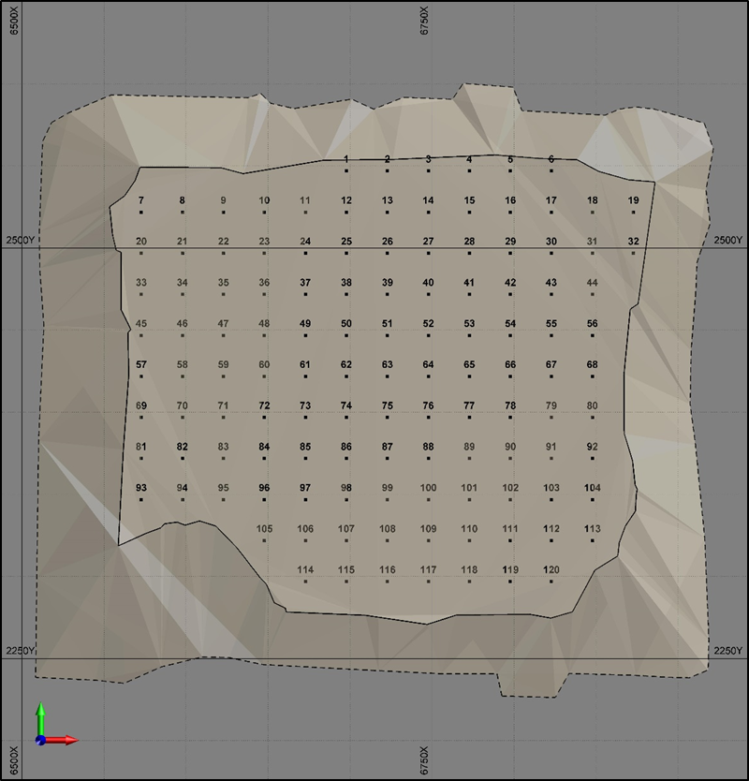
Рисунок 3.8 - Схему размещения проектных скважин (для 1 этапа)

Результаты работ по 1 этапу. На рисунке 3.10 представлены результаты оценки содержания штабеля УКВ №9-12 полигональным методом.

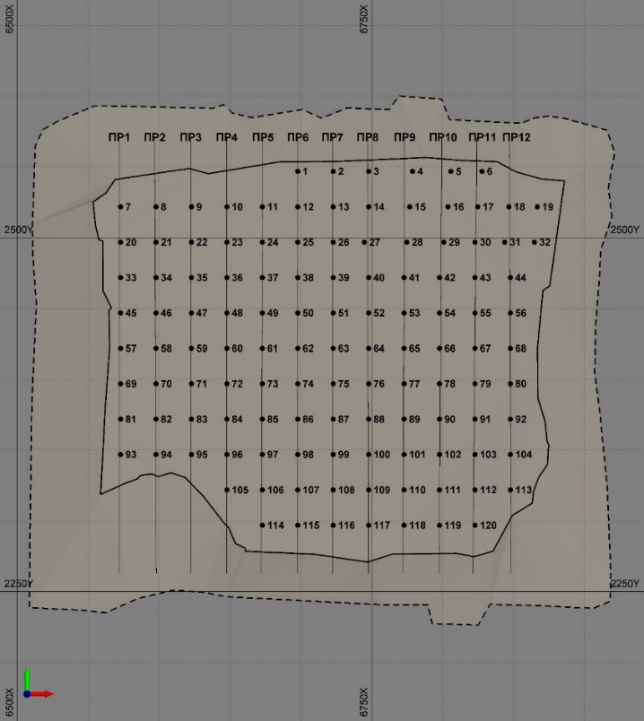
Рисунок 3.9 - Схема размещения фактически пробуренных скважин
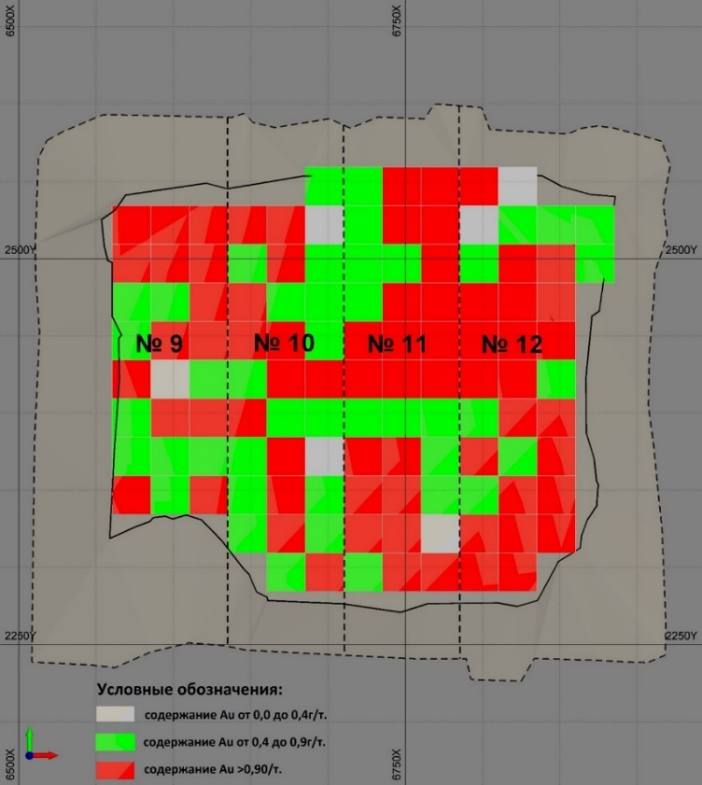
Рисунок 3.10 - Результаты оценки содержания штабеля УКВ №9-12 полигональным методом
Таблица 3.6 - Сравнительная таблица запасов

№№ | Книжные остатки |  |  | Результаты бурения
кучи | руда  (тыс.тн) | содержание  (г/т) | металл  (кг) | руда  (тыс. тн) | содержание  (г/т) | металл  (кг)
Штабеля УКВ 9,10 | 1 867,16 | 0,88 | 1 643,10 | 1 867,16 | 1,00 | 1875,46
Штабеля УКВ 11,12 | 2 230,38 | 1,42 | 3 167,14 | 2 230,38 | 1,15 | 2553,79
ВСЕГО по проекту: | 4 097,54 | 1,17 | 4 810,24 | 4 097,54 | 1,08 | 4429,24

Выщелачивание руды проводилось с использованием жидкой фазы хвостов сорбции (п.7-27) и вода. В связи с тем, что в жидкой фазе хвостов сорбции концентрация цианистого натрия составила 0,13%, в тестах где применялась вода концентрацию NaCN так же доводили до 0,13%. Продолжительность выщелачивания составляла 18, 24 и 48 часов без подкрепления концентрации цианистого натрия так и с подкреплением до исходного значения – 0,13%.
Условия теста: плотность – 1274г/л (35%тв); рН – 10,5; перекись водорода – 2 мл/л; сорбент не загружался. Результаты цианирования приведены в таблице 3.7, рисунке 3.11 и 3.12.

Таблица 3.7 - Результаты цианирования руды

Наименование параметров | Без подкрепления |  |  |  |  |  | С подкреплением
Наименование параметров | Ж/ф п.7-27 |  |  | Вода |  |  | Ж/ф п.7-27 |  |  | Вода
Наименование параметров | 18 ч. | 24 ч | 48 ч | 18 ч | 24 ч | 48 ч | 18 ч | 24 ч | 48 ч | 18 ч | 24 ч | 48 ч
Извлечение золота по кеку, % | 46,67 | 51,3 | 54,17 | 41,7 | 51,67 | 45,42 | 44,17 | 46,3 | 47,78 | 43,3 | 50,42 | 53,33
Израсходованно NaCN, кг/т | 1,12 | 1,30 | 1,86 | 0,93 | 1,39 | 1,49 | 2,15 | 2,28 | 2,31 | 3,89 | 3,88 | 6,23

По результатам проведённого теста видно, что при использовании жидкой фазы с п.7-27 с увеличением времени цианирования повышается процент извлечения золота от 35,38 % при 18-ти часах до 25% при 48-ми часах выщелачивания. При этом отмечается минимальный расход цианистого натрия около 0,1 кг/т

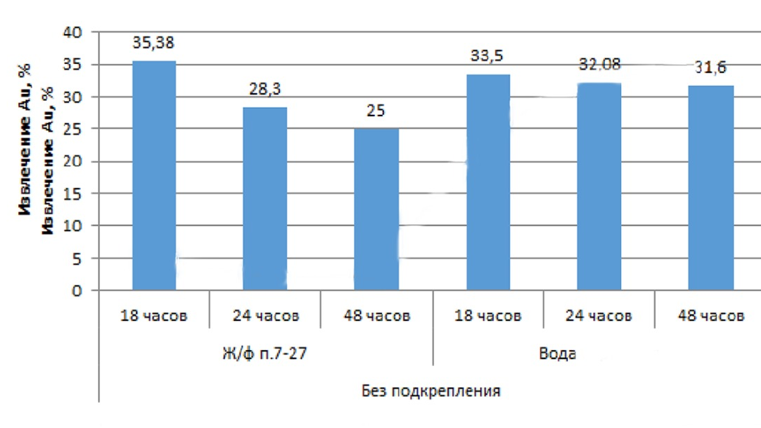
Рисунок 3.11 - Результаты цианирования руды без подкрепления концентрации NaCN

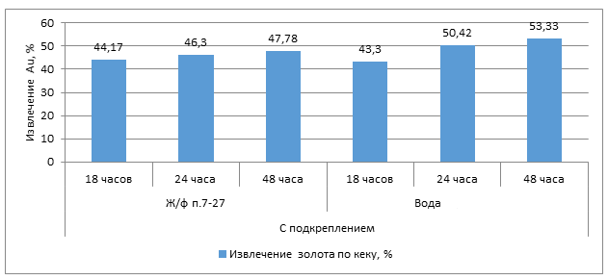
Рисунок 3.12 - Результаты цианирования руды с подкреплением концентрации NaCN до исходной

При регулярном подкреплении концентрации цианистого натрия результаты получились немного иначе. При использовании жидкой фазы с п.7-27 с увеличением продолжительности теста так же отмечается рост извлечения, но наивысшее извлечение при 48-ми часах составляет 47,78% (в то время как без подкрепления – 54,17%). При использовании воды со станции береговой так же отмечается прирост в извлечении с увеличением продолжительности теста до 53,33% при 48-ми часах цианирования.
В связи с тем, что до 48-ми часов выщелачивания золота процесс не затухает, было решено провести тест на кинетику выщелачивания золота из забалансовой руды. Цианирование проводилось на жидкой фазе с п.7-27 без подкрепления концентрации цианистого натрия. Продолжительность теста 18, 24, 48, 72, 96 и 120 часов. Результаты теста приведены в таблице 3.8 и рисунке 3.13.

Таблица 3.8 - Кинетика выщелачивания золота из руды

Наименование параметров | 18 ч | 24 ч | 48 ч | 72 ч | 96 ч | 120 ч
Извлечение среднее золота по кеку, % | 40 | 55,8 | 57,9 | 63,3 | 47,5 | 46,25
Израсходовано цианида на с/ц, кг/т | 1,67 | 1,67 | 1,67 | 1,58 | 1,67 | 1,49

Рисунок 3.13 - Кинетика выщелачивания золота из забалансовой руды.

По результатам проведённого опыта видно, что оптимальным временем для выщелачивания является 72 часа. При этом времени извлечения составляет 63,3%. При увеличении времени выщелачивания наблюдается снижение извлечения, так при 96 часах извлечение - 47,5%, при 120 часах извлечение - 46,3%.
На рисунке 3.14 представлен график среднего выхода шлама и содержания в интервалах опробования.

Рисунок 3.14 - Разрезы по профилям с результатами опробования

Профиль 1 (УКВ-9)
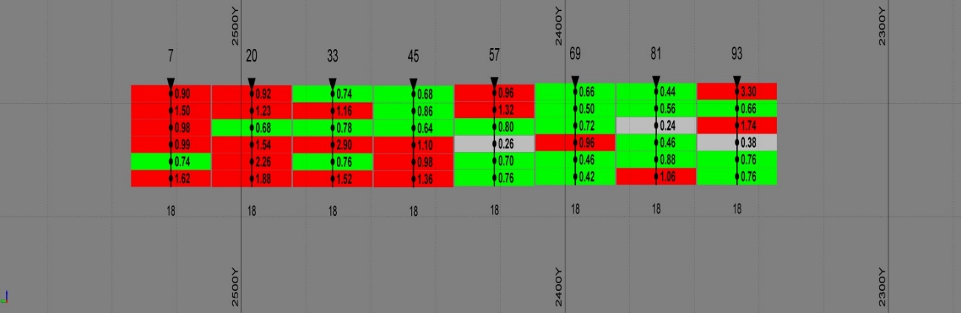

Профиль 2 (УКВ-9)
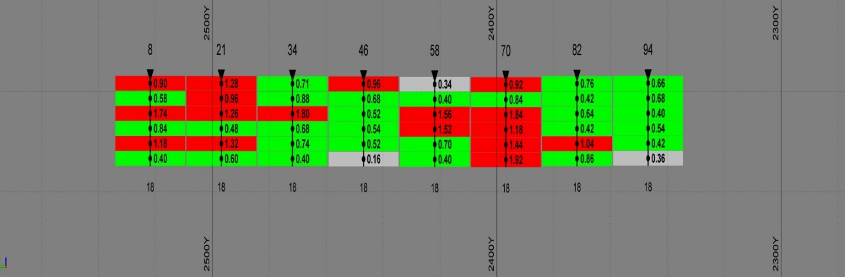

Профиль 3 (УКВ-9)
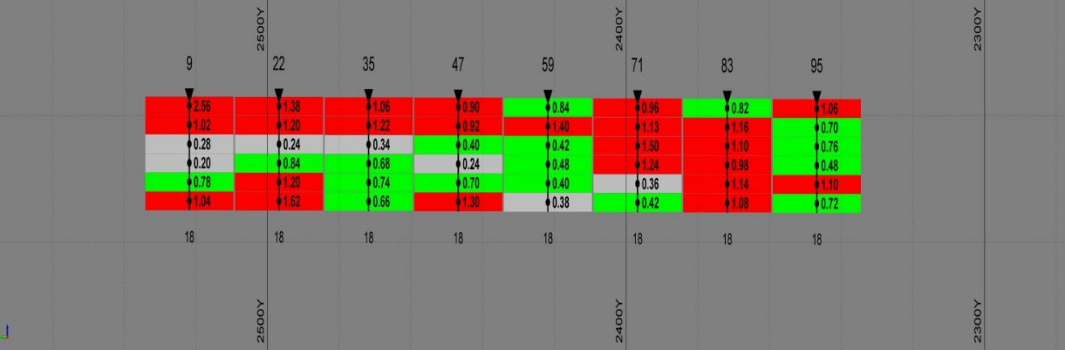

Профиль 4 (УКВ-10)
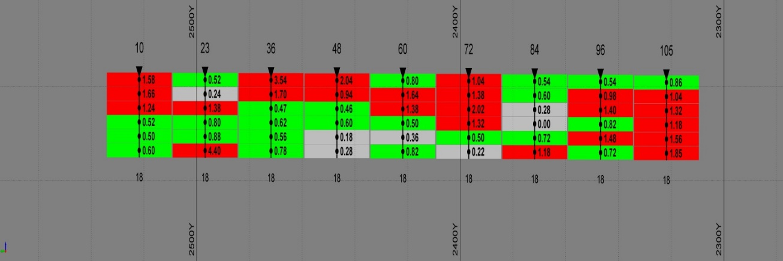

Профиль 5 (УКВ-10)
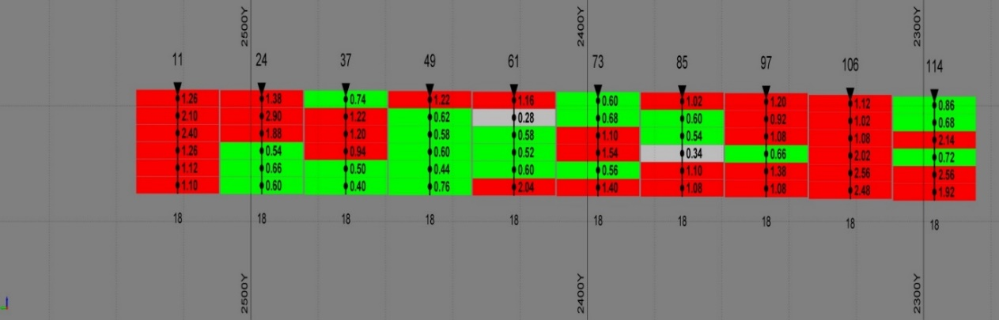

Профиль 6 (УКВ-10)
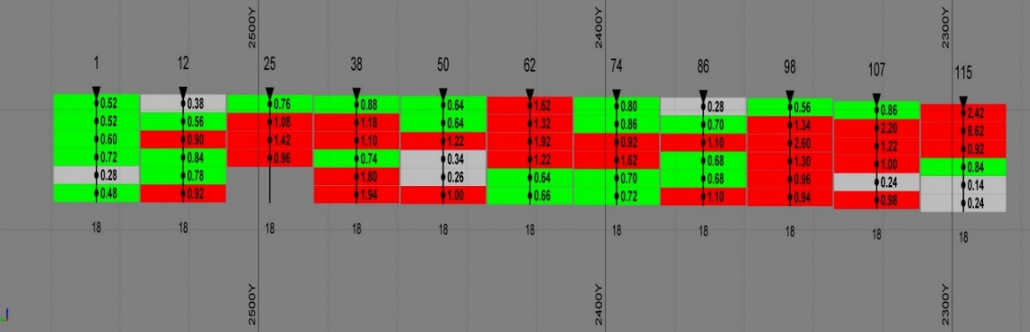

Профиль 7 (УКВ-11)
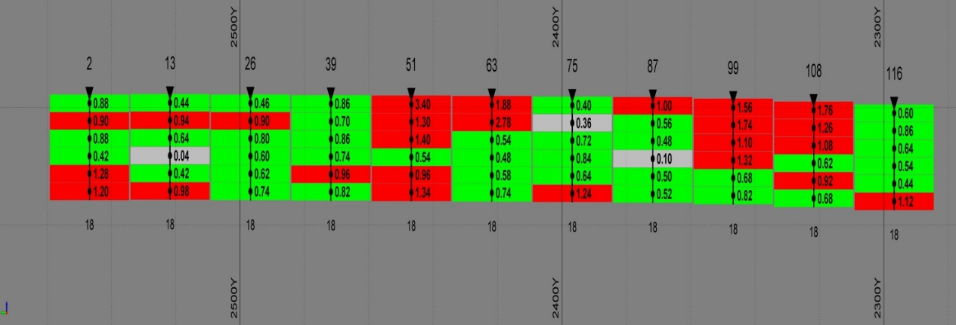

Профиль 8 (УКВ-11)
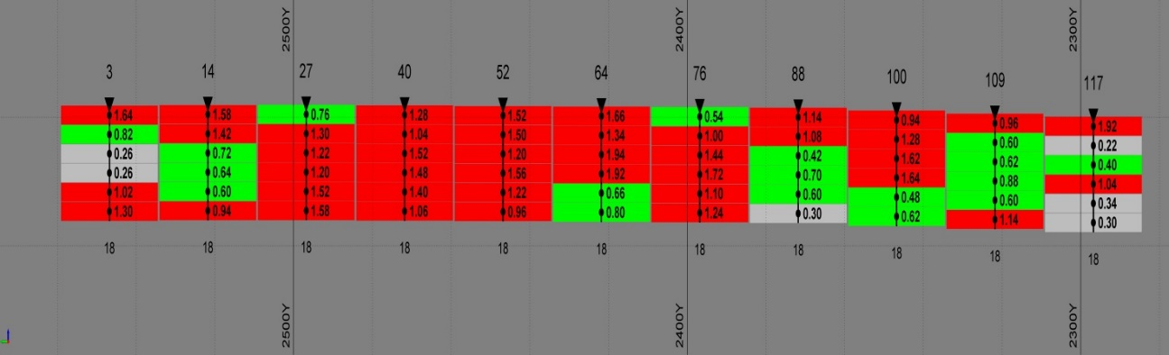

Профиль 9 (УКВ-11)
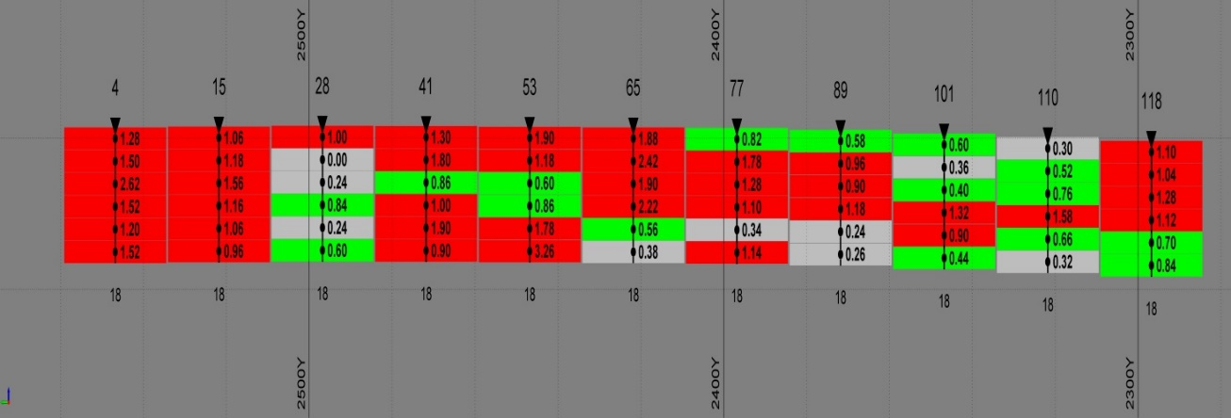

Профиль 10 (УКВ-12)
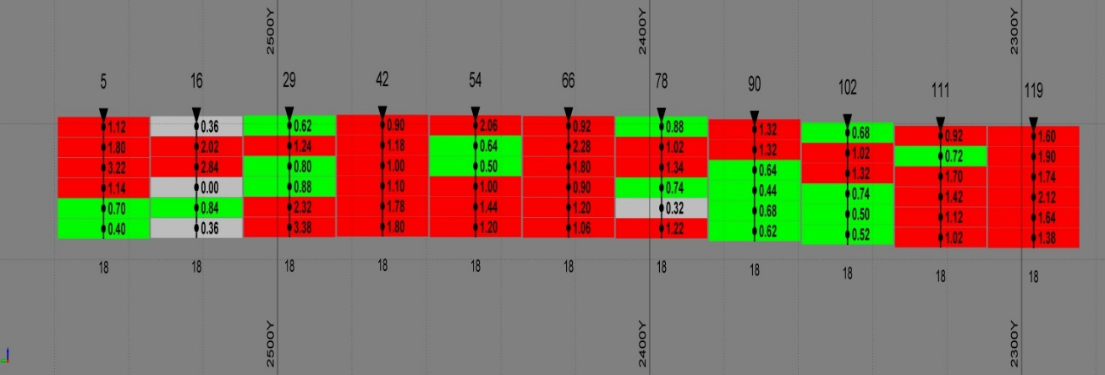

Профиль 11 (УКВ-12)
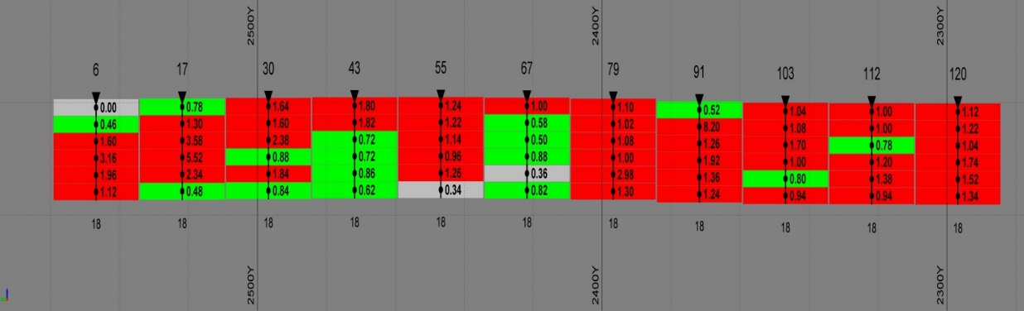

Профиль 12 (УКВ-12)
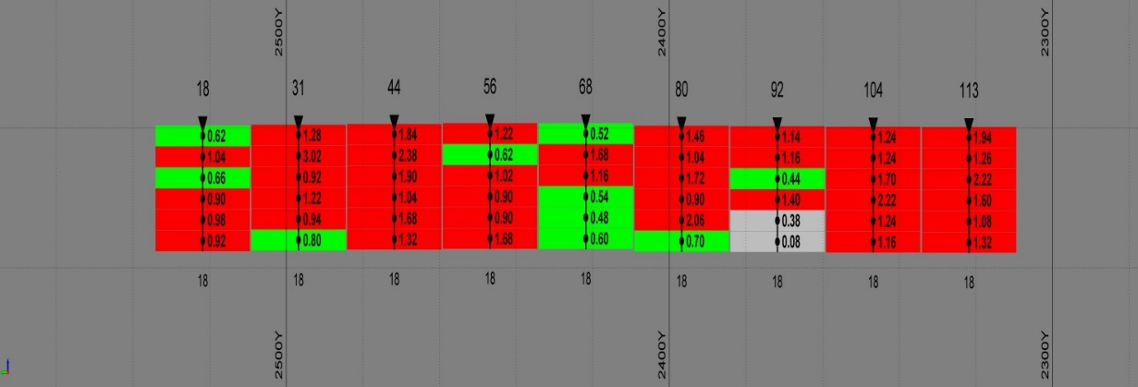

Выщелачивание руды с отвалов УКВ. Цианирование руды с отвалов УКВ проходило с соблюдением тех же условий теста, что и цианирование забалансовой руды. Результаты цианирования приведены в таблице 3.9, рисунке 3.15 и 3.16.
По результатам проведённого теста видно, что в тесте с применением жидкой фазы с п.7-27 при увеличении продолжительности теста извлечение снижается от 35,38% при 18-ти часах до 25% при 48-ми часах цианирования. При этом отмечается минимальный расход цианистого натрия около 0,1кг/т.
В тесте с применением воды со станции Береговая наблюдается та же тенденция, но с меньшей интенсивностью, от 33,5% при 18-ти часах до 31,6% при 48-ми часах цианирования. Данный факт можно практически не учитывать, так как содержание золота в хвостах выщелачивания имеют

Таблица 3.9 - Результаты цианирования руды с отвалов УКВ

Наименование параметров | Без подкрепления |  |  |  |  |  | С подкреплением
Наименование параметров | Ж/ф п.7-27 |  |  | Вода береговая |  |  | Ж/ф п.7-27 |  |  | Вода береговая
Наименование параметров | 18 ч | 24 ч | 48 ч | 18 ч | 24 ч | 48 ч | 18 ч | 24 ч | 48 ч | 18 ч | 24 ч | 48 ч
Извлечение золота по кеку, % | 35,38 | 28,3 | 25 | 33,5 | 32,08 | 31,6 | 27,36 | 23,6 | 22,64 | 34,4 | 27,4 | 23,11
Израсходовано NaCN, кг/т | 0,19 | 0,09 | 0,09 | 1,02 | 1,30 | 1,39 | 0,20 | 0,48 | 0,65 | 3,79 | 3,88 | 5,86

Рисунок 3.15 - Результаты цианирования руды с отвалов УКВ без подкрепления концентрации NaCN

Рисунок 3.16 - Результаты цианирования руды отвалов УКВ с подкреплением концентрации NaCN
практически одинаковые значения. В то время как расход цианистого натрия немного увеличился.
В тесте с регулярным подкреплением похожие результаты, с увеличением продолжительности теста извлечение снижается, от 27,36% до 22,64% при использовании жидкой фазы хвостов сорбции. От 34,4% до 23,11% при использовании воды со станции Береговая.
Отработка руды и куч выщелачивания. При проведении тестов по выщелачиванию золота из старых куч выщелачивания получено низкое извлечение золота в раствор, кроме того наблюдалась сорбционная активность самой руды по отношению к золоту, переработка методом кучного выщелачивания является не эффективной.
Схема отработки руды методом кучного выщелачивания с использованием жидкой фазы хвостов сорбции приведена на рисунке 3.17.
Прогнозируемый баланс отработки руды методом кучного выщелачивания с использованием жидкой фазы хвостов сорбции приведен в таблице 3.10.

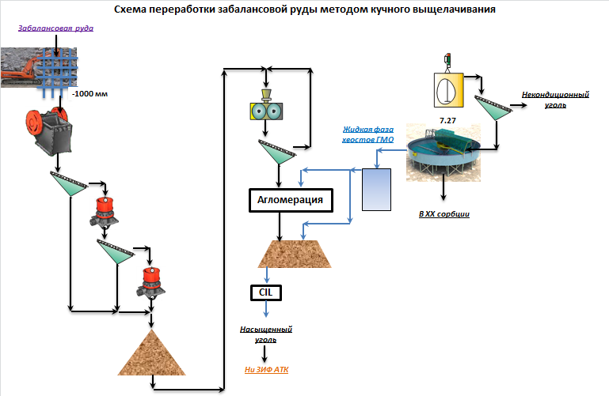

Рисунок 3.17 - Схема отработки руды методом кучного выщелачивания

Таблица 3.10 - Прогнозируемый баланс отработки руды методом кучного выщелачивания
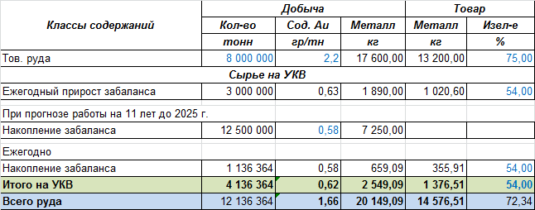
3.6 Анализ исследовании по повышению эффективности выщелачивания золотосодержащей руды
Исследуемые руды малосульфидные золотомышьяковые. Содержание вредной примеси мышьяка составляло 1-1,5%. Ценным компонентом в исследуемых пробах было золото с содержанием в руде 2,6-3,3 г/т. (таблица 3.11). Золото преимущественно тонкое крупностью менее 15 мкм, частично

Таблица 3.11 - Результаты обогащения руды Васильковского месторождения

Технологические операции | Крупность измельчения | Выход от руды, % | Содержание Au, г/т |  | Извлечение Au, %
Технологические операции | Крупность измельчения | Выход от руды, % | В исходном | В хвостах | Извлечение Au, %
Отсадка | - | 2,5-3 | 3,1 | 1,6 | 48,4
Цианирование | 90% -0,04мм | 97,5 | 1,6 | 0,6 | 32,3
Руда |  | 100 |  |  | 80,7

связано с арсенопиритом и халькопиритом, в основном по границам их выделений. Часть ценного металла тонко рассеяна в нерудных минералах: в кварце (0,5 г/т), полевых шпатах (1 г/т), сериците (2 г/т).
Перколяционное выщелачивание золота из руды Васильковского месторождения. Химический состав этих руд представлен в таблице 3.12.

Таблица 3.12 - Химический состав руды

№ п/п | Компонент | Содержание, масс. %
№ п/п | Компонент | проба 1 | проба 2 | проба 3
1.  2.  3.  4.  5.  6.  7.  8.  9.  10. | Оксид кремния  Оксид алюминия  Оксид железа  Оксид кальция  Оксид магния  Оксид титана  Оксид натрия  Оксид калия  Мышьяк  Сурьма | 66,6  17,4  4,4  0,5  0,4  0,2  0,8  6,4  1,5  0,002 | 59,4  19,2  6,5  0,8  1,0  0,4  5,5  8,0  1,7  0,002 | 71,1  14,9  4,2  0,3  0,5  0,03  1,1  6,3  2,0  0,004
11.  12.  13.  14.  15.  16.  17. | Сера общая  Свинец  Цинк  Медь  Висмут  Золото, г/т  Серебро, г/т | 0,9  0,03  0,03  -  0,007  3,3  2,2 | 1,1  0,05  0,03  0,02  0,009  3,2  1,2 | 1,0  -  0,08  0,04  0,0003  4,5  1,5

Как видно, золото в основном находится в свободном виде и в сростках, что в целом благоприятствует его цианированию (таблица 3.13). Согласно результатам полуколичественного минералогического анализа, исследуемая руда характеризуется присутствием в ней кварца, полевого шпата, серицита, сидерита (проба 2) и сульфидов, содержание которых находится в пределах 3,0-3,5 % (таблица 3.14). Сульфиды присутствуют в рудах реже в виде единичных кристаллов правильной формы и чаще в виде их обломков.

Таблица 3.13 - Результаты рационального анализа золота в рудах (измельчение - 0,074 мм)

№ п/п | Формы  золота | Метод  определения | Распределение золота  в рудах проб
№ п/п | Формы  золота | Метод  определения | 1 | 2 | 3
1  2  3  4  5 | Свободное (амальгамируемое)  Свободное и в сростках  Покрытое плен-ками и связанное с карбонатами  Заключенное в сульфидах  Заключенное в кварце | Амальгамация  Цианирование  Цианирование после хлоридной обработки  Растворение в "царской" водке и плавка остатка | 31,3  60,5  1,7  6,5  - | 19,0  70,3  2,5  8,2  - | 23,3  65,6  1,8  8,4  0,9

В таблице 3.15 представлены количества золота и других компонентов в составе пробы забалансовой руды после разделения ее на фракции по крупности. Результаты химического анализа показали, что золото по фракциям руды распределено достаточно равномерно, хотя более крупные фракции по его содержанию несколько богаче. Другие компоненты по распределение фракциям также в основном равномерно.
Содержащийся в рудах кварц, характеризуется несколькими разновидностями: белый прозрачный, белый непрозрачный, прозрачный с примесями гидроксидов железа, прозрачный с тонкой вкрапленностью сульфидов. В составе сростков преобладают: сульфиды, кварц, полевые шпаты, карбонаты и реже апатит, а также роговая обманка.

Таблица 3.14 - Минералогический состав руд

№  п/п | Минерал | Содержание, мас. %
№  п/п | Минерал | проба 1 | проба 2 | проба 3
1  2  3  4  5  6 | Кварц  Полевой шпат  Серицит  Сидерит  Сульфиды  Сростки | 43,9  35,3  19,9  -  3,3  0,1 | 27,9  30,1  15,1  1,2  3,4  22,0 | 49,1  33,4  3,7  0,06  2,9  1,7

В результате минералографических исследований кусковых аншлифов, указанных трех проб, получены следующие данные. В 1 пробе рудные минералы присутствуют в виде мелкой вкрапленности до 1,0 мм, тонких прожилок размером от десятых долей до 3,0 мм и мелких редких гнезд размером 2-5 мм.
Для проведения исследований забалансовую руду дробили до крупности +0-20 мм (таблица 3.15).

Таблица 3.15 - Содержание компонентов в составе различных фракций пробы забалансовой золотосодержащей руды Васильковского месторождения

Фракция, мм | Доля фракции в пробе, % | Содержание Аu, г/т | Содержание компонентов, маc. %
Фракция, мм | Доля фракции в пробе, % | Содержание Аu, г/т | SiО₂ | Al₂O₃ | СаО | S_{oбщ} | As | MgO | Fe | Сu
+0-5 | 10,0 | 1,3 | 62,2 | 14,7 | 2,0 | 0,4 | 1,2 | 2,0 | 2,0 | 0,014
+5-10 | 6,3 | 1,3 | 64,2 | 14,2 | 2,1 | 0,5 | 0,95 | 2,1 | 2,1 | 0,014
+10-20 | 13,0 | 1,4 | 63,6 | 14,8 | 2,0 | 0,5 | 0,75 | 1,9 | 2,3 | 0,015
+20-40 | 56,2 | 1,4 | 63,2 | 14,1 | 1,8 | 0,6 | 0,8 | 1,9 | 2,2 | 0,017
+40-60 | 14,5 | 1,6 | 64,2 | 12,9 | 2,0 | 0,9 | 1,1 | 2,1 | 2,2 | 0,019
Среднее по руде | 100,0 | 1,4 | 64,1 | 14,3 | 1,9 | 0,6 | 0,9 | 2,0 | 2,2 | 0,016

Определили, что повышение концентрации цианида натрия от 0,2 до 0,4 г/дм³ приводит к интенсификации процесса выщелачивания золота и увеличению его содержания в продуктивных растворах на начальном этапе цианирования. Более выгодно с точки зрения экономии проводить выщелачивание с концентрацией цианида натрия 0,2 г/дм³.
На рисунке 3.18 показано влияние плотности орошения и оборота
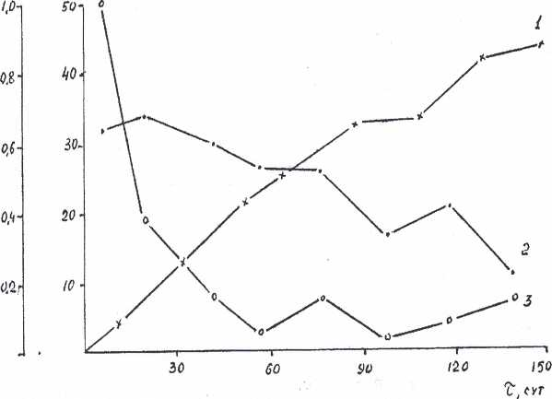
1 - извлечение золота (в), 2 - концентрация золота (С_{Аu}), 3 - удельный расход цианида натрия (Q_{NaCN}).

Рисунок 3.18 - Выщелачивание золота из забалансовой руды растворами с концентрацией цианида натрия 0,2 г/дм³

раствора при перколяционном выщелачивании забалансовой руды Васильковского месторождения растворами с концентрацией цианида натрия 0,2 г/дм³.
Ход кривой извлечения золота до 52 суток, в течение которых поддерживалась плотность орошения 20 дм³/т руды с паузой в орошении 1 сутки и постоянным выводом растворов, имеет равномерный характер, кривая изменения концентрации золота так же изменяется плавно с небольшим подъемом на начальном участке, удельный расход цианидного реагента за этот период закономерно снижается.
На последующем участке на кривых извлечения и концентрации золота, а также - расхода цианида натрия в период с 53 по 88 сутки орошения с той же плотностью, но с организованным оборотом раствора отмечается изменение их хода - скорость извлечения золота снижается, концентрация его в растворах стабилизируется, а удельный расход цианида возрастает.
Последующее изменение режима орошения с исключением оборота и повышением плотности орошения до 30 дм³ /т (89 - 108 сутки) приводит к резкому падению концентрации раствора по золоту, замедлению скорости извлечения золота при некотором уменьшении расхода цианида. Уменьшение плотности орошения до 10 дм³ /т (109 - 128 сутки) приводило к возрастанию извлечения и концентрации золота в растворах с одновременным ростом расхода цианидного реагента, а последующее увеличение плотности орошения до 20 дм³ /т (129 - 143 сутки) - вновь к снижению темпа извлечения золота и его концентрации при одновременном росте расхода цианида.
Влияние пауз в орошении на выщелачивание золота из забалансовой руды Васильковского месторождения прослежено при концентрации цианида в орошающем растворе 0,4 г/дм³. Выщелачивание проводили при плотности орошения 10 дм³ /т руды с постоянным выводом продуктивного раствора. С 1 по 11 сут паузу в орошении не проводили, с 12 по 36 - пауза в орошении составляла 1 сут, с 37 по 66 - паузу увеличили до 2 суток. В дальнейшем с 67 по 76 сутки паузу в орошении вновь исключили, с 77 по 86 - паузу в орошении устанавливали в 1 сут, с 87 по 94 - пауза составляла 2 суток.
Полученные результаты показывают, что увеличение пауз в орошении несколько замедляет процесс извлечения золота, однако на конечном этапе выщелачивания (после 25 -30 % извлечения золота) позволяет стабилизировать концентрацию золота в продуктивных растворах и удельный расход цианидного реагента.
В целом перколяционное выщелачивание забалансовой сульфидной руды по результатам исследований рекомендуется проводить на начальном этапе (до 25 - 30 % извлечения золота) растворами цианида натрия с концентрацией 0,2 - 0,4 г/дм³ при плотности орошения 20 дм³ /т руды без применения пауз в орошении. Дальнейшее выщелачивание проводится менее концентрированными растворами (до 0,2 г/дм³) с использованием пауз в орошении 1-2 суток, а плотность орошения может быть снижена до 10 дм³ /т.
Таким образом, проведенные исследования по выбору оптимальных составов растворителя и условий перколяционного выщелачивания сульфидных балансовых и забалансовых руд Васильковского месторождения, позволили установить, что процесс цианирования проходит с участием микроорганизмов, присутствующих в рудной массе и способных к размножению в условиях цианидного орошения. Прием варьирования технологических параметров на различных этапах процесса цианидного орошения: крупность орошаемого материала, концентрация орошающего раствора, плотность орошения и применение определенных пауз, возможно регулировать выходными технологическими показателями извлечения золота за счет создания оптимальных условий для процесса цианирования золотосодержащих минералов и размножения и закрепления бактериальной культуры, содержание которой в рудной массе после достижения степени извлечения 20 - 25 % золота необходимо поддерживать на уровне 10 - 10 кл/г руды.

3.7 Выбор растворителя
Помимо наиболее известных и часто применяемых методов предварительной обработки сырья с целью окисления сульфидных минералов или интенсификации процесса цианирования, существуют также многочисленные исследования, направленные на поиск других возможных аналогов окисляющих реагентов, в том числе и способов бесцианидного выщелачивания золота.
Так, например, в Австралии был изучен метод повышения степени извлечения благородных металлов за счет воздействия на процессе переменного электрического тока в присутствии окислителей [53]. В данном случае качестве окислителя возможно использование соединений железа (III) или гипохлорита, а в качестве растворителей и комплексообразователей, наряду с цианидами, возможно применение растворов с Cl- ионами, тиомочевины, тиосульфата. Известно, что соединения железа(III) относящиеся к достаточно сильным окислителям, могут способствовать растворению элементного золота в соляно- и сернокислых растворах тиомочевины с образованием катионных комплексов [54, 55].
Применение тиомочевинного выщелачивания и соединений железа (III), в качестве альтернативного окисляющего реагента для переработки золотосодержащего сырья, было рассмотрено еще в 40-х годах прошлого века И.Н. Плаксиным [56]. Выщелачивание проводиться в кислой среде при рН 2-4, в данных условиях тиомочевина не подвергается окислению, а в качестве окислителя используется сернокислый раствор соли трехвалентного железа Fe₂(SО₄)₃. Скорость процесса напрямую зависит от рН раствора и концентраций тиомочевины и сульфата железа (III). Способность тиомочевины [CS(NH₂)₂] к комплексообразованию определяется присутствием в соединении группы NH₂-C=S. Устойчивость тиокарбамидного комплекса золота Au[CS(NH₂)₂]₂⁺, определенная полярографическим методом, равна 4,4×10²².
Применение серной кислоты позволяет достигать наибольшей устойчивости комплекса тиомочевины с золотом при рН=4, а также понижает степень гидролиза сульфата железа (III). Процесс растворения золота в тиомочевине может протекать без участия кислорода, основная окисляющая роль в данном случае отводится сульфату железа (III) и связана с образованием комплекса [Fe(SО₄)CS(NH₂)₂]⁺. Однако, наличие в системе кислорода, будет способствовать окислению тиомочевины до дисульфида формамидина, который сам по себе является сильным окислителем для растворения золота. Процесс образования дисульфида формамидина подробно рассмотрен в области органической химии [57] и выражается реакцией:

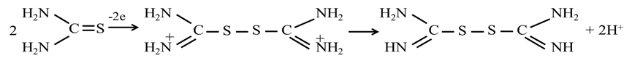(3.3)

Образующийся с молекулами тиомочевины катионный комплекс золота Au[CS(NH₂)₂]⁺₂ обладает константой нестойкости равной 3,2×10⁻²⁶. Поэтому в растворе тиомочевины стандартный потенциал золота понижается до +0,38 В. Этим объясняется растворимость золота в кислых водных растворах тиомочевины, содержащих в качестве окислителя ионы Fe³⁺:

Au + 2CS(NH₂)₂ + Fe³⁺ = Au[CS(NH₂)₂]⁺ + Fe²⁺ (3.4)

Помимо использования тиомочевины возможно также применение и других органических соединений в процессе выщелачивания золота. Механизм влияния органических соединений на извлечение золота различен и во многом зависит от состава и структуры их молекул. Так согласно некоторым исследованиям [58], если при выщелачивании золота в качестве растворителя использовать органические агенты, то процесс целесообразно вести в присутствии галогенсодержащих соединений (помимо окислителей). Известны также соединения, в которых связи полностью осуществляются через атомы серы или азота; растворение золота в присутствии подобных лигандов возможно при наличии в системе только окислителя. На практике также известны способы цианидного выщелачивания в присутствии поверхностно-активных веществ (ПАВ) [59, 60]. Воздействие ПАВ на процесс выщелачивания золота заключается в увеличении скорости окисления сульфидов в начальный период, сокращении инкубационного периода начала их окисления (лагфаза). Однако полнота завершения процесса практически не изменяется. Рекомендуется добавлять в раствор 0,0001-0,05 % ПАВ на основе полиэксиэтиленовых моно-лауратов, пальматов, стеаратов, олеатов [61].
Развитие исследований направленных на поиск альтернативных гидрометаллургических методов переработки золотосодержащего сырья, позволяющих снизить или полностью исключить применение цианистых растворов, способствовало более детальному изучению соединений, образующих с золотом устойчивые комплексы. В исследовательских работах [62 - 65] отражена способность золота к образованию водорастворимых комплексных соединений, обладающих определенной химической устойчивостью, в частности подробно приведены примеры соединений золота с гидросульфидами (HS⁻), тиосульфатом натрия и аммония(S₂O₃^{2–}), тиоцианатами (CNS–), тиокарбамидами и др. Имеются работы, посвященные изучению линейных двухкоординационных комплексах золота (I) и плоско-квадратных комплексах золота (III), соединений золота с более высокими координационными числами металла [66 - 70].
В ходе экспериментов по выбору основного выщелачивающего раствора для золотосодержащей руды, были испытаны следующие варианты реагентов: 0,1 % раствор цианида натрия; 1,0 % раствор тиосульфата натрия; 1,0 % раствор тиомочевины. Выщелачивание проводилось методом перколяции, с загрузкой навесок руды в колонны по 1 кг, объем выщелачивающего раствора составлял 0,4 л. Выщелачивание производилось до момента прекращения роста концентрации золота в растворе, общая продолжительность процесса составила 60 дней. Полученные продуктивные расторы анализировалиь на содержание золота и на основании результатов расчитывалось извлечение золота в раствор. Результаты экспериментов по оценке эффективности выщелачивающего реагента представлены в таблицах 3.16, 3.17 и отражены на графиках рисунков 3.19.

Таблица 3.16 – Изменения концентрации золота в растворе в течение 60 дней

Выщелач. р-р | Концентрация Аu, мг/дм³
Выщелач. р-р | 5 | 10 | 15 | 20 | 25 | 30 | 35 | 40 | 45 | 50 | 55 | 60
NaCN | 1,05 | 3,1 | 4,5 | 6,1 | 8,1 | 9,75 | 12,07 | 14,0 | 16,3 | 18,3 | 18,9 | 18,9
Na₂S₂O₃ | 0,8 | 0,92 | 1,0 | 1,24 | 1,55 | 1,88 | 2,25 | 2,7 | 3,1 | 3,15 | 3,22 | 3,22
CH₄N₂S | 0,97 | 1,8 | 2,56 | 3,26 | 4,05 | 5,1 | 5,92 | 6,2 | 6,7 | 6,9 | 7,12 | 7,18

Таблица 3.17 – Динамика извлечения золота в раствор в течение 60 дней

Выщелач. р-р | Извлечение Аu,%
Выщелач. р-р | 5 | 10 | 15 | 20 | 25 | 30 | 35 | 40 | 45 | 50 | 55 | 60
NaCN | 3,00 | 8,86 | 12,86 | 17,43 | 23,14 | 27,86 | 34,49 | 40,00 | 46,57 | 52,29 | 54,00 | 54,00
Na₂S₂O₃ | 2,29 | 2,63 | 2,86 | 3,54 | 4,43 | 5,37 | 6,43 | 7,71 | 8,86 | 9,00 | 9,20 | 9,20
CH₄N₂S | 2,77 | 5,14 | 7,31 | 9,31 | 11,57 | 14,57 | 16,91 | 17,71 | 19,14 | 19,71 | 20,34 | 20,51

Рисунок 3.19 – Динамика извлечения золота в раствор

Из результатов экспериментов видно, что наибольшая результативность отмечена при использовании стандартного раствора цианида натрия, при достижении концентрации золота в продуктивном растворе 18,9 мг/дм³ извлечение составило 54,0 %. Использование тиомочевины позволило за аналогичный период достичь 7,18 мг/дм³, что дает 20,51 % извлечения золота в раствор. Наименьшая эффективность была отмечена в случае применения растра тиосульфата натрия 9,2 % при концентрации золота в растворе 3,22 мг/дм³.
Перколяционное выщелачивание золота из забалансовой руды Васильковского месторождения. Оценка удельного расхода цианида натрия.
На рисунке 3.20 показаны графики динамики извлечения золота и изменения удельного расхода цианида натрия при перколяционном выщелачивании забалансовой руды Васильковского месторождения растворами с концентрацией цианида натрия 0,2 %.
Ход кривой извлечения золота до 150 суток, в течение которых поддерживалась плотность орошения 20 дм³/т руды с паузой в орошении 1 сутки и постоянным выводом растворов, имеет равномерный характер, удельный расход цианидного реагента за этот период закономерно снижается.

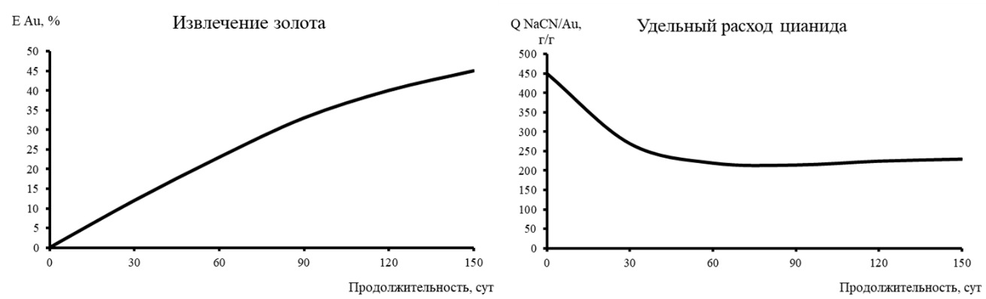

Рисунок 3.20 - Выщелачивание золота из забалансовой руды растворами с концентрацией цианида натрия 0,2 %

Таким образом, проведенные исследования по выбору оптимальных составов растворителя и условий выщелачивания забалансовых руд Васильковского месторождения, позволили установить, что процесс цианирования является наиболее приемлемым вариантом переработки данного рудного материала. Замена цианида натрия на альтернативные выщелачивающие реагенты не позволяет достичь сопоставимых с цианированием результатов. Так, при использовании стандартного процесса цианирования было достигнуто извлечение золота на уровне 54,0 %, тогда как выщелачивание раствором тиомочевины за аналогичный период было достигнуто только 20,51 % извлечения, раствором тиосульфата – 9,2 %. Оценка удельного расхода цианида натрия, также показала постепенное снижение расхода данного реагента.

Выводы по разделу:
При проведении лабораторных тестов по определению возможности цианирования руды с УКВ, предварительно пропущенной через лабораторный ролл-пресс, с использованием жидкой фазы хвостов сорбции (п.7.27) получено:
- при цианировании руды максимальное извлечение 54,17 % с расходом цианида 1,8 кг/т и временем цианирования 48 часов. Как видно из графика кинетики цианирования, при увеличении времени показатель по извлечению продолжает расти, что говорит о недостаточности продолжительности цианирования. Использование воды со ст. Береговая и доведенной до исходной концентрации по цианиду (0,13%) прироста по извлечению не дает. Поддержание количества цианида в растворе на протяжения всего времени цианирования путем подкрепления раствора, прироста по извлечению не дает.
- при цианировании руды с УКВ максимальное извлечение 35,38% с расходом цианида 0,19кг/т и временем цианирования 18 часов. Исходя из малого расхода цианида, можно сказать, что реакция растворения проходила слабо, видимо в руде имеются пленки, препятствующие проникновению цианидного раствора к золотине.

4 МАТЕМАТИЧЕСКОЕ МОДЕЛИРОВАНИЕ ОБЪЕКТА ИССЛЕДОВАНИЯ КУЧНОГО ВЫЩЕЛАЧИВАНИЯ ЗОЛОТОСОДЕРЖАЩИХ РУД

4.1 Общая математическая модель экспериментов по кучному выщелачиванию золота перколяционным методом
Математическое описание гидрометаллургических процессов производства является неотъемлемой частью проектирования и создания новых производств. Истощение запасов богатого сырья приводит к снижению эффективности работы существующих производств и росту материальных и энергетических затрат. Разработки математических моделей, учитывающих влияние технологических, эксплуатационных факторов, на показатели процессов позволяют оптимизировать существующие производства и сократить издержки при строительстве новых гидрометаллургических производств. Особое значение для оптимизации режимов работы системы аппаратов, применяемых для организации периодических, полу-непрерывных и непрерывных процессов выщелачивания, имеют исследования, направленные на изучение закономерностей кинетики, структуры потока и особенностей работы оборудования, для чего широко применяются методы физического и математического моделирования [71].
Математическое моделирование занимает одно из ведущих мест в исследованиях, проводимых в том числе и в области гидрометаллургии. Этот метод дает возможность сократить продолжительность исследований и в то же время поставить на модели такие эксперименты, которые невозможно провести на реальном металлургическом объекте.
Конечной целью разработки данной математической модели является определение оптимальных условий протекания процесса. Критерием оптимизации процесса является выход Y в %: максимальный переход золота из рудного материала в раствор.
Для экспериментальной отработки оптимальных параметров кучного выщелачивания использовалась система перколяторов, в которые производилась загрузка рудного материала. Содержание золота в исследуемом материале составляло 1,2 г/т. В качестве основных факторов эксперимента выступали показатели концентрации цианида, плотности орошения, крупность рудного материала. Для каждого фактора определялся минимальный и максимальный уровень. Так, для концентрации цианида в выщелачивающем растворе уровень минимальной концентрации составил 0,05 %, а максимальный 0,1 %. Фактор потоков выщелачивающего раствора, формирующий в процессе кучного выщелачивания показатель распределения раствора, находился в следующих пределах минимального и максимального уровней – от 5 до 15 дм³/м²×час. Третий фактор включал в себя размер рудного материала, загружаемого в перколяторы. Минимальный уровень в данном случае предполагал измельчение рудного материала до 0,15 меш (100 мм), а максимальный до 0,6 меш (25 мм). Дальнейшее, более тонкое измельчение рудного материала нецелесообразно при кучном выщелачивании.
Граничные условия перколяционного выщелачивания золота представлены в таблице 4.1.
Известно, что необходимое количество опытов N при полном факторном эксперименте (ПФЭ) определяется по уравнению:

N = n^{k} , (4.1)

где n – количество уровней; k – число факторов, т. е. необходимое число опытов N = 2³ = 8.

Таблица 4.1 - Граничные условия перколяционного выщелачивания золота

Условия процесса | X₁, (CN⁻ %) | X₂, (дм³/м²×час) | X₃, (меш)
Минимальный уровень | 0,05 | 5 | 0,15
Максимальный уровень | 0,1 | 15 | 0,6

Полное уравнение регрессии запишется в виде:

Y=₀+b₁X₁+b₂X₂ + b₃X₃ + b₁₂X₁X₂+b₁₃X₁X₃ + b₂₃X₂X₃ +b₁₂₃X₁X₂X₃,

где b – коэффициенты уравнения регрессии;
₀ – свободный член уравнения регрессии, определяемый по формуле:
Y₀ = = 77,73 (4.2)
Значения условий X при минимальном уровне отмечены минусом, а максимального уровня – плюсом. Показатели извлечения золота в раствор, в течение месяца, в двух дублирующих экспериментах выражены как Y₁ и Y₂, Ȳ – среднее извлечение.
Коэффициенты уравнения регрессии определяли по уравнению:

b_{j} = (4.3)

Значения b_{j} составили величины:
b₁ = 3,7 b₃ = 0,95 b₁₃ =0,2 b₁₂₃= 0,32
b₂ = 1,4 b₁₂ = 0,33 b₂₃ = 0,15
Уравнение регрессии (математическая модель) примет вид:
Y = 40,15 + 3,7 X₁ + 1,4 X₂ + 0,95 X₃ + 0,33 X₁X₂ + 0,2 X₁X₃ + 0,15 X₂X₃ + 0,32 X₁X₂X₃

Проверка значимости и адекватности уравнения регрессии (математической модели) цианидного выщелачивания золота. Зависимость коэффициентов уравнения регрессии можно проверять для каждого коэффициента в отдельности по критерию Стьюдента. Исключение из уравнения регрессии незначимого коэффициента не скажется на остальных коэффициентах. Дисперсия коэффициентов (S_{bj}) и воспроизводимости (S_{восп}) рассчитывались по выражениям:

S_{bj}= , (4.4)

где N – количество опытов (N= 8).

S_{восп}=, (4.5)

где S_{j}² – дисперсия единичного измерения, определяемая по формуле:

S_{j}²=( Y₁ - )² + (Y₂ - )² (4.6)

Рассчитанные величины дисперсии равны следующим значениям:
S₁² = 0,245 S₄² = 2,88 S₇² = 1,125 S_{воспр}= 1,017
S₂² = 0,245 S₅² = 0,98 S₈² = 1,128 S_{bj} = 0,36
S₃² = 1,445 S₆² = 0,08
Оценку значимости коэффициентов проводили по критерию Стьюдента:

t_{j} = (4.7)

в сопоставлении со справочным табличным его значением tкр. табл.= 2,31 для уровня значимости р = 0,05 и числа степеней свободы

f = N (m – 1), (4.8)

где m = 2 – количество параллельных опытов (m = 2 и f = 8 (2 – 1) = 8). Если
t_{j} больше tкр. табл., то этот коэффициент значим.
t₁ = 10,29 – значим;  t₂ = 3,89 – значим;  t₃ = 2,64 – значим; | t₁₂ = 0,9 – не значим;  t₁₃ = 0,56 – не значим;  t₂₃ = 0,42 – не значим; | t₁₂₃ = 0,9 – не значим;
Следовательно, из уравнения регрессии можно исключить незначимые члены, и оно примет вид:

Y= 40,15 + 3,7X₁ + 1,4X₂ + 0,95X₃ (4.9)

Проверку адекватности полученного уравнения проводили по критерию Фишера:

F=S_{ост.}²/ S_{воспр.}² , (4.10)

где S_{ост.}²= , (4.11)
L – количество значимых коэффициентов: L= 5.

(Y₁ - )² = 0,1225  (Y₂ - )² = 0,1225  (Y₃ - )² = 0,7225  (Y₄ - )² = 1,44 | (Y₅ - )² =0,49  (Y₆ - )² = 0,04  (Y₇ - )² = 0,5625  (Y₈ - )² = 0,64 | S²_{ост.} = 1,215/(8 – 5) = 0,828  F = 0,828/1,017² = 0,8
Табличное значение критерия Фишера для р = 0,05, f₁ = N – L = 5,
f₂ = N(m – 1) = 8:

F(f₁,f₂) = 3,69, (4.12)

где р – уровень значимости;
f₁ – число степеней свободы дисперсии адекватности;
f₂ – число степеней свободы дисперсии воспроизводимости.
Если полученное дисперсионное отношение оказывается меньше табличного (0,8 < 0,828 <3,69), то уравнение адекватно эксперименту.
Полученное уравнение регрессии с достаточной точностью описывает процесс кучного выщелачивания золота в заданных пределах измерения трех параметров, и, следовательно, данная математическая модель может быть использована для нахождения оптимальных условий процесса.
Интерпретация коэффициентов регрессии. Константа оценивает агрегированное влияние прочих (кроме учтенных в модели хi) факторов на результат извлечения золота - Y. Коэффициент b₁ указывает, что с увеличением x₁ на 1, Y увеличивается на 3,7. Коэффициент b₂ указывает, что с увеличением x₂ на 1, Y увеличивается на 1,4. Коэффициент b₃ указывает, что с увеличением x₃ на 1, Y увеличивается на 0,95. Таким образом установлено, что наибольшее влияние на извлечение золота в раствор в данных экспериментах оказывает фактор концентрации цианида. Ко второму фактору, по степени влияния, можно отнести уровень потоков раствора, подаваемого на орошение. В случае перечисленных факторов установлено, что наибольшее извлечение достигается при максимальных показателях концентрации цианида 0,1 % (1,0 г/л) и плотности распределение раствора– 15 л/м²×час. В тоже время, коэффициент фактора крупности 0,95, указывает на нецелесообразность максимального измельчения рудного материала.
4.2 Математическая модель зависимости извлечения золота от концентрации цианида натрия
Концентрация цианида натрия – измеряется в г/л или в %. С учетом минерального состава и содержания золота в рудном сырье, важно также учитывать целесообразность повышения концентрации цианида. С этой целью было сформулировано уравнение экспоненциальной закономерности извлечения золота от концентрации цианида в течение 30 дней. Для удобства составления графика (рисунок 4.1) и расчетов, процентная концентрация была переведена в г/л и уравнение приняло следующий вид:

$Y=100-(40,15+\frac{3,7×10}{eX_{1}^{3,7}})$, (4.13)

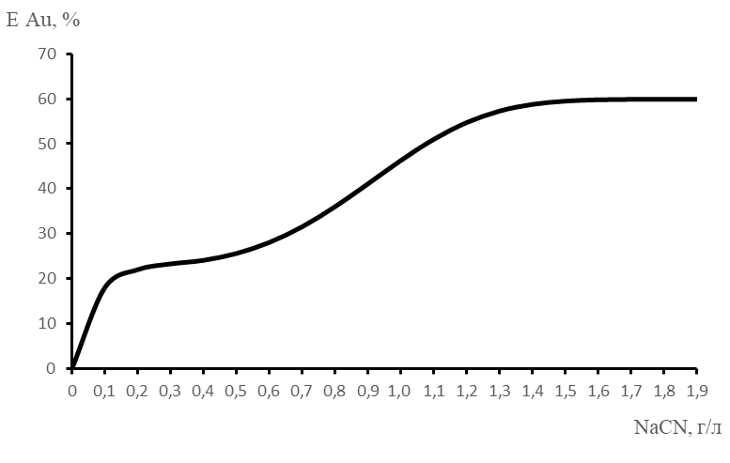
Рисунок 4.1 – Зависимость влияния концентрации цианида натрия на показатель извлечения золота

Данная математическая модель экспоненциальной зависимости извлечения золота методом кучного выщелачивания показала, что повышение концентрации цианида до 1,0-1,2 г/л существенно отражается на динамике перехода золота в раствор. Однако, увеличение цианида в выщелачивающем более чем 1,2 г/л – не придаст процессу существенного эффекта, показатель извлечения золота при этом будет незначительными темпами приближаться к 60 %. Последующее повышение извлечения золота более 60 %, будет происходить при большей продолжительности процесса, а также при возможном использовании дополнительных окисляющих реагентов. Кроме того, применение концентрации цианида натрия более 1,0 г/л для минерального сырья с содержанием золота 1,0-1,5 г/т, при кучном выщелачивании экономически не выгодно.

4.3 Математическая модель плотности распределение раствора и технологических потоков
Плотность распределение раствора – измеряется в л/м² час. Показывает интенсивность подачи раствора серной кислоты на орошаемую площадь отвала. Средний показатель обычно составляет около 10 л/м² час, но может меняться в диапазоне от 5 до 15 л/м² час. Плотность распределение раствора более 15 л/м² час - нежелательна по причине образования размывов, луж, стоков. Низкие показатели плотности орошения, могут не обеспечить полного перекрытия всей площади контура орошения. Расчет плотности распределение раствора может также производиться и на весовые соотношения м³/т × час.
Расчет экспоненциальной закономерности влияния плотности распределение раствора на извлечение золота, при концентрации цианида 1,0 г/л в течение 30 дней включал в себя диапазон от 0 до 15 л/м² час. В результате был получен график зависимости (рисунок 4.2) на основании следующего уравнения:
$Y=3,4(X_{2}-1)×e(X_{2}^{-3,4}+\frac{60}{X_{2}^{3}})$, (4.14)

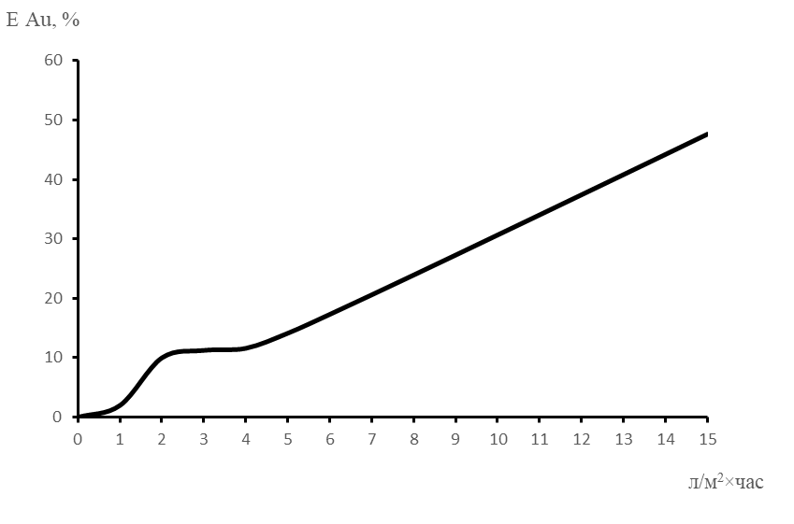
Рисунок 4.2 – Зависимость влияния плотности распределение раствора на показатель извлечения золота при концентрации цианида натрия

В ряде источников [72, 73], встречаются крайне завышенные, рассчитанные теоретически показатели плотностей распределение раствора- до 3 м³/м² × час. Достижение подобных потоков в производственных условиях будет весьма затруднительным, т.к. даже небольшая площадь распределение раствора на 100 м² потребует ежечасной перекачки 300 м³ выщелачивающего раствора, что в свою очередь создаст существенную нагрузку на насосные станции, а также повысит давление в технологическом трубопроводе и системе распределения потоков. Помимо нагрузок на насосы и технологические трубопроводы, повышенный поток выщелачивающего раствора, как отмечалось ранее способен образовать размывы и русла стоков, что приведет к низкой эффективности выщелачивания. Учитывая данный факт, высокая плотность орошения, особенно нежелательна при наличии в рудном материале отвала глинистых частиц.
Регулировка плотности распределения раствора производится за счет увеличения/уменьшения объема потоков подаваемого на отвал раствора, либо за счет увеличения/уменьшения площади орошения. Плотность распределения раствора можно представить следующей формулой:

$ρ_{орош.}=\frac{V м^{3}ч}{S м^{2}} ,$ (4.15)
Vм³ч – объем раствора подаваемый на отвал в час;
S м² – обрабатываемая площадь отвала
В большинстве случаев для того чтобы добиться необходимой плотности распределение раствора регулируется объем потока раствора на отвал по формуле:
Vм³ч = 𝜌 л/м² час × S м², (4.16)
Общий вид технологических потоков гидрометаллургического производства золота представлен на схеме рисунка 4.3. Выщелачивание золота происходит в процессе просачивания цианидного раствора через рудные золотосодержащие породы отвала. У основания отвала происходит образование стоков продуктивного золотосодержащего раствора, которые собираются в сборных каналах, а затем поступают в накопительный пруд. Продуктивный раствор поступает в цех сорбции, где после извлечения золота на сорбенты и очистки от примесей повторно используется в качестве выщелачивающего раствора. Перед повторной подачей оборотного раствора на отвал, производится замер и доукрепление показателей рН и концентрации цианида натрия.
Помимо регулировки объемов потоков для достижения заданной плотности орошения, также необходимо добиваться равномерного распределения выщелачивающего раствора по всей обрабатываемой площади поверхности отвала. Это достигается путем равномерной системы распределения и регуляции напоров (рисунок 4.4). Так, при высоком напоре раствора в системе потоков, часть распределителей может быть заглушена, и наоборот – задействовано больше при пониженных напорах. Для наилучшего охвата всей поверхности отвала необходимо добиваться частичного перекрытия зон распределения потоков. Низкий охват поверхности распределение раствора не обеспечит полноценного выщелачивания золота из рудного сырья, а чрезмерное перекрытие зон распределения выщелачивающего раствора способно привести к образованию участков повышенного вымывания минеральных пород отвала и формированию стоков.
В обеспечении оптимального охвата распределения раствора немаловажную роль играют такие параметры как скорость технологических потоков и гидравлические потери в трубопроводе. Эти величины во многом определяются исходя из внутреннего диаметра используемых для подачи раствора на отвал труб, а также длины трубопровода от насосной станции до орошаемой поверхности отвала.

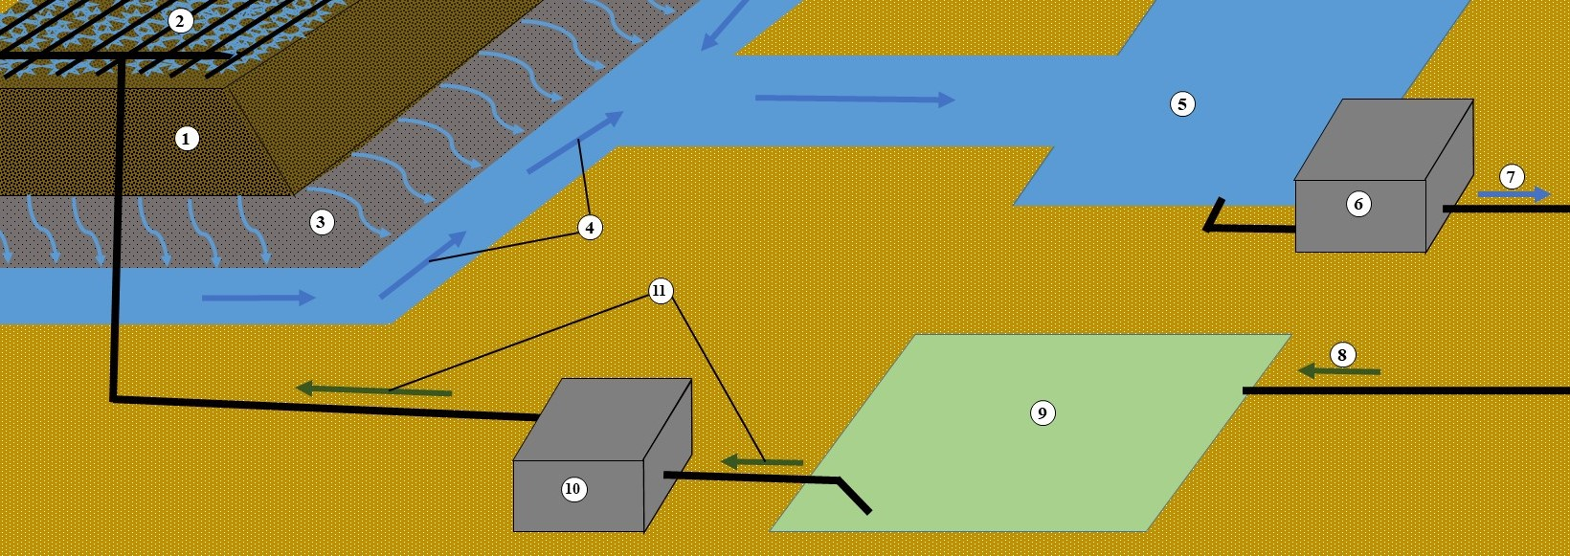
1 – рудный отвал; 2 – обрабатываемая поверхность отвала, с системой запорных арматур, распрыскивателей, регуляторов давления; 3 – герметичная пленка, геомембрана; 4 – потоки продуктивного золотосодержащего раствора в сборных каналах; 5 – пруд сбора продуктивного раствора; 6 – насосная станция перекачки продуктивного раствора; 7 – подача продуктивного раствора в цех сорбции; 8 – слив оборотного раствора после сорбции и очистки; 9 – пруд накопления оборотного раствора (рафината); 10 – насосная станция доукрепления оборотного раствора цианидом и перекачки на отвал; 11 – технологические потоки выщелачивающего раствора.
Рисунок 4.3 – Основные технологические потоки процесса кучного выщелачивания золотосодержащей руды

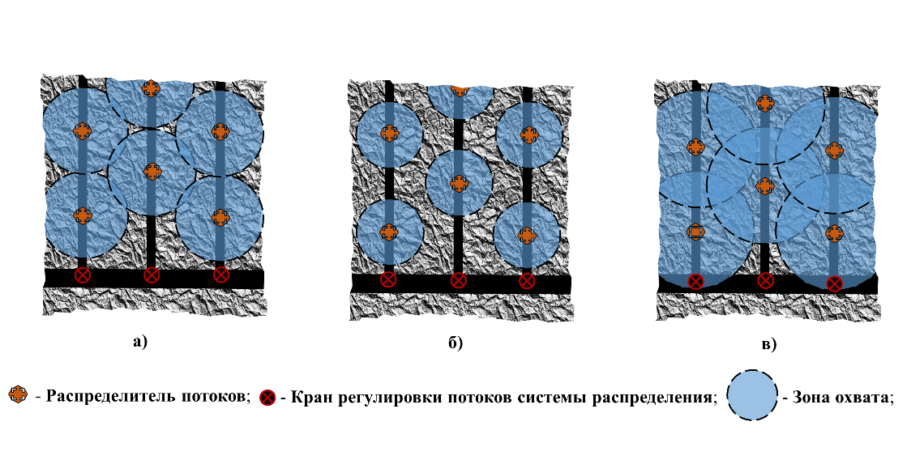
а) оптимальный режим напора и размещения; б) недостаточный охват; в) избыточный охват.

Рисунок 4.4 – Размещение распределителей на поверхности отвала.

Скорость потока раствора в технологическом трубопроводе рассчитывается по формуле:

$V= \frac{4G}{πd^{2}},$ (4.17)

где G – расход раствора, подаваемого на отвал, м³/сек; d – внутренний диаметр трубы, м.
Для определения потери напора, предварительно рассчитать число Рейнольдса и коэффициент гидравлического трения. Число Рейнольдса определяется по формуле:
$Re= \frac{V×d}{ν}$, (4.18)

где V – ранее рассчитанная скорость потока, м³/сек; 𝝂 – кинематическая вязкость раствора, м²/с.
Определяем λ - коэффициент гидравлического трения:
при получении параметров гидравлически гладких труб (4000 < Re < 40×(10d/k), где k - абсолютная шероховатость трубы, мм), λ определяется по формуле Блазиуса: λ = 0,3164/(Re)^{0,25}
Потери напора в трубопроводе H, с учетом плавного подъема на поверхность отвала, рассчитываются по формуле Дарси - Вейсбаха:

$H= \frac{λ×l×V^{2}}{2d×g}$, (4.19)

где l – общая длина трубопровода, м; g – ускорение свободного падения = 9,8 м/с².
Так, например, при обработке поверхности отвала площадью 1000 м² и плотности распределение раствора15 л/м²×час, ежечасно потребуется перекачивать 15 м³ выщелачивающего раствора или 0,004167 м³/сек. Чаще всего, на производствах, предусматривающих кучное выщелачивание практикуется использование трубопроводов с внутренним диаметром 100-200 мм. Подставив данные значения в формулу для 100 мм трубы скорость потока составит: V = 4×0,004167 / (3,14×0,1²) = 0,531 м/с.
При средней температуре 20 °С кинематическая вязкость выщелачивающего раствора составит 1,004×10⁻⁶ м²/c (1,004 ×10⁻³ Па×с). С учетом параметров потоков и трубопровода Число Рейнольдса будет равно:
Re = 0,531×0,1/1,004×10⁻⁶ = 52888, (4.20)
Для определения коэффициента гидравлического трения необходимо брать в расчет показатель абсолютной шероховатости трубы. С учетом того, что в производственных процессах кучного выщелачивания чаще всего применяются полиэтиленовые трубы, для расчетов берется показатель шероховатости, соответствующий данному материалу k = 0,0007 мм. При данном типе шероховатости труба считается гидравлически гладкой, что в итоге, согласно формуле Блазиуса, дает коэффициент гидравлического трения: λ = 0,3164/(52888)^{0.25} = 0,020864
При длине трубопровода равной 300 м потери напора в трубопроводе, согласно формуле Дарси-Вайсбаха, составят:

H = (0,020864×300×0,5312)/(2×100×9,8) = 0.9 м в.ст. =
=0,08826 бар = 0,0871 атм ( 4.21)

Температура окружающей среды и потоков также отражается на уровне напора оросительной системы (таблица 4.2). Так наибольшие потери напора наблюдаются при приближении температуры потоков к 0 °С.

Таблица 4.2 – Зависимость потерь напора от температуры, в технологическом трубопроводе диаметром 100 мм

Потери напора, м водн.ст.
0 °С | 5 °С | 10 °С | 15 °С | 20 °С | 25 °С | 30 °С | 35 °С | 40 °С | 45 °С
1,04 | 0,999 | 0,962 | 0,931 | 0,9 | 0,877 | 0,851 | 0,832 | 0,81 | 0,794

С целью снижения данных потерь и предотвращения застывания раствора, в зимние периоды, технологические трубопроводы оборачиваются теплоизоляционным материалом, иногда с применением дополнительных элементов обогрева. Оросительная система на поверхности отвала покрывается теплоизоляционной пленкой. Также для предотвращения застывания технологических растворов в зимний период важно обеспечивать бесперебойность потоков и поддержание необходимого напора.
При выборе диаметра труб, в процессе монтажа трубопровода технологического потока выщелачивающего раствора, особенно важно исходить из показателей производительности насоса и объема, подаваемого в оросительную систему. Так, повышенный поток раствора при недостаточном диаметре труб существенно увеличит общие потери напора на выходе. Кроме того, избыточное давление раствора на всей протяженности трубопровода, существенно повышает риск образование утечек в спаянных и фланцевых соединениях. В то же время, широкий диаметр труб при недостаточном объеме потока, несмотря на снижение потерь напора, в итоге может не обеспечить необходимого охвата распределение раствора поверхности отвала. Зависимость потерь давления от диаметра труб и объемов потоков отражена в таблице 4.3.

Таблица 4.3 - Зависимость потерь давления от диаметра труб и объемов потоков

Диаметр  труб, мм | Потери напора при различных объемах потока, м водн.ст.
Диаметр  труб, мм | 5 м³ | 10 м³ | 15 м³ | 20 м³ | 25 м³ | 30 м³ | 35 м³ | 40 м³ | 45 м³
50 | 3,543 | 11,9 | 24,21 | 40,06 | 59,205 | 81,432 | 106,66 | 134,74 | 165,55
100 | 0,132 | 0,443 | 0,9 | 1,49 | 2,2 | 3,03 | 3,96 | 5,0 | 6,15
200 | 0,005 | 0,016 | 0,034 | 0,055 | 0,082 | 0,112 | 0,148 | 0,186 | 0,229

Из данных таблицы 4.3 видно, что при использовании труб диаметром 50 мм, общей протяженности трубопровода 300 м и объеме потока раствора 45 м³ потери напора на всем участке от насосной станции до системы разбрызгивателей составят 165,55 м водн. ст (16 атм), использование 100 мм труб в значительной степени сокращает данные потери до 6,15 м водн. ст (~6 атм), а при использовании труб диаметром 200 мм - до 0,229 м водн. ст (~0,2 атм). Однако, при более широких диаметрах труб и достаточно небольших объемов ежечасной подачи растворов, будет наблюдать снижение скорости потоков, что в свою очередь отразиться на системе разбрызгивателей и не обеспечит полного охвата распределение раствора поверхности отвала. Данная закономерность отражена в ранее представленной формуле V = 4G/(π×d2), а результаты расчетов для трубопровода протяженностью 300 м представлены в таблице 4.4.
Из данных таблицы 4.4 видна прямая пропорциональность возрастания скорости потока при увеличении объема подаваемого раствора. Оптимальным режимом для полноценного функционирования регуляторов давления и узлов распределения, является диапазон скорости потока в основной магистральной трубе от 0,5 до 4,5 м/с. От основной магистральной трубы отходят ряды параллельных труб меньшего диаметра (чаще всего 50 мм), по которым выщелачивающий раствор подается в узлы или шланги капельного орошения. Регуляция потоков, для достижения необходимого радиуса разбрызгивания раствора, осуществляется при помощи кранов, установленных на выходе из основной магистральной трубы, либо автоматизированными электронными системами.

Таблица 4.4 - Зависимость потерь давления от диаметра труб и объемов потоков

Диаметр  труб, мм | Скорость потока при различных объемах подачи, м/с
Диаметр  труб, мм | 5 м³ | 10 м³ | 15 м³ | 20 м³ | 25 м³ | 30 м³ | 35 м³ | 40 м³ | 45 м³
50 | 0,708 | 1,415 | 2,123 | 2,831 | 3,539 | 4,246 | 4,954 | 5,662 | 6,369
100 | 0,177 | 0,354 | 0,531 | 0,708 | 0,885 | 1,062 | 1,238 | 1,415 | 1,592
200 | 0,044 | 0,088 | 0,133 | 0,177 | 0,221 | 0,265 | 0,31 | 0,354 | 0,398

Скорость потока менее 0,5 м/с не позволит произвести равномерное распределение раствора по отходящим параллельным трубам, в то время как превышение скорости более 4,5 м/с создаст дополнительные потери напора в виде давления на участках сужения и кранов регуляции, что в свою очередь будет негативно сказывать на техническом состоянии трубопровода и насосов (рисунок 4.5).

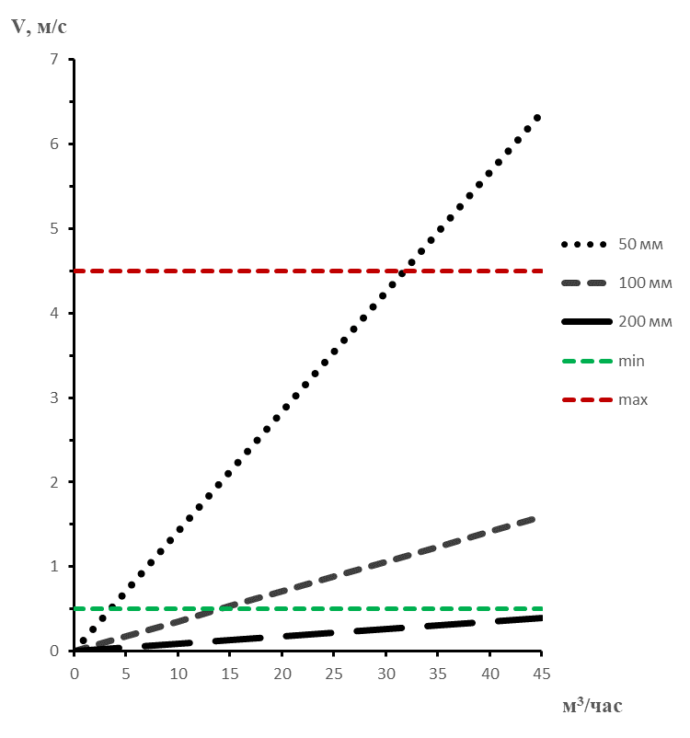
Рисунок 4.5 – Зависимость скорости потока от диаметра трубопровода и объема подачи раствора в час
Таким образом, наиболее оптимальным вариантом трубопровода при ежечасной подачи раствора не более 100 м³, является использование труб диаметром 100 мм для основной магистрали, что позволит производить распределение раствораповерхности отвала площадью до 20000 м², в зависимости от требуемой плотности орошения. Труба диаметром 200 мм, может использоваться при более обширных площадях распределение раствора с ежечасной подачей раствора до 500 м³.
На уровень потерь напора в оросительной системе оказывают также влияние протяженность трубопровода и наличие углов поворотов. Так, каждые дополнительные 100 м технологического трубопровода увеличивают потери напора в среднем на 30 %.
Помимо оптимально близкого расположения насосной станции к орошаемому участку отвала, в целях сокращения потерь напора за счет длины трубопровода, важно также избегать резких поворотов и подъемов труб, создающих участки местного сопротивления и вихреобразования потоков. При использовании плавного поворота трубы (закругленное колено), вихреобразование в месте поворота уменьшается, что ведет к уменьшению потерь давления на этом участке по сравнению с резким поворотом.
Расчет потерь давления при угловых поворотах и возвышениях рассчитывается по формуле:
$H= \frac{ξ×V^{2}}{2g}$, (4.22)

где ξ - коэффициент местного сопротивления,
V - скорость потока, м/с,
g - ускорение свободного падения = 9,8 м/c².

Коэффициент местного сопротивления определяется формулой:

$ξ=ξ_{90°} \frac{α}{90°}$, (4.23)

Для обычных стандартных угловых поворотов на 90° данный коэффициент равен 0,6. Использование плавной смены направления потока в трубопроводе на 90°, определяется исходя из внутреннего диаметра d, угла поворота α и радиуса закругления трубы (рисунок 4.6).
Значения коэффициентов местного сопротивления при плавных поворотах потоков на 90° приведены в таблице 4.5.

Таблица 4.5 – Значения коэффициентов сопротивления при плавных поворотах на 90°

0,5d/R | 0,1 | 0,2 | 0,3 | 0,4 | 0,5 | 0,6 | 0,7 | 0,8 | 0,9 | 1,0
ξ | 0,131 | 0,138 | 0,158 | 0,206 | 0,294 | 0,44 | 0,661 | 0,977 | 1,408 | 1,978

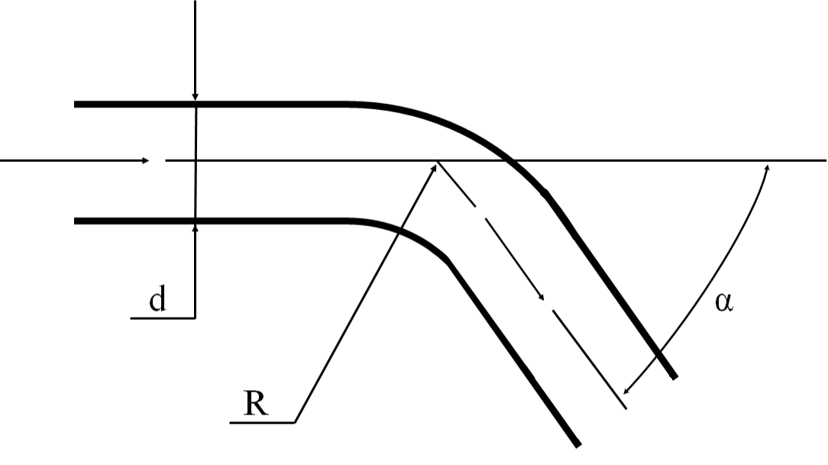
Рисунок 4.6 – Схема углового поворота технологического трубопровода

При поворотах трубопровода на произвольный угол, результаты, приведенные в таблице 4.5 умножаются на значение α/90°.

4.4 Математическая модель зависимости извлечения золота от крупности рудного сырья
Крупность рудных частиц согласно данным экспериментов и полученной математической модели, является третьим фактором, оказывающим влияние на процесс перколяционного выщелачивания. В ходе составления модели описывающей зависимость показателя извлечения от степени измельчения материала, было получено следующее уравнение:

$Y=\frac{X_{3}}{(-0,6+X_{3})^{2}+X_{3}}+40,15×0,95×(0,6-X_{3})$, (4.24)

Исходя из данного уравнения получены результаты, показанные в таблице 4.6 и на графике рисунка 4.7, отражающие зависимость извлечения золота при концентрации цианида 1,0 г/л и различных классах измельчения.

Таблица 4.6 – Перколяционное извлечение золота при различных вариантах крупности руды

мм | E Au, % | Меш | мм | E Au, %
150,0 | 29,97 | 0,6 | 25,0 | 38,14
75,0 | 36,45 | 0,7 | 21,43 | 33,79
50,0 | 40,78 | 0,8 | 18,75 | 28,70
37,5 | 42,30 | 0,9 | 16,67 | 23,23
30,0 | 41,21 | 1,0 | 15,0 | 17,62

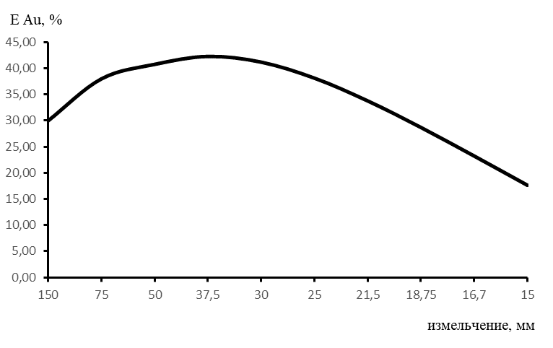
Рисунок 4.7 – Зависимость влияния степени измельчения на извлечение золота при перколяционном выщелачивании

Из данных таблицы и графика видно, что при перколяционном выщелачивании золота наилучшие показатели извлечения достигаются при измельчении руды до классов крупности 50-30 мм, что соответствует 30-50 мм. Если в случаях с агитационным выщелачиванием, более тонкое измельчение способствует повышению степени извлечения, то в методах, предполагающих использование перколяции имитирующей кучное выщелачивание происходит ухудшение просачивания раствора, что отражается на итоговом извлечении металла. Зависимость просачиваемости минерального сырья от крупности рудных частиц в процессе кучного (перколяционного) выщелачивания исходит из факторов влагоемкости и общей скорости перколяции. Так, взятые для экспериментов по моделированию критерии минимального и максимального измельчения руды – 150 мм и 25 мм, кроме различий в гранулометрическом составе, показали также разные уровни влагоемкости и скорости перколяции (таблица 4.7).
Из данных таблицы видно, что в процессе дробления руды до класса крупности минус 25 мм, также происходит формирование значительного количества фракций более мелких классов крупности. Некоторая часть рудных фрагментов из-за особенностей минералогического состава, после измельчения и контакта с выщелачивающим раствором, образует водонепроницаемые слои, что приводит к ухудшению скорости перколяции, а в производственном масштабе способно привести к образованию внутри отвала изолированных участков.

Таблица 4.7 –Результаты ситового анализа технологической пробы

Класс крупности,  мм | Массовое содержание класса крупности, %
Класс крупности,  мм | Измельчение 0,1 меш (минус 150 мм) | Измельчение 0,6 меш (минус 25 мм)
- 150 + 100 | 28,1 | -
- 100 + 50 | 25,2 | -
- 50 + 25 | 15,5 | -
- 25 + 10 | 11,1 | 29,4
- 10 + 5 | 7,2 | 18,9
- 5 + 2,5 | 5,3 | 12,1
- 2,5 + 1 | 3,2 | 9,2
- 1 + 0,5 | 1,1 | 8,3
- 0,5 + 0,25 | 0,9 | 6,3
-0,25 + 0,1 | 0,5 | 5,5
- 0,1 + 0,074 | 1,3 | 6,1
-0,074 | 0,6 | 4,2
Итого: | 100,0 | 100,0
Влагоемкость, % | 4,2 | 10,5
Скорость перколяции, л/м²·ч | 12,7 | 2,4

Выводы по разделу
Составление математической модели лабораторных экспериментов по кучному выщелачиванию золота позволило определить оптимальные параметры основных факторов, влияющих на процесс извлечения металла в раствор, на основании максимального и минимального уровней. Так, для составления математической модели потребовалось проведение всего 16 тестов, из которых 8 являлись дублирующими. Основными факторами, влияющими на процесс кучного выщелачивания золота, являются - концентрация цианида, площадь распределение раствора и крупность руды отвала. Фактор температуры в данный расчет не включался по причине невозможности контроля данного параметра при кучном выщелачивании. В расчет брались данные результатов перколяционного выщелачивания в течение месяца, образцов руды с содержанием золота 1,2 г/т. Для экспериментов брались 8 комбинаций, включающих минимальные и максимальные параметры: для концентрации цианида натрия – 0,5 и 1,0 г/л; для плотности распределения раствора– 5 и 15 л/м²·час; для крупности измельчения руды – 150 и 25 мм.
Первичная математическая модель выявила прямую зависимость повышения показателя извлечения от увеличения концентрации цианида. Однако, последующий расчет экспоненциальной зависимости показал нецелесообразность повышения концентрации цианида натрия в выщелачивающем растворе более 1,0-1,2 г/л.
При расчете плотности орошения, первичной математической моделью также была установлена прямая зависимость роста извлечения от повышения показателей данного фактора. Как и в случае с расчетом концентрации цианида, первичной математической моделью в случае расчетов плотности распределения раствора не учитываются определенные ограничивающие моменты. К ним можно отнести свойства просачиваемости руды, давление потоков выщелачивающего раствора в технологическом трубопроводе, охват плотности распределение раствора и др. С учетом перколяционных свойств исследуемого образца руды, при выборе параметра плотности распределения раствора наилучшим вариантом будет выбор максимального уровня -15 л/м²·час. В то же время, зачастую на гидрометаллургических производствах после достаточно длительного периода кучного выщелачивания и насыщения рудного материала раствором, данный показатель постепенно снижают до 5 л/м²·час. Несмотря на то, что математической моделью, фактор плотности распределение раствора был определен вторым по значимости после концентрации цианида, на практике, правильная организация технологических потоков кучного выщелачивания, имеет немаловажное значение в организации гидрометаллургического производства.
Расчет влияния крупности рудного материала при кучном выщелачивании уже при составлении первичного уравнения математической модели показал нежелательность выбора максимальной степени измельчения руды. Подробная математическая модель, описывающая влияние степени измельчения руды на извлечение золота, продемонстрировала, что оптимально допустимое дробление руды составляет класс крупности 30–50 мм. Кроме того, при дополнительном дроблении руды, происходит увеличение частиц небольших классов крупности, зачастую представленных пустыми породами низкой твердости, такими как глина, гипс, известняк и др. Данные пустые породы, в измельченном состоянии, способны к образованию водонепроницаемых слоев, что в значительной степени отразится на равномерном распределении потоков выщелачивающего раствора в рудном отвале, а также приведет к снижению просачиваемости и скорости перколяции.
Таким образом, при составлении математической модели с дополнительными расчетами экспоненциальных закономерностей были определены оптимальные параметры перколяционного выщелачивания: концентрация цианида – 1,0 г/л, плотность распределение раствора– 15 л/м²·час, дробление рудного материала не более 30 мм. Следование данным параметрам позволяет достичь максимального перехода золота в раствор в процессе перколяции. Расчеты математического моделирования, полученные на основании результатов экспериментов по перколяционному выщелачиванию, будут применены при планировании и проведении укрупненных испытаний кучного выщелачивания золота на месторождении.

5 ИСПЫТАНИЯ РАЗРАБОТАННОЙ ТЕХНОЛОГИИ И ТЕХНИКО-ЭКОНОМИЧЕСКАЯ ОЦЕНКА ОТРАБОТКИ РУДЫ МЕТОДОМ УПРАВЛЯЕМЫХ ПОТОКОВ ПРИ КУЧНОМ ВЫЩЕЛАЧИВАНИИ

5.1 Укрупненно-лабораторные испытания кучного выщелачивания золота на месторождении
Для укрупненно-лабораторных испытаний брали 50 кг золотосодержащие руды месторождения Васильковский ГОК АО «Алтынтау Кокшетау» следующего состава, мас. %:

Таблица 5.1 - Рассев по классам с распределением золота в руде

Наименование параметров | Выход, гр | Выход, % | Сод-е Au, г/т | Ме | Распределение Ме, %
+2мм | 196,901 | 42,99 | 0,77 | 151,61 | 28,16
-2мм +1мм | 59,775 | 13,05 | 0,82 | 49,02 | 9,10
-1мм +0,63мм | 51,229 | 11,18 | 1,31 | 67,11 | 12,46
-0,63мм +0,1мм | 107,925 | 23,56 | 1,5 | 161,89 | 30,06
-0,1мм +0,071мм | 7,598 | 1,66 | 3,11 | 23,63 | 4,39
-0,071мм +0,040мм | 13,582 | 2,97 | 1,58 | 21,46 | 3,99
-0,040мм | 21,036 | 4,59 | 3,03 | 63,74 | 11,84
Итого | 458,046 | 100 | 1,18 | 538,46 | 100

По результатам рассева было рассчитано содержание золота в исходной пробе, оно составило 1,18 г/т в руде. Исходя из результатов рассева видно, что в пробе золото сосредоточенно в классах +2мм и -0,63мм+0,1мм.
Планирование и составление проекта укрупненно-лабораторных испытаний. В качестве объекта укрупненно-лабораторных испытаний был выбран участок кучного выщелачивания, сформированный из забалансовой золотосодержащей руды. Анализ содержания золота в данном рудном материале, показал значения на уровне 1,0-1,5 г/т.
Процесс разработки экспериментального участка кучного выщелачивания (рисунок 5.1), включал в себя следующие стадии: формирование основания рудного отвала, рытье сборных каналов и прудов накопления, укладка водонепроницаемых слоев геомембраны, формирование рудного отвала, сбор и монтаж оросительной системы, установка насосной станции и технологического трубопровода.
Формирование основания отвала представляет собой процесс укладки и уплотнения площадки из глинистых водонепроницаемых пород. При создании площадки будущего основания кучи, делается небольшой уклон в сторону сборных каналов, под углом 4-8°, для обеспечения стоков продуктивного раствора. Необходимо также избегать попадания острых, угловатых камней в основу площадки, чтобы избежать возможного повреждения следующего слоя геомембраны.

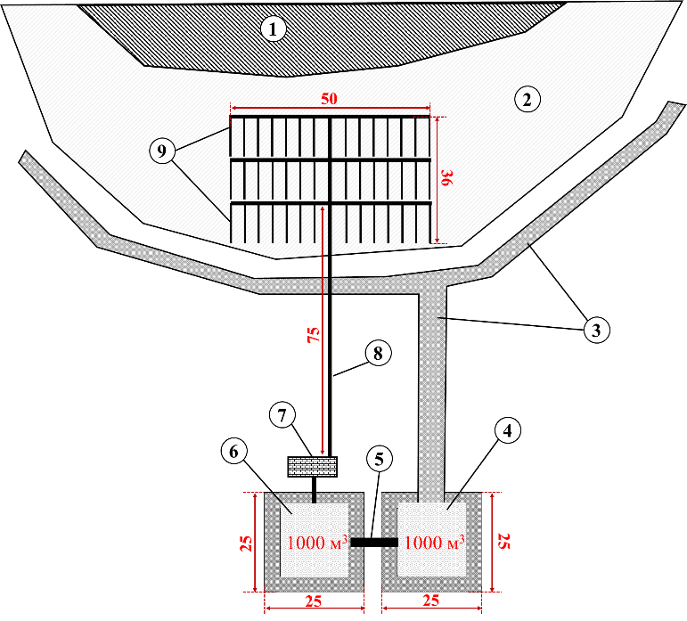

1 – исходный отвал забалансовой руды; 2 – новый сформированный участок отвала на геомембране; 3 – каналы сбора потоков продуктивного раствора; 4 – пруд накопления продуктивного раствора; 5 – переливной канал; 6 – пруд выщелачивающего раствора; 7 – насосная станция; 8 – трубопровод подачи выщелачивающего раствора; 9 – ответвления труб распределительной системы.

Рисунок 5.1 – Общая схема экспериментального участка кучного выщелачивания

Рытье сборных каналов производиться на расстоянии 1,5-2,0 м от основания отвала. При этом, желательно делать упор на глубине канала, т.к. недостаточное углубление и большая ширина будут способствовать повышенному испарению потоков продуктивного в летнее время. Так, в проектируемом экспериментальном участке кучного выщелачивания, ширина каналов предусматривалась на уровне 1,0-1,2 м, а глубина – 1,5 м. Сборный канал роется на протяжении всего уклона площадки отвала, с целью исключения потерь потоков продуктивного раствора. Потоки сборных каналов после объединения поступают в пруд накопления продуктивного раствора.
Укладка геомембраны производится на подготовленную площадку основания отвала и непрерывно спаивается с участками геомембраны сборных каналов и накопительного пруда. Непрерывность геомембраны позволяет исключить потери потоков продуктивного раствора в процессе распределение раствора отвала и их стоков в накопительные каналы, а также, в сочетании с плотным глинистым слоем не допустить попадания цианидного раствора в почву и грунтовые воды.
Потоки продуктивного раствора, после объединения в общем канале направляются в технологический пруд-накопитель. Для создания накопительного пруда экспериментального участка производилось рытье котлована на 3,0 м ниже уровня канала. Длина и ширина верхних сторон котлована составляла 26,0 м, а его дна по 15,0 м. Таким образом, на уровне 2,5 м длина и ширина краев заполнения будет равняться 25,0 м, а потенциальная вместимость пруда составляет 1000 м³. Дополнительные 0,5 м высоты заполнения, позволяют обеспечить запасной объем около 250 м³. На уровне запасного объема, производиться установка переливной трубы или канала в соседний пруд выщелачивающего раствора, для избегания возможного переполнения накопительного пруда при избыточных потоках продуктивного раствора (рисунок 5.2). Параметры котлована для технологического пруда выщелачивающего раствора, брались аналогичные пруду накопления, за исключением соединения с каналом. Пруд выщелачивающего раствора, изначально предполагает накопление оборотных растворов после извлечения из них золота на стадии сорбции. Несмотря на то, что укрупненные испытания предполагали в основном исследования повышения эффективности извлечения золота в продуктивный раствор на стадии выщелачивания, за счет регуляции технологических потоков, без этапов сорбции, было решено задействовать два технологических пруда – для возможности дальнейшей сорбции золота из продуктивного раствора. Между прудами была установлена переливная труба диаметром 400 мм, через которую продуктивный золотосодержащий раствор должен подаваться в пруд выщелачивающего раствора и после доукрепления цианидом натрия, повторно подаваться насосом на отвал, для дальнейшего роста концентрации золота.

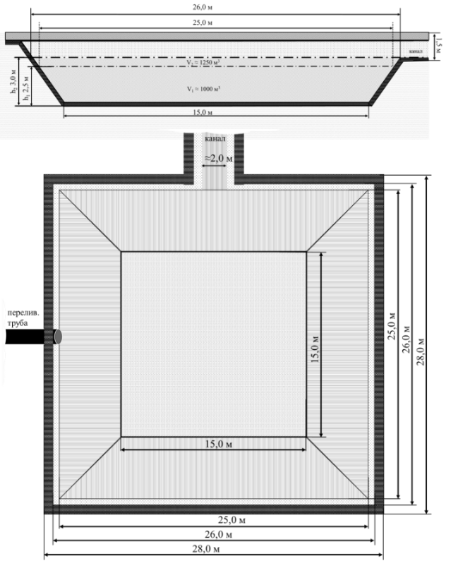

Рисунок 5.2 – Схема технологического пруда накопления продуктивного раствора

После рытья котлованов, соответствующих параметров, в обоих прудах производилась укладка геомембраны. В пруду накопительного раствора, геомембрана плотно спаивалась с геомембраной сборного канала. Итоговые длина и ширина каждого пруда, вместе с бортами из геомембраны составили по 28,0 м.
Рядом с прудом выщелачивающего раствора предусматривается установка насосной станции, корпус которой выполнен с использованием теплоизоляционного материала для обеспечения бесперебойной работы в зимнее время. Станция оборудуется двумя центробежными насосами – основным и запасным, также с целью обеспечения бесперебойности процесса подачи раствора. Производительность каждого насоса составляет 30 м³/ч. Труба всасывания выщелачивающего раствора размещается по центру технологического пруда, на 20-30 см от поверхности дна и оснащается храповиком, с целью защиты от попадания мелкого осадка. Система трубопровода насосов включает в себя также сбросную трубу для слива излишков раствора при потребности менее 30 м³/ч. В оснащение насосной станции также входят: электрощит, пульт регулировки параметров раствора, отсек доукрепления щелочью и цианидом натрия. За пределами корпуса насосной станции устанавливается специально оборудованная площадка хранения основных реагентов. От насосной станции, выщелачивающий оборотный раствор после достижения нужных параметров рН и концентрации цианида по магистральному трубопроводу подается в оросительную систему отвала. Схема устройства насосной станции представлена на рисунке 5.3.

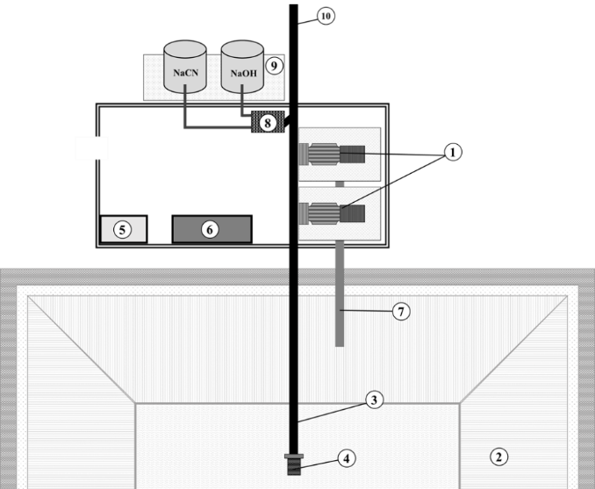

1 – центробежные насосы 30 м³/час (основной и запасной); 2 – пруд выщелачивающего раствора; 3 – труба всасывания раствора; 4 – храповик; 5 – электрощит; 6 – пульт регулировки; 7 – труба сброса излишков раствора; 8 – отсек доукрепления раствора щелочью и цианидом натрия; 9 – площадка хранения реагентов; 10 – основной магистральный трубопровод подачи раствора в систему распределение раствораотвала, d = 100 мм.

Рисунок 5.3 – Схема насосной станции
Общая протяженность основной магистрали трубопровода от насосной станции на поверхность овала составила 75 м, с учетом высоты отвала равной 12 м. Система распределение раствора включала в себя три основных отвода с трубой диаметром 100 мм. На каждой отводной трубе было смонтировано по 20 ответвлений труб диаметром 50 мм. На данных ответвления произведена установка распределителей, через каждые 3 м. Радиус орошаемой поверхности каждой трубы распределения составляет 1,5 м. Исходя из данных параметров, для равномерного распределения раствора установка данных труб производилась в шахматном порядке, согласно схеме рисунка 5.4. Каждое ответвление и отвод трубопровода системы потоков, оснащалось кранами регулировки напора..

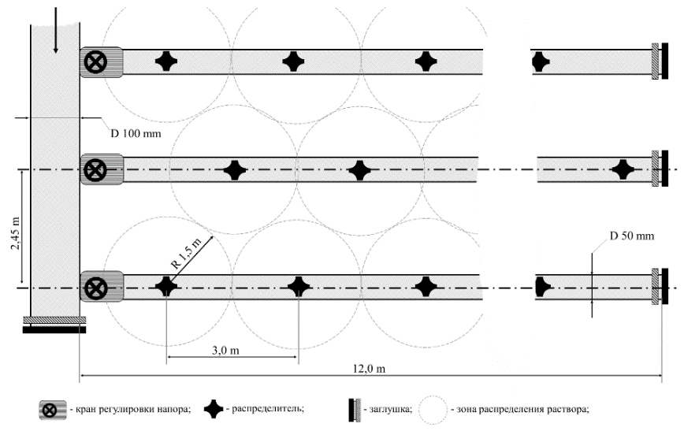

Рисунок 5.4 – Схема расположения распределительных труб на участке отвала
На концах труб основных отводов и ответвлений устанавливались фланцевые заглушки, дающие возможности подсоединения дополнительных участков переработки, а также промывки трубопровода при очистке от мелкого осадка.

5.2 Выполнение расчетов параметров укрупненных испытаний кучного выщелачивания
Размеры собранной системы распределение раствора поверхности отвала в итоге составили 50×36 м. Это дает теоретическую площадь распределение раствора равную 1800 м². Однако, с учетом охвата поверхности системой разбрызгивания, площадь распределение раствора необходимо рассчитывать из общего количества узлов и радиуса их действия. Так, при размещении на каждом ответвлении 4-х узлов, общее их количество составило – 240 штук. Площадь распределение раствора каждого узла находиться по формуле S = πR2 и составляет: S = 3,14 · 1,5² = 7,06 м². Таким образом, фактическая площадь распределение раствора составляет: S_{факт} = 7,06 · 240 ≈ 1700 м².
Для обеспечения плотности распределение раствора равной 15 л/м²·час на данной площади, ежечасно потребуется подавать на поверхность отвала 25,5 м³ выщелачивающего раствора. Скорость потока выщелачивающего раствора в трубопроводе диаметром 100 мм (0,1 м) при данной потребности, согласно формуле (1) составит: 25,5 м³/ч = 0,007083 м³/сек;

V = (4 · 0,007083)/(3,14 · 0,1²) = 0,902 м/с, (5.1)

Данная скорость потока является приемлемой и позволит обеспечить полноценный напор в системе орошения. Для определения средних потерь напора, предварительно необходимо также рассчитать по формуле (2) число Рейнольдса для данной системы потоков.

Re = (0,902 · 0,1)/(1,004 ·10⁻⁶) = 89841, (5.2)

Так как, для технологического трубопровода используются пластиковые трубы, коэффициент гидравлического трения будет равен:

λ = 0,3164/(89841)^{0,25} = 0,018275, (5.3)

Исходя из полученных данных, потери напора в технологическом трубопроводе длиной 75 м, исходя из формулы (3), составят:

Н = (0,018275 · 75 · 0,902)/(2 · 100 · 9,8) = 0,569 м водн. ст. (5.4)
или ≈ 0,06 атм.

Помимо длины трубопровода, важно также учесть участок подъема трубопровода на поверхность отвала. Данный подъем осуществляется под углом 45° на протяжении 17 м (рисунок 5.5).

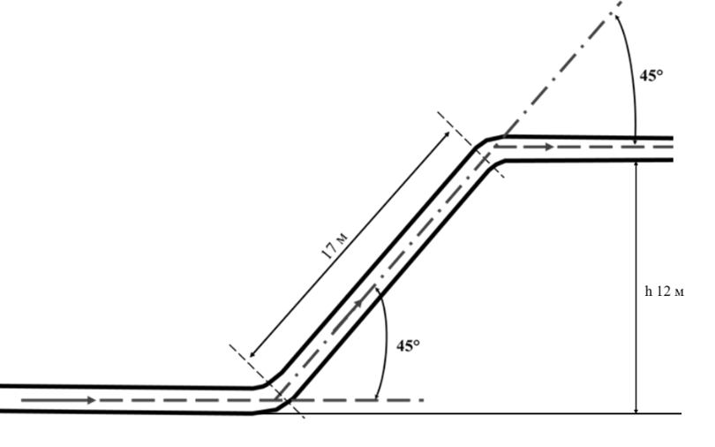
Рисунок 5.5 – Схема поворотов технологического трубопровода при подъеме на поверхность отвала

Коэффициент местного сопротивления каждого поворота на 45°, по формуле (5) будет равен:

ξ = ξ₉₀ · 45/90 = 0,6 · 0,5 = 0,3, (5.5)

Потери напора каждого поворота согласно формуле (4) составят:

Н = (0,3 · 0,902²)/(2 · 9,8) = 0,01245 м. водн. ст. или 0,0012 атм (5.6)

Для двух поворотов – 0,0024 атм. Таким образом, итоговые потери напора при данных параметра составят около 0,0624 атм. При производительности центробежных насосов 30 м³/ч и ежечасной потребности 25,5 м³/ч, с учетом данных потерь напора, регулировку сброса излишков раствора следует установить на уровне 4 м³/ч.
Расчет примерной массы рудного материала участка распределения отвала производился исходя из объема и средней насыпной массы. Замеры насыпной плотности минерального сырья, на донном отвале, показали значения в диапазоне от 1,8 до 2,0 т/м³, среднее значение 1,9 т/м³. Вычисление объема производилось по формуле (V = ⅓H(S₁ + √(S₁S₂) + S₂)) объема усеченной пирамиды (рисунок 5.6), на основании фактической площади распределение раствора поверхности и сторон основания отвала подвергнутых просачиванию раствора. Таким образом, расчетный объем участка распределения составил около 33000 м³, что при средней насыпной плотности 1,9 т/м³ дает примерную массу рудного отвала равную 62700 тонн.

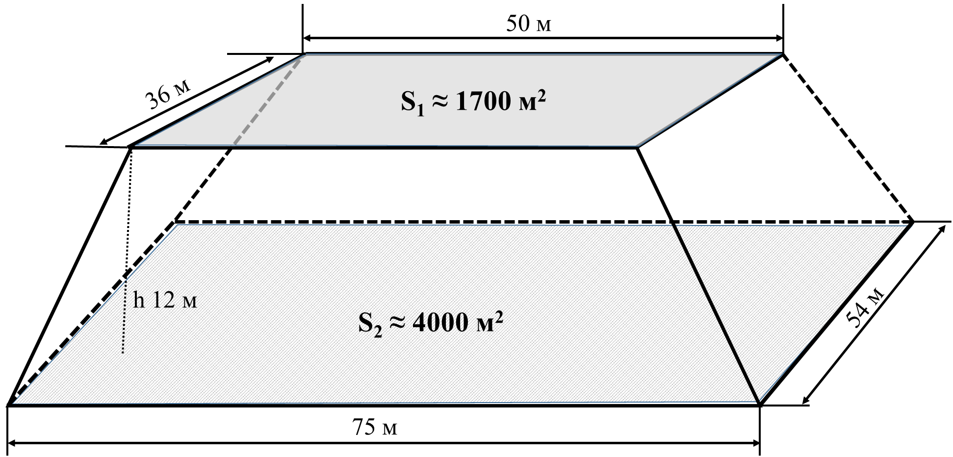

Рисунок 5.6 – Проекция орошаемого объема рудного отвала

Согласно произведенным расчетам, для проведения укрупненных испытаний технологии регулируемых потоков при кучном выщелачивании золота, была осуществлена подготовка экспериментального участка на месторождении Васильковское.

5.3 Подготовка и запуск экспериментального участка кучного выщелачивания
Монтаж экспериментальной площадки осуществлялся на участке кучного выщелачивания месторождения Васильковское с июня по октябрь 2020 года. На подготовленную поверхность под небольшим уклоном в 8° был уложен слой водонепроницаемой геомембраны, на которой в дальнейшем был сформирована новая куча из рудного материала старого отвала. В процессе подготовки экспериментального участка после укладки рудного штабеля на поверхности геомембраны, было произведено рытье технологических прудов и сборных каналов вокруг основания отвала (рисунок 5.7). С целью исключения потерь технологических потоков продуктивного раствора, покрытие из пленки геомембраны из-под основания отвала было плотно спаяно с покрытием сборных каналов, которое в свою очередь аналогичным образом образовывало непрерывную связь с прудом накопления.

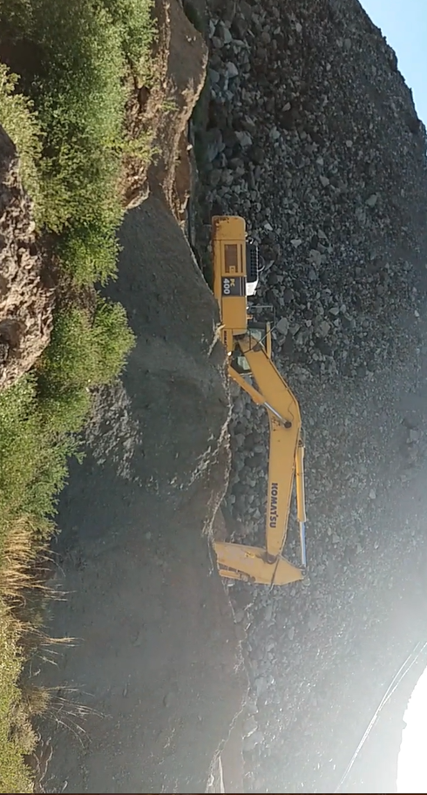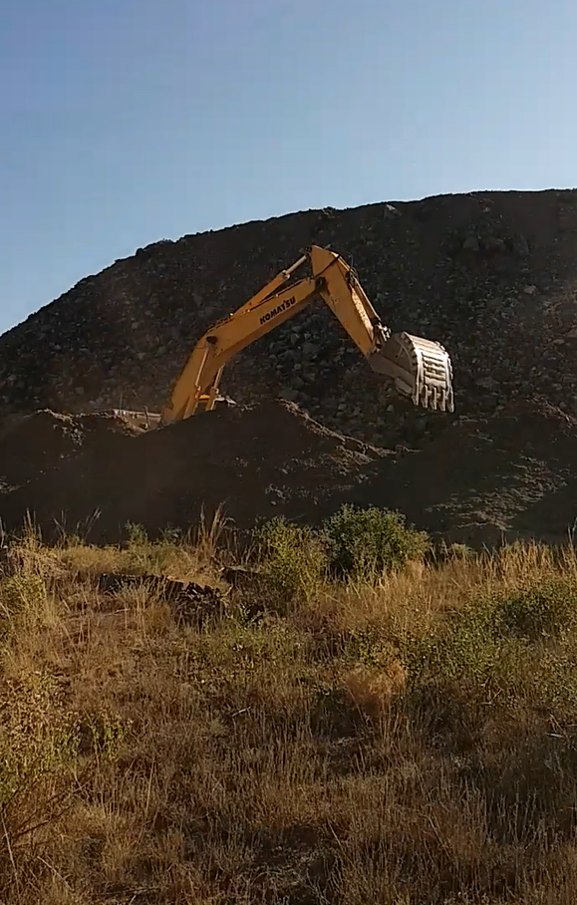

Рисунок 5.7 – Процесс рытья технологических прудов и сборных каналов

После установки и монтажа насосной станции, технологические пруды заполнялись водой с целью проверки герметичности системы (рисунок 5.8). Дальнейший этап работ включал прокладку основной магистрали трубопровода от насосной станции на поверхность отвала. Сбор всех основных частей трубопроводов производился методом спайки и фланцевых соединений полиэтиленовых труб диаметров 100 и 50 мм.

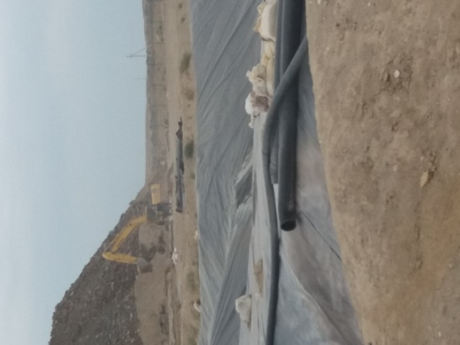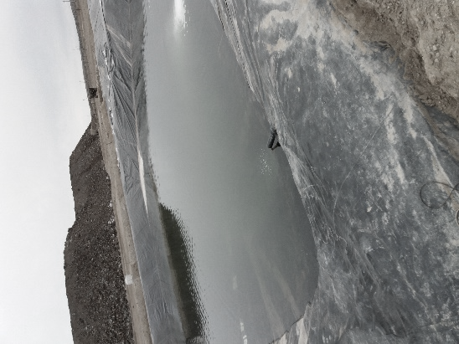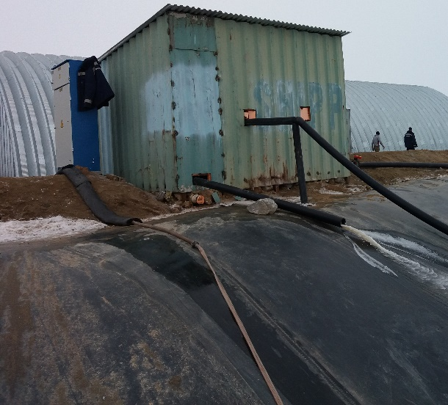

Рисунок 5.8 – Участок технологических прудов и насосной станции со складом реагентов

От основной магистрали трубопровода выщелачивающего раствора на поверхности отвала было проложено 6 отводов труб диаметром 100 мм. На каждом узле устанавливался кран регулировки потока и фланцевое соединение. В каждый отвод, через 2,45 м, монтировались трубы диаметром 50 мм, имеющие аналогичное фланцевое соединение и кран регулировки напора. На трубах диаметром 50 мм, в соответствии со схемой были установлены крепления для узла распределения выщелачивающего раствора. В итоге, участок распределения выщелачивающего раствора отвала представляла собой систему из труб 50-100 мм, фланцевых соединений, кранов регулировки и креплений для узлов (рисунок 5.9).

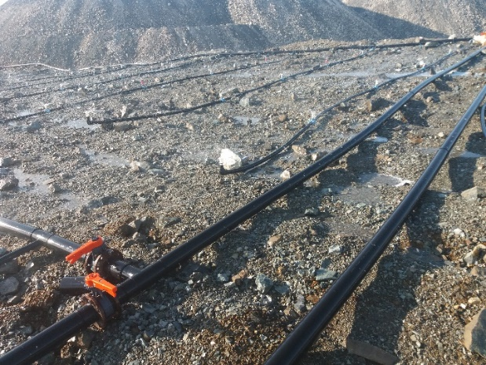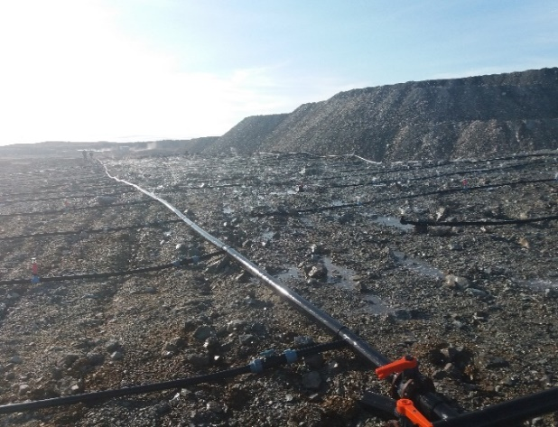
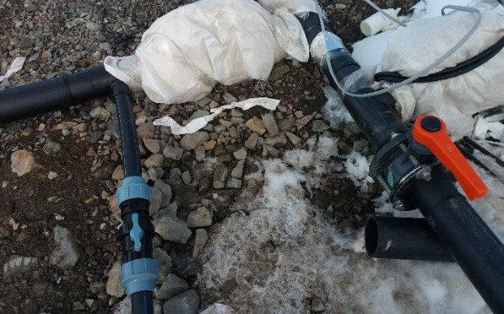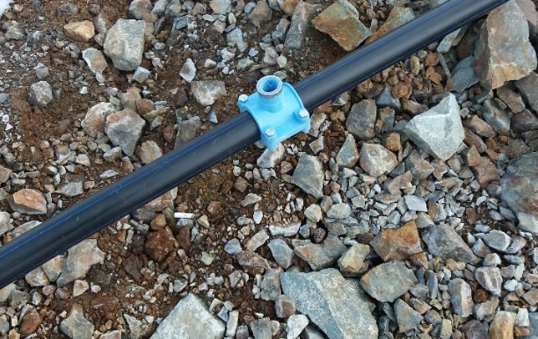

Рисунок 5.9 – Система распределение раствора поверхности отвала

Укрупненные лабораторные испытания, на экспериментальном участке кучного выщелачивания месторождения Васильковское, проводились с апреля по сентябрь 2021 года. Перед запуском основного процесса выщелачивания, в течение двух недель производилось влагонасыщение рудной массы орошаемого участка отвала, щелочным раствором с показателем рН = 9,0-9,5. В процессе влагонасыщения и формирования щелочной среды в рудной массе, также производилось наблюдение за исправностью системы узлов распределения и просачиваемостью раствора на поверхности отвала при плотности распределение раствора 15 л/м2·час. Мониторинг оросительной системы включал в себя проверку исправности каждого узла распределителя, кранов регулировки, герметичности соединений трубопроводов (рисунок 5.10). Все работы и наблюдения при функционирующей оросительной системе на поверхности отвала выполнялись с соблюдением требований ОТ и ТБ, при использовании СИЗ: защитная одежда ОЗК, маска, перчатки.

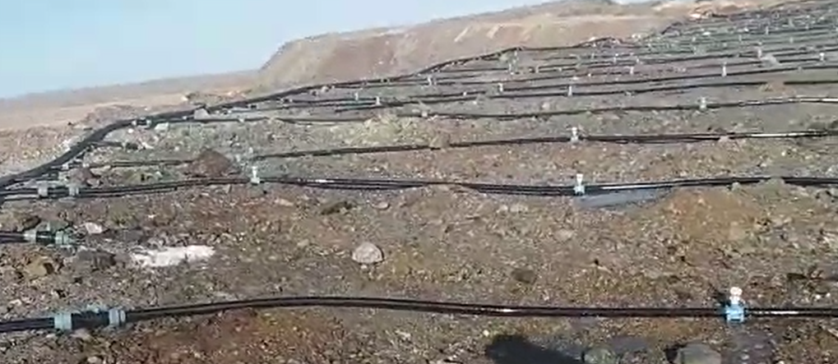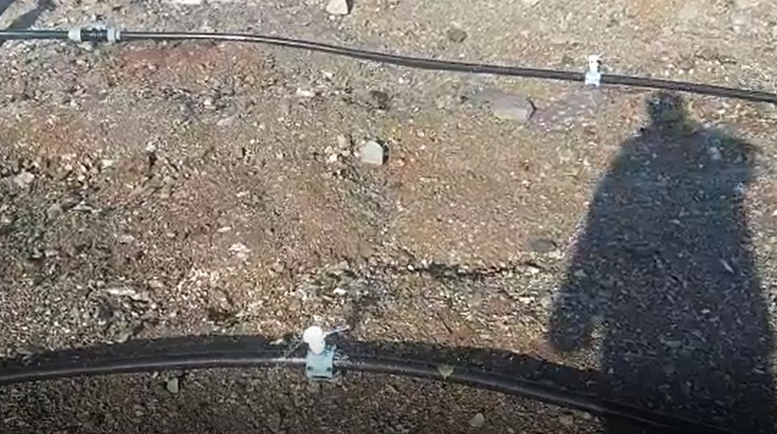

Рисунок 5.10 – Работающая система орошения

Влагонасыщение отвала велось в течение 10 дней. Первые потоки раствора в сборных каналах появились спустя 40 часов с момента запуска системы орошения. Изначальный показатель значений рН в потоках находился в диапазоне 7,5 – 8,0. Подача каустической соды в раствор осуществлялась на уровне 0,05 – 0,1 г/л в первые пять дней и 0,25 г/л последующие пять дней влагонасыщения отвала, до достижения показателей рН на уровне 10,5 – 11,0.
На протяжение всего периода предварительной обработки отвала требовалась ежедневная подача дополнительного количества воды в пруд выщелачивающего раствора. Так, для достижения стабильного баланса потоков в двух прудах, в течение десяти дней было закачано 7200 м³ воды. С учетом общего объема обоих прудов равного 2000 м³, а также некоторого количества щелочного раствора в каналах, системе распределение раствора и потерь в виде испарения – количество водного раствора щелочи, затраченного на насыщение рудной массы, составило около 5000 м³. Таким образом, при расчетной массе орошаемого участка отвала 62700 тонн влагоемкость рудного материала находиться на уровне 8 %. Общий расход каустической соды для достижения показателя рН не менее 10,5 составил 1,15 тонн.

5.4. Проведение укрупненных испытаний кучного выщелачивания золота с применением метода регуляции потоков
Укрупненные испытания технологии кучного выщелачивания золота с регуляцией технологических потоков выполнялись в течение 100 дней с мая по август 2022 года. Концентрация цианида натрия в выщелачивающем растворе поддерживалась на уровне 0,1 %, показатель рН в диапазоне 10,5 -11,0. Отбор проб продуктивного раствора, с целью определения содержания золота и остаточного цианида, производился каждые 6 часов. На основании полученных результатов выводились среднесуточные значение. Анализ растворов на содержание золота осуществлялся методом атомной адсорбции, а концентрация цианида определялась титрованием.
Расчет показателя извлечения золота производился на основании результатов анализов: концентрация золота, умноженная на общий объем раствора процесса (2000 м³), деленная на массу золота в орошаемом участке (при содержании золота 1,4 г/т и массе участка отвала около 62700 тонн, общий вес металла = 87,8 кг). Изменения параметров оборотного раствора и результаты извлечения золота представлены в таблице 5.2.
На протяжении всего периода укрупненных испытаний в оборот технологического потока выщелачивающего раствора было дополнительно закачано 414 м³ воды. Для поддержания показателя рН на уровне 10,5 – 11,0 было затрачено 5 т каустической соды, а общий расход цианида натрия, для поддержания концентрации 1,0 г/л, составил 17,9 т. В результате испытаний, концентрация золота в продуктивном растворе общим объемом достигла уровня 25,6 мг/л, что дает итоговое извлечение равное 58,31 %.
С целью оценки эффективности метода регуляции технологических потоков кучного выщелачивания, было проведено сравнение полученных результатов с данными участка кучного выщелачивания схожих параметров без регулировки потоков, за аналогичный период – в первые 100 дней. Проведенное ранее экспериментальное кучное выщелачивание не предусматривало составление предварительной математической модели и регуляции потоков. Распределение раствора включало исключительно капельную систему и охватывала контур общей площадью 2000 м². Теоретическая плотность распределение раствора при ежечасной подаче 30 м³ раствора составляла 15 л/м²·час. Однако, из-за отсутствия регулировки потоков и расчетов потерь напора, фактическое распределение раствора на поверхности участка отвала было неравномерным. Так, сторона расположенная ближе к зоне образования стоков в каналы подвергалась
Таблица 5.2 – Изменения параметров оборотного раствора и извлечение золота при кучном выщелачивании с регуляцией технологических потоков

Продолжительность дней | Добавление реагентов |  |  | Параметры раствора |  |  | E Au, %
Продолжительность дней | вода, м³ | NaOH, т | NaСN, т | pH | NaCN, г/л | Au, мг/л | E Au, %
 |  | 0,1 | 0,6 | 10,6 | 0 | 0 | 0
5 | 20,0 | 0,5 | 2,1 | 10,7 | 0,3 | 0,07 | 0,16
10 | 25,0 | 0,4 | 2,2 | 10,7 | 0,25 | 0,9 | 2,05
15 | 25,0 | 0,4 | 1,8 | 10,6 | 0,4 | 1,85 | 4,21
20 | 21,0 | 0,2 | 1,7 | 10,6 | 0,45 | 2,91 | 6,63
25 | 20,0 | 0,15 | 1,5 | 10,8 | 0,5 | 4,7 | 10,71
30 | 15,0 | 0,12 | 0,9 | 10,75 | 0,55 | 5,85 | 13,33
35 | 18,0 | 0,1 | 1,1 | 10,7 | 0,5 | 7,9 | 18,00
40 | 20,0 | 0,15 | 1,1 | 10,65 | 0,5 | 9,25 | 21,07
45 | 15,0 | 0,1 | 1,2 | 10,7 | 0,4 | 11,0 | 25,06
50 | 10,0 | 0,1 | 0,9 | 10,8 | 0,55 | 12,1 | 27,56
55 | 25,0 | 0,75 | 0,75 | 10,85 | 0,62 | 13,05 | 29,73
60 | 15,0 | 0,6 | 0,5 | 10,7 | 0,65 | 14,9 | 33,94
65 | 10,0 | 0,5 | 0,5 | 10,7 | 0,65 | 16,15 | 36,79
70 | 25,0 | 0,2 | 0,25 | 10,6 | 0,6 | 17,88 | 40,73
75 | 25,0 | 0,15 | 0,2 | 10,65 | 0,6 | 19,1 | 43,51
80 | 25,0 | 0,2 | 0,2 | 10,7 | 0,63 | 20,6 | 46,92
85 | 25,0 | 0,1 | 0,2 | 10,55 | 0,65 | 22,2 | 50,57
90 | 25,0 | 0,1 | 0,1 | 10,6 | 0,6 | 23,4 | 53,30
95 | 25,0 | 0,1 | 0,05 | 10,65 | 0,65 | 24,5 | 55,81
100 | 25,0 | 0,05 | 0,05 | 10,6 | 0,6 | 25,6 | 58,31
Итого: | 414,0 | 5,0 | 17,9 | 10,6 | 0,6 | 25,6 | 58,31

более интенсивной обработке раствором, в то время как другие участки отвала орошались в меньшем количестве. Среднее содержание золота в данном участке отвала, также находилось на уровне 1,4 г/т, а расчетная масса рудного материала исходя из средней насыпной плотности 1,9 т/м³ составляла 72200 тонн, что дает примерный вес благородного металла около 101 кг. Параметры технологических растворов и процесс извлечения золота на участке кучного выщелачивания представлены в таблице 5.3.
Сравнение результатов эксперимента с регуляцией потоков кучного выщелачивания с аналогичным выщелачиванием без регуляции показало, что в течение первого месяца процесс извлечения золота в раствор находиться примерно на одинаковом уровне. Последующие периоды выщелачивания уже демонстрируют заметное преобладание метода, предусматривающего регуляцию потоков орошения, что отражено на графиках рисунка 5.11. Также, из данных таблиц 5.2 и 5.3 видно, что при отсутствии моделирования и регулировки потоков выщелачивающего раствора, существенно возрастает расход воды и основных реагентов. Так, расход дополнительно вводимой в процесс воды оказался больше на 50 % и составил 648 м³, в полтора раза больше было затрачено и цианида натрия – 27,5 т, каустической соды было затрачено 6,9 тонн, что на 1,9 тонны больше чем в проведенном эксперименте.

Таблица 5.3 – Изменения параметров оборотного раствора и извлечение золота при кучном выщелачивании без регуляции технологических потоков

Продолжительность дней | Добавление реагентов |  |  | Параметры раствора |  |  | E Au, %
Продолжительность дней | вода, м³ | NaOH, т | NaСN, т | pH | NaCN, г/л | Au, мг/л | E Au, %
 |  | 0,1 | 0,6 | 10,6 | 0 | 0 | 0
5 | 25,0 | 0,4 | 2,4 | 10,5 | 0,32 | 0,1 | 0,20
10 | 30,0 | 0,4 | 1,7 | 10,6 | 0,31 | 1,15 | 2,28
15 | 32,0 | 0,4 | 1,7 | 10,7 | 0,32 | 2,3 | 4,55
20 | 35,0 | 0,4 | 1,6 | 10,7 | 0,35 | 3,6 | 7,13
25 | 35,0 | 0,4 | 1,6 | 10,6 | 0,35 | 5,2 | 10,30
30 | 40,0 | 0,5 | 1,5 | 10,6 | 0,4 | 6,1 | 12,08
35 | 40,0 | 0,5 | 1,5 | 10,9 | 0,42 | 7,2 | 14,26
40 | 34,0 | 0,4 | 1,5 | 10,85 | 0,42 | 8,4 | 16,63
45 | 37,0 | 0,4 | 1,5 | 10,8 | 0,41 | 9,6 | 18,91
50 | 30,0 | 0,3 | 1,4 | 10,7 | 0,46 | 10,2 | 20,20
55 | 32,0 | 0,3 | 1,2 | 10,7 | 0,51 | 10,9 | 21,58
60 | 34,0 | 0,3 | 1,2 | 10,7 | 0,53 | 11,45 | 22,67
65 | 37,0 | 0,3 | 1,3 | 10,7 | 0,5 | 12,5 | 24,75
70 | 29,0 | 0,3 | 1,2 | 10,75 | 0,52 | 13,1 | 25,94
75 | 30,0 | 0,3 | 1,2 | 10,6 | 0,54 | 14,0 | 27,72
80 | 33,0 | 0,3 | 1,1 | 10,7 | 0,55 | 14,85 | 29,41
85 | 32,0 | 0,25 | 1,0 | 10,8 | 0,62 | 15,2 | 30,10
90 | 28,0 | 0,25 | 0,9 | 10,7 | 0,65 | 15,5 | 30,69
95 | 30,0 | 0,25 | 0,9 | 10,6 | 0,66 | 15,83 | 31,35
100 | 25,0 | 0,25 | 0,9 | 10,7 | 0,66 | 16,15 | 31,98
Итого: | 648,0 | 6,9 | 27,5 | 10,7 | 0,66 | 16,15 | 31,98

Проведенные эксперименты показали, что регуляция технологических потоков в процессе кучного выщелачивания, позволяет значительно увеличить извлечение золота в раствор, а также сократить расход воды и основных реагентов. При регулировке потоков выщелачивающего раствора, обеспечивающей более полный охват участка распределения поверхности отвала, в течение 100 дней было достигнуто 58,31 % извлечения золота, что на 26,33 % больше чем при нерегулируемом процессе орошения.

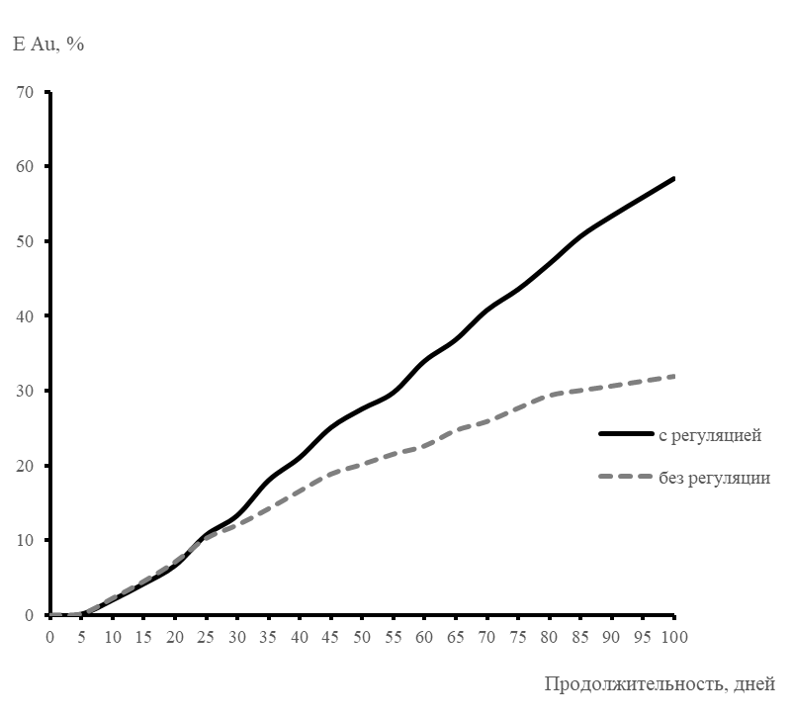

Рисунок 5.11 – Результаты извлечения золота при кучном выщелачивании с регулируемыми и нерегулируемыми потоками орошения

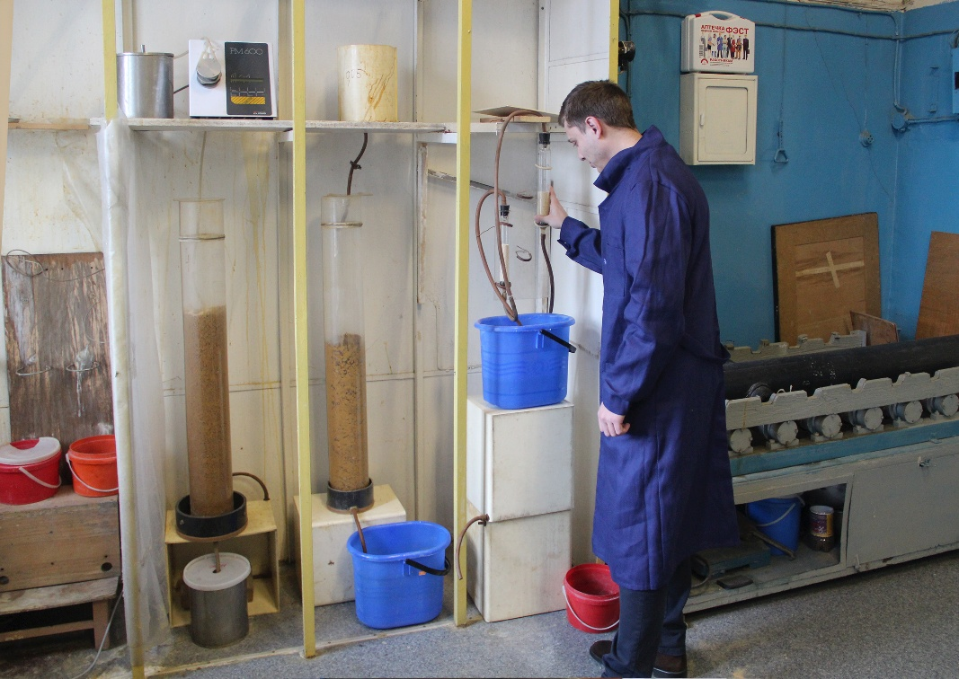
С целью сравнительного изучения извлечения золота из руды проведены исследования по сорбционному цианированию проб в отделе обогащения минерального сырья Федерального государственного унитарного предприятия «Центральный научно-исследовательский геологоразведочный институт цветных и благородных металлов» (ФГУП ЦНИГРИ) г. Москва, Россия. Для постановки опытов предварительно проведен пробирный анализ на золото из трех параллельных определений из материала проб исходной крупности 0,074 мм. Анализ данных, полученных в ЦНИГРИ по определению содержания золота в исследуемой пробе, показывает, что содержание золота в них близко к нашим данным и составляет 0,367 г/т, тогда как по нашим результатам пробирного анализа в исходной пробе содержится 0,32 г/т золота.
Условия опыта по сорбционному цианированию руды проводились в следующем режиме: Т:Ж = 1:2, концентрация цианида натрия 0,1 %, рН=10,5-11,0; загрузка смолы АМ-2Б 5 % по объему, температура 20-25⁰С, продолжительность 24 часа (таблица 5.4).

Таблица 5.4 – Показатели сорбционного цианирования руды

Исходное содержание Au, г/т | Содержание Au после цианирования, г/т | Извлечение Au, % | Расход цианида, кг/т | Расход извести, кг/т
5,997 | 4,9 | 18,3 | 1,0 | 6,0

Анализ результатов исследования показывает, что исследуемая проба является бедной и содержит 5,997 г/т золота (средние значения содержания золота по трем параллельным определениям пробирным методом). Извлечение золота из бедных руд методом сорбционного цианирования составляет – 18,3 % при отвальном содержании золота в хвостах цианирования – 4,9 г/т золота. Принимая во внимание низкое извлечение золота из исследуемой пробы – 18,3 %, можно сделать вывод о том, что лежалые хвосты являются упорным золотосодержащим сырьем, и применение цианирования для их переработки является малоэффективным.
Помимо увеличения степени извлечения золота и сокращения потребления воды и реагентов, применение технологии регулировки технологических потоков кучного выщелачивания в сочетании с известными методиками окислительного выщелачивания, в том числе и био-выщелачивания, позволит также значительно ускорить процесс отработки забалансового золотосодержащего сырья.
Гидрометаллургические исследования (обработка пав/окисление ТХЦК + цианирование) пробы концентрата после доизмельчения до крупности 90 % кл 4 мкм на параметрах, предусматривающих применение дополнительных реагентов и исключающих окисление чистым кислородом [74-77].
В исследовательской лаборатории золотоизвлекательной фабрики АО «Алтынтау Кокшетау» выполнены тесты по выщелачиванию исходной пробы в агитационном режиме и бутылочном агитаторе. Приведены результаты гидрометаллургических исследований, выполненные в исследовательской лаборатории ЗИФ при цианировании исходной руды. Для повышения эффективности извлечения золота и определение оптимального удельного расхода реагента окислителя проведены тесты по прямому и интенсивному цианированию в различных сериях опытов:
1 серия опытов - агитационный тест (кл. крупности - 4 микрон) после операции доизмельчения в бисерной мельнице INVT.
2 серия опытов - бутылочный тест (кл. крупности - 10 микрон) разгрузка узла УТИ (подрешетный продукт грохота Kroоsh).
3 серия опытов - бутылочный тест (кл. крупности - 4 микрон) после операции доизмельчения в бисерной мельнице INVT.
Химический состав пробы концентрата представлен в таблице 5.5. Условия опытов и результаты цианирования приведены в таблице 5.6. В процессе подготовки пробы концентрата к гидрометаллургическим исследованиям измельчение проводилось до крупности 0,004 мм на бисерной мельнице. Цианирование исходного доизмельченного материала до 4 мкм проводили в агитационном режиме и исходного материала с 10 мкм в бутылочном агитаторе (рисунок 5.13), при концентрации цианида натрия 0,2%, pH 10,5, содержании твёрдого в пульпе 30-33%. Продолжительность цианидного выщелачивания 24 ч, при различной концентрации окислителей.

Таблица 5.5 – Химический состав исходной пробы концентрата

Элементный состав, %
 | Au,  г/т | As | Cu | Fe | Zn | Pb | Sb | Bi | SiO₂ | Al₂O₃ | CaO | MgO | S
Разгрузка узла УТИ (подрешетный продукт грохота Kroоsh) | 26,8 | 18,23 | 0,1312 | 16,75 | 0,002535 | н/о | 0,006133 | 0,03174 | 40,99 | 12,63 | 6,206 | 4,623 | 10,53
После операции измельчения в бисерной мельнице INVT | 26,4 | 12,12 | 0,085 | 12,77 | н/о | 0,012 | н/о | 0,04 | 38,7 | 10,98 | 2,16 | н/о | 4,456

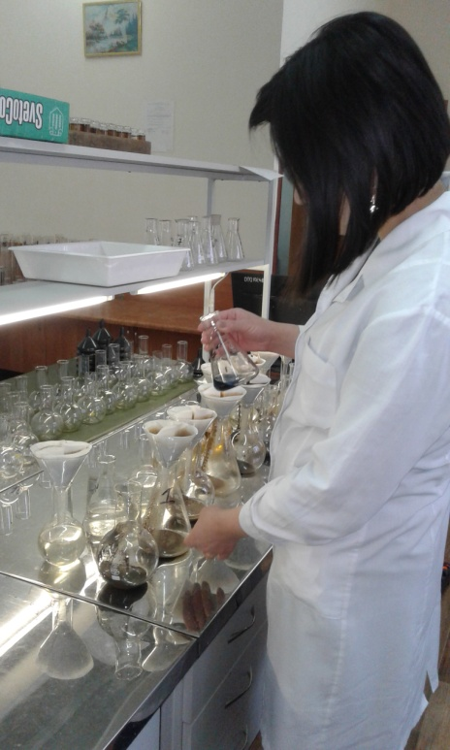 | 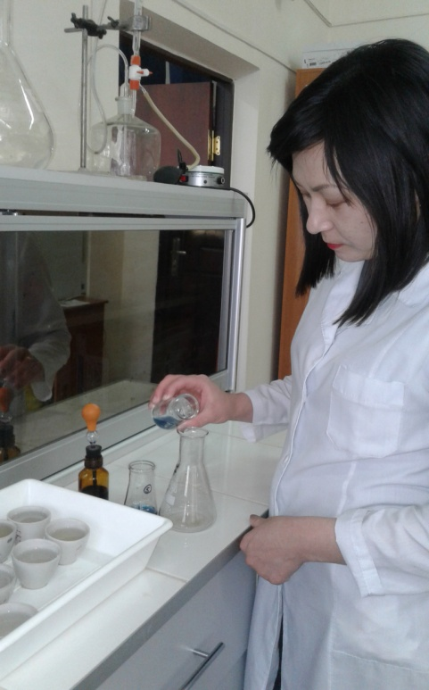 | 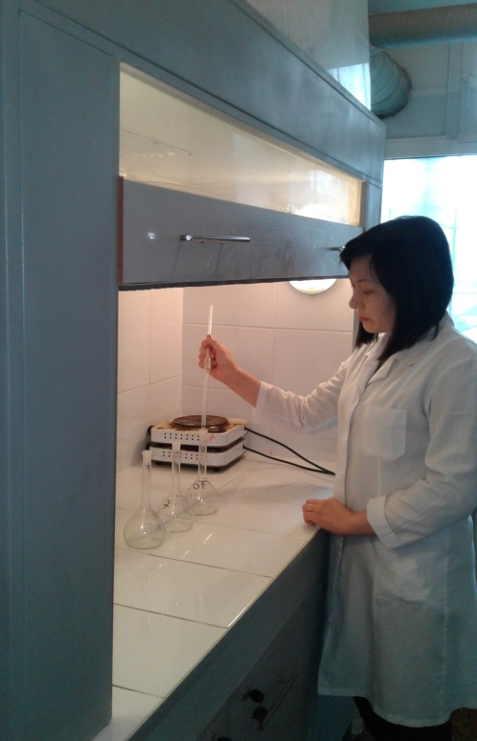
Рисунок 5.13 - Исследовательская лаборатория ЗИФ Васильковского месторождения
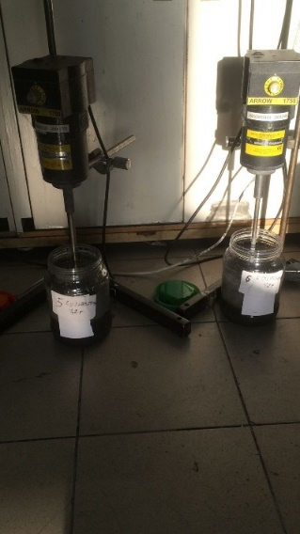 | 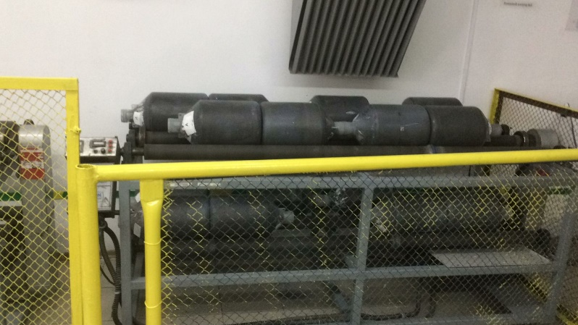
Агитационный тест | Бутылочный тест
Рисунок 5.14 – Лабораторные агитаторы для проведения исследований по агитационному и бутылочному выщелачиванию

Таблица 5.6 - Параметры интенсивного выщелачивания исходного концентрата

Условия опытов
Параметры | V пульпы, л. | Процент тв. | Масса тв. кг | V  ц/р-ра, л. | рН | Время агитации с окислителями | Время выщелачивания, ч
1 серия опытов | 0,5 | 33 | 0,193 | 0,386 | 10,7 | 5 | 24
2 серия опытов | 0,5 | 30 | 0,218 | 0,508 | 10,7 | 5 | 24
3 серия опытов | 0,5 | 33 | 0,193 | 0,386 | 10,7 | 5 | 24

Для проведения опытов по выщелачиванию использовался исходный концентрат с крупностью – 10 мкм. Для данного продукта гранулометрический состав определялся лазерным дифракционным анализатором размера частиц Mastersizer 3000 (лазерный гранулометр). Гранулометрический состав пробы объединенного гравитационно- флотационного концентрата после доизмельчения до крупности 87,92 % 4 мкм и 86,3 % 10 мкм представлены в таблице 5.7.
Цианирование исходного доизмельченного материала с крупностью 4 мкм проводили в агитационном режиме (таблица 5.8) и исходного материала с крупностью 10 мкм в бутылочном агитаторе (таблица 5.9).

Таблица 5.7 - Гранулометрический состав пробы концентрата

Наименование параметров | мкм | 4 | 10 | 20 | 45 | 71
Разгрузка узла УТИ (подрешетный продукт грохота Kroоsh) | % | 55,81 | 86,3 | 97 | 100 | 100
После операции измельчения в бисерной мельнице INVT | % | 87,92 | 99,9 | 100 | 100 | 100

Таблица 5.8 - Выщелачивание исходной пробы концентрата - 1 серия опытов

Наименование параметров | 1 серия опытов
Наименование параметров | H₂O₂ |  | H₂O₂+1,6 г сульфанол |  | H₂O₂+3 г ТХЦК
Наименование параметров | 1 | 2 | 3 | 4 | 5 | 6
Содержание золота в исходной пробе, г/т | 26,40 | 26,40 | 26,40 | 26,40 | 26,40 | 26,40
Количество твердой фазы пробы, кг/л | 0,218 | 0,218 | 0,218 | 0,218 | 0,218 | 0,218
Объем жидкой фазы пульпы, л | 0,442 | 0,442 | 0,442 | 0,442 | 0,442 | 0,442
Выщелачивание: | 24 | 24 | 29 | 29 | 29 | 29
Расход цианида натрия:
мл | 7 | 7 | 7 | 7 | 7 | 7
кг/т | 6,10 | 6,10 | 6,10 | 6,10 | 6,10 | 6,10
Концентрация цианида натрия на конец с/ц, % | 0,04 | 0,02 | 0,02 | 0,03 | 0,03 | 0,04
Осталось цианида в растворе после с/ц, кг/т | 0,81 | 0,41 | 0,41 | 0,61 | 0,61 | 0,81
Израсходовано цианида на с/ц, кг/т | 5,29 | 5,70 | 5,70 | 5,49 | 5,49 | 5,29
Средний расход цианида на с/ц, кг/т | 5,49 |  | 5,59 |  | 5,39
Концентрация Au в растворе после цианирования, мг/л | 7,08 | 6,85 | 6,4 | 6,36 | 5,72 | 7,31
Содержание золота в хвостах выщелачивания (данные ПАЛ), г/т | 8,54 | 7,48 | 7,90 | 7,50 | 9,08 | 11,12
Извлечение золота по кеку, % | 67,65 | 71,67 | 70,08 | 71,59 | 65,61 | 57,88
Извлечение золота по кеку (среднее), % | 69,66 |  | 70,83 |  | 61,74

Рисунок 5.15 - Динамика выщелачивания исходной пробы концентрата 4 мкм на базовых параметрах и с применением дополнительных реагентов окислителей

Рисунок 5.16 – Результаты растворов тестов после выщелачивания 4 мкм на базовых параметрах и с применением дополнительных реагентов окислителей

Проведенными исследованиями установлено, извлечение золота при цианировании объединенного гравитационно- флотационного концентрата с применением ПАВ (сульфанол 1,6 г) на крупности 87,92 % 4 мкм (-0,004 мм) составляет в среднем 70,83 %, по сравнению с применением ТХЦК - 61,74 % (средний результат по 2 тестам).
Далее проводилась 2 серия опытов исходного материала с крупностью 10 мкм в бутылочном агитаторе (таблица 5.10-5.13).

Таблица 5.10 - Условия опыта- выщелачивание исходной пробы концентрата 2-3 серии опытов

параметры | V пульпы, л. | Процент тв. | масса тв. Кг | V ц/р-ра, л. | рН | Время выщел., ч
2 серия опытов | 0,5 | 30 | 0,193 | 0,449 | 10,7 | 24
3 серия опытов | 0,5 | 33 | 0,218 | 0,442 | 10,7 | 24

Таблица 5.11 - Химический состав после цианирования (2-3 серия опытов)

Элементный состав | Cu, мг/дм3 | As, мг/дм3 | Fe, мг/дм3 | Zn, мг/дм3 | S общ, мг/дм3
Разг-ка УТИ Н2О2 (ИЛ) | 148,6 | 18,36 | 20,036 | 1,344 | 1049,96
Разг-ка УТИ Н2О2+1,6г сульфанол (ИЛ) | 122,066 | 37,4 | 34,05 | 1,05 | 1272,96
Разг-ка Н2О2+3г ТХЦК (ИЛ) | 134,33 | 16,16 | 82,19 | 1,903 | 1662,26
Н2О2+0,8г сульфанол+1,5г ТХЦК (ИМиО) | 45,28 | 115,7 | 182 | н/о | 1664,26

Рисунок 5.17 - Динамика выщелачивания исходной пробы концентрата 10 мкм на базовых параметрах и с применением дополнительных реагентов окислителей

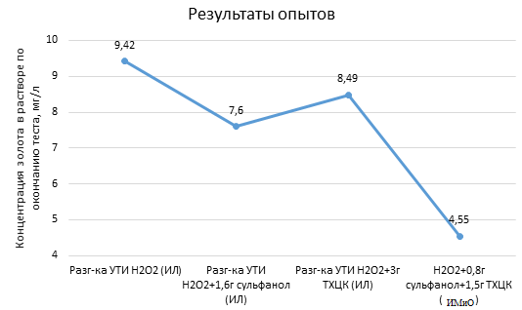

Рисунок 5.18 – Результаты растворов тестов после выщелачивания 10 и 4 мкм на базовых параметрах и с применением дополнительных реагентов окислителей

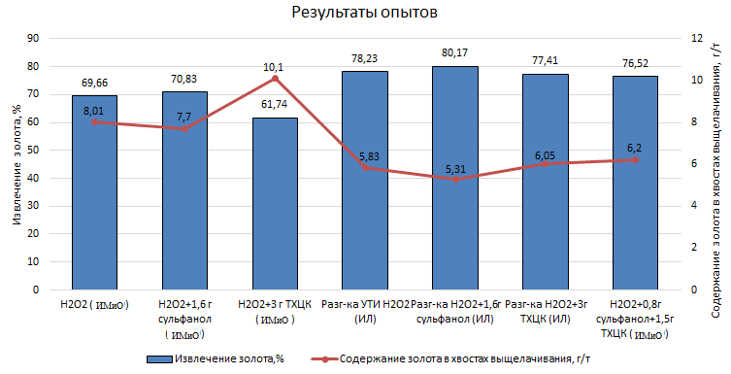
Рисунок 5.19 – Динамика выщелачивания исходной пробы концентрата с применением разных вариантов реагентов ПАВ и окислителей

По результатам рентгенофазового анализа образцов твердой фазы видно, что в содержании основных сульфидных соединений (пирит и арсенопирит) отмечены незначительные изменения, и можно предположить, что извлечение золота увеличилось за счет более полного выщелачивания свободного золота и золота из включений в пустой породе.

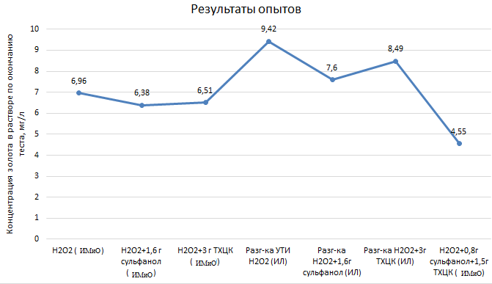

Рисунок 5.20 – Результаты тестов после выщелачивания концентрата с применением разных вариантов реагентов ПАВ и окислителей

Определение оптимального удельного расхода реагента окислителя. В ходе экспериментов по агитационному выщелачиванию на навески массой 150 г исходного сырья использовались следующие количества реагентов окисляющего и катализирующего действия: ТХЦК – 3,0 г, сульфанол – 1,6 г. В варианте, предполагающем комбинированное применение реагентов масса ТХЦК составила 1,5 г, а сульфанола – 0,8 г. Расчеты удельного расхода реагентов представлены в таблице 5.12.

Таблица 5.12 – Показатели удельного расхода реагентов

Расход окисляющих реагентов
 | Грамм реагента на навеску 150 г | В % соотношении от навески | Пересчет на кг/т сырья
ТХЦК | 3,0 | 2,0 | 20,0
ПАВ Сульфанол | 1,6 | 1,07 | 10,7

По результатам проведенных исследований выявлено, что удельный расход реагента окислителя в пересчете на процентное соотношение от массы исходной навески равной 150 г, количество ТХЦК составляло 2,0 % от массы твердой части концентрата, сульфанола 1,07%. Расчеты данных количеств реагентов на тонну концентрата для достижений оптимальных показателей извлечения составляют: ТХЦК – 20 кг/т, сульфанол – 10,7 кг/т. Необходимо проведение дополнительных исследований по цианированию концентрата различной крупности с предварительным кислородным окислением и добавлением сульфанола и ТХЦК.

Выводы по разделу
Цианирование исходного доизмельченного материала с крупностью 4 мкм проводили в агитационном режиме и исходного материала с крупностью 10 мкм в бутылочном агитаторе.
Экологическая чистота процессов достигается за счет организации отвалов руды на специальных гидроизоляционных основаниях, предотвращающих утечку используемых растворов. Экологически чистая технология осуществляется при подаче цианистых растворов в закрытую систему орошения, предотвращающую разбрызгивание и испарение. Процесс ведется в щелочной среде при рН 10,5-12, когда равновесие гидролиза практически полностью смещено в сторону образования нелетучего цианида натрия. Выброс ядовитых газов синильной кислоты в атмосферу практически исключен.

ЗАКЛЮЧЕНИЕ

Диссертация представляет собой законченную научно-квалификационную работу, в которой на основании выполненных исследований, разработана технология отработки первичных золотосодержащих руд месторождения Васильковское методом управляемых потоков при кучном выщелачивании.
Основные итоги выполненного исследования заключаются в следующем:
– выполнен системный анализ отечественных и зарубежных работ в исследовании проблемы отработки золотосодержащих руд методом управляемых потоков при кучном выщелачивании;
- преимущества технологий выщелачивания металлов по сравнению с традиционными технологиями видны из сопоставления их технологических схем. Выщелачивание исключает такие традиционные процессы, как выпуск, доставку и откатку горной массы в горном цикле, дробление, измельчение и флотацию ее в обогащении, обжиг и другие операции при металлургическом переделе;
- построение математической модели на основании результатов восьми перколяционных тестов с дубляжом, позволило рассчитать оптимальные режимы выщелачивания золота. Общее уравнение процесса выщелачивания и отдельные уравнения каждого фактора определили основные закономерности кинетики цианирования, структур потоков и особенностей минерального образования руды;
- контролируемая подача разного уровня потоков позволяет достигать корректного распределения выщелачивающего раствора в зависимости от особенностей и состава того или иного участка кучи. В результате, применения данной технологии, сочетающей элементы кучного и скважинного выщелачивания, достигается наилучший эффект извлечения золота, а также экономии основных реагентов и технической воды;
- в процессе построения математических моделей содержание золота в исследуемом материале составляло 1,2 г/т. В качестве основных факторов эксперимента выступали показатели концентрации цианида, плотности орошения, крупность рудного материала. Для каждого фактора определялся минимальный и максимальный уровень. Так, для концентрации цианида в выщелачивающем растворе уровень минимальной концентрации составил 0,05 %, а максимальный 0,1 %. Фактор потоков выщелачивающего раствора, формирующий в процессе кучного выщелачивания показатель плотности орошения, находился в следующих пределах минимального и максимального уровней – от 5 до 15 дм³/м²×час. Третий фактор включал в себя размер рудного материала, загружаемого в перколяторы. Минимальный уровень в данном случае предполагал измельчение рудного материала до 0,15 меш (100 мм), а максимальный до 0,6 меш (25 мм). Дальнейшее, более тонкое измельчение рудного материала нецелесообразно при кучном выщелачивании;
- полученные математические модели с дополнительными расчетами определили оптимальные параметры перколяционного выщелачивания: концентрация цианида – 1,0 г/л, плотность распределение раствора– 15 л/м²·час, дробление рудного материала не более 0,5 меш (30 мм). Расчеты математического моделирования, полученные на основании результатов экспериментов по перколяционному выщелачиванию, были применены при планировании и проведении укрупненных испытаний кучного выщелачивания золота на месторождении;
- результаты укрупненных испытаний технологии кучного выщелачивания с методом управляемых потоков основанных на математических моделях, показали высокую эффективность извлечения золота в раствор. Так, по сравнению с аналогичным участком кучного выщелачивания без моделирования и регулировки потоков, где за сто дней процесса было извлечено всего 31,98 % золота, на экспериментальном участке в течение такого же периода было достигнуто извлечение 58,31 %. Кроме того, технология моделирования и регулировки потоков, способна сократить расходы воды и основных реагентов более чем на 50 %. Применение данной технологии в сочетании с активирующими процессы выщелачивания реагентами (окислители, ПАВ и др.) позволит также значительно ускорить процесс отработки забалансовых золотосодержащих отвалов.

СПИСОК ИСПОЛЬЗОВАННЫХ ИСТОЧНИКОВ

1 Секисов А.Г., Зыков Н.В., Королев В.С. Дисперсное золото: геологический и технологический аспекты. — М.: Издательство «Горная книга», 2012. - 224 с.: ил. ISВN 978-5-98672-314-3
2 Кучное выщелачивание золота - зарубежный опыт и перспективы развития. Всероссийский институт экономики минерального сырья и недропользования и ТОО «Геоинцентр». Справочник под редакцией В.В. Караганова и Б.С. Ужкенова. Секисов А.Г. Москва-Алматы, 2002. 288 с.
3 Еремин А.М., Лавров А.Ю., Конарева Т.Г. Активационное выщелачивание дисперсного золота и его стадийная сорбция и электросорбция из рудных пульп и продуктивных растворов. Рациональное освоение недр. Научно-технический и методический журнал. – 2014. -№3. –С. 62-68. http://www.roninfo.ru/assets/files/3yjvth14/Ron_3_14_electron-safe.pdf
4 Федянин С.Н. О возможности разделения пород и руд месторождения Мурунтау рентгенорадиометрическим способом. Сборник научно-технических статей. — Ташкент: Фан, 1997. 178 с.
5 Филиппов С.А. Метод оценки и выбора параметров открытой разработки рудных месторождений при рациональном использовании ресурсов. // Горный вестник Узбекистана. — 1998. — № 2. С. 46-53.
6 Химические процессы в технологии труднообогатимых руд. Под редакцией проф. Н.Н.Масленицкого М.: Металлургия, 1974. -208 с.
7 Котляр Ю. А. Металлургия благородных металлов / Ю. А. Котляр, М. А. Меретуков. М.: АСМИ, 2002. - 466 с.
8 Лодейщиков В.В. ОАО «Иргиредмет». Гидрохлорирование золотосодержащих руд, история проблемы. Интернет-журнал «Золотодобыча». 2013. https://zolotodb.ru/news/10820
9 Сазонов А.М. Звягина Е.А. Леонов А. Ассоциации микро- и наноразмерных обособлений благороднометалльного комплекса в рудах. Электронный ресурс Сибирского федерального Университета. https://cyberleninka.ru/article/n/assotsiatsii-mikro-i-nanorazmernyh-obosobleniy-blagorodnometallnogo-kompleksa-v-rudah/viewer
10 Влияние минералогического состава руды на процесс кучного выщелачивания золота http://fccland.ru/vyschelachivanie-zolota/5968-vliyanie-mineralogicheskogo-sostava-rudy-na-process-kuchnogo-vyschelachivaniya-zolota.html.
11 Котляр Ю.А, Меретуков М.А., Стрижко Л.С. Металлургия благородных металлов: Учебник в 2-х кн.-М.: МИСИС, Издат.дом «Руда и металлы», 2005. -Кн.2. -392 с
12 Моисеенко В.Г., Кузнецова И.В. Роль наночастиц золота, серебра и свинца в образовании месторождений благородных металлов // Доклады РАН, 2010, Т. 430, №3, С. 377-381.
13 Мазмамян Г.А. Брагин В.И. Повышение извлечения металла из особо упорных золотосульфидных руд // Красноярск. Сибирский федеральный университет. – 2013. С 174-178.
14 Смирнов, И.П. Технологические схемы извлечения золота из упорных руд с применением автоклавного окисления сульфидов / И.П. Смирнов, К.М. Смирнов, Ю.А. Меньшиков, А.Г. Мартынов (ВНИИХТ) // Журн. Тяжелые Цветные металлы. – 2002. – №6. – С. 20-23.
15 Пат. 585390 Австралия, МКИ С22В 11/04, С22В 11/06. Выщелачивание благородных металлов в присутствии окислителя и переменного электрического поля / Бутл ер Д. 3. Заявл. 09 09 86 Опубл. 12.03.87.
16 Бейсембаев Б.Б., Кенжалиев Б.К., Абсалямов Х.К. и др. Теория и практика кучного выщелачивания золота. – Алматы: Faлым, 1998. – 123 с.
17 Чантурия В.А. Современное состояние и основные направления переработки упорных золотосодержащих руд// Прогрессивные методы обогащения и технологии глубокой переработки руд цветных, редких и платиновых металлов (Плаксинские чтения): матер. межд. совещ.- Красноярск, ГОУ ВПО «ГУЦМиЗ», ИХХТ СО РАН, 2006. - С. 9-11.
18 Влияние минералогического состава руды на процесс кучного выщелачивания золота http://fccland.ru/vyschelachivanie-zolota/5968-vliyanie-mineralogicheskogo-sostava-rudy-na-process-kuchnogo-vyschelachivaniya-zolota.html
19 Канаев А.Т., Семенченко Г.В., Канаева З.К. Влияние концентрации цианида натрия на показатели перколяционного выщелачивания золота Бакырчикского месторождения // Международный журнал прикладных и фундаментальных исследований. – 2015. – № 2-2. – С. 224-227.
20 Чантурия В. А. Приоритетные направления исследований в области переработки минерального сырья. / В.А.Чантурия, Л.А.Вайсберг, А.П.Козлов // Обогащение руд. –2014. –No2. –С. 3–9.
21 Технология кучного выщелачивания благородных металлов /Строганов ГА., Дементьев B.E., Шутов A.M. и др. // Горн.журн.-1994.- № 12,- С 10-11.
22 Мосинец В.Н. Перспективы подземного и кучного выщелачивания золота из гидротермальных и россыпных месторождений//Горный журнал.
-1996. -11 -2. -С. 108–111.
23 Подземное выщелачивание золота (состояние проблемы) / Панченко А.Ф., Лодейщиков В.В., Хмельницкая О.Д., Видусов Т.Э. // Добыча и переработка золото- и алмазосодержащего сырья: Сб.науч.тр., посв. 130-летию института «Иргиредмет». - Иркутск: Иргиредмет, 2001. -С.232-248.
24 Кучное выщелачивание золота - зарубежный опыт и перспективы развития. Всероссийский институт экономики минерального сырья и недропользования и ТОО «Геоинцентр». Справочник под редакцией В.В. Караганова и Б.С. Ужкенова. Москва-Алматы, 2002. 288 с.
25 Электронный ресурс Золотодобыча, №14, январь, 2000.
26 Шестаков В.А. Проектирование рудников. — М.: МГГУ, 1993.
27 Шило Н.А. Основы учения о россыпях М., Недра, 1981.
28 Казанов Е.В., Рюмкина Р.А. Подготовка штабеля руды для кучного выщелачивания. Материалы третьей научно-технической конференции Горного института: Чита, 2000. Часть II. — С.117-119.
29 Чантурия В. А., Шадрунова И. В., Горлова О. Е., Колодежная Е. В. Развитие технологических инноваций глубокой и комплексной переработки техногенного сырья в условиях новых экономических вызовов // Известия ТулГУ. Науки о Земле. 2020. №1., рр. 159-171 URL: https://cyberleninka.ru/article/n/razvitie-tehnologicheskih-innovatsiy-glubokoy-i-kompleksnoy-pererabotki-tehnogennogo-syrya-v-usloviyah-novyh-ekonomicheskih-vyzovov.
30 Кучное выщелачивание благородных металлов/Под ред. М.И. Фазлуллина. - М.: Издательство Академии горных наук, 2001, С.496-498.
31 Трубецкой, М.В. Рыльникова «Cостояние и перспективы развития открытых горных работ в XXI веке» №7, 2022. ISSN 0236-1493.
32 Ларин В.К., Зайцев Р.В. Опыт промышленного применения кучного выщелачивания урановых руд. М.Г.Ж. №12 51 с.
33 Воронов Е.Т., Резник Ю.Н., Тимощенков С.Н. Гидрогеологические исследования при подготовке золотоносных россыпей к отработке методом подземного (скважинного выщелачивания) // Вестник Чит. гос. ун-та. Чита, 2008. №4 (49). - С. 117 - 121.
34 Арене В. Ж. Геотехнологические методы добычи полезных ископаемых. М., Недра, 1975, 303 с.
35 Специальные способы разработки месторождений полезных ископаемых Исмаилов Т.Т., Голик В.И., Дольников Е.Б. Учебник для вузов. — М.: Издательство Московского государственного горного университета, 2008. - 331 с.: ил. — ISBN 978-5-7418-0540-4.
36 Аренс В. Ж., Артушкевич В. А., Фазлуллин М. И., Хчеян Г. Х., Шумилова Л. В. Технологии скважинного и кучного выщелачивания металлов // -М.: Дом НИТУ "МИСиС", 2018. -280 с.
37 Голик В. И., Страданченко С. Г., Масленников С. А. Концепция добычи металлов выщелачиванием // Вестник Кемеровского государственного университета. Серия: Биологические, технические науки и науки о Земле, 2018. №1. -С. 49-60.

38 Водолазов Л.И., Дробаденко В.П., Лобанов Д.П., Малухин Н.Г. Геотехнология. Кучное выщелачивание бедного минерального сырья // -М.: Изд. Московской геологоразведочной академии. -1999. -300 с.
39 Валиев Н. Г., Хайдаршин А. Н. Обеспечение водонепроницаемости основания штабеля при кучном выщелачивании // Горный информационноаналитический бюллетень (научно-технический журнал), 2005. №2. -С. 231-235.
40 Салахов И.Н. Анализ технологий формирования штабелей минерального сырья для кучного выщелачивания // В сборнике: Новые идеи в науках о Земле. Материалы XV Международной научно-практической конференции. В 7-ми томах. Москва, 2021. С. 120-123.
41 Воробьев А.Е., Каргинов К.Г., Одинцова К.В., Чекушина Т. В. Типизация систем распределение раствора выщелачиваемой руды и сбора продуктивных растворов // Горный информационно-аналитический бюллетень 2001. №9. –С. 54-60.
42 Абен Е.Х., Рустемов С.Т., Бахмагамбетова Г.Б., Ахметханов Д. Повышение извлечения металла на основе активации выщелачивающего раствора // ГИАБ. 2019. №12. 169-179. URL: https://cyberleninka.ru/article/n/povyshenie-izvlecheniya-metalla-na-osnove-aktivatsii-vyschelachivayuschego-rastvora.
43 Андреев И.И. К вопросу о растворении золота в цианистых растворах // Известие Санкт-Петербургского политехнического института. – 1998. – Т.9, - С. 447 - 485.
44 Александров С.В. Повышение эффективности процессов выщелачивания на основе усовершенствованной математической модели. Диссертация. Санкт-Петербург, 2005. с. 3
45 Исагулов А.З., Турсунбаева А.К., Акимбаева Д.Г., Портнов В.С., Базылова П.Ж. Выщелачивание золотосодержащих руд циансодержащим реагентом http://www.rusnauka.com/14_APSN_2008/Tecnic/27988.doc.htm
46 Ковалев Николай Васильевич, Анализ и оптимизация процесса кучного выщелачивания золота в условиях сурового климата. Диссертация на соискание учёной степени кандидата технических наук. Санкт-Петербург 2018. -С 81-92.
47 Раиса Кошман, Кучное выщелачивание золота: этапы, технология и тонкости метода. https://dragomet.com/dobycha-i-affinazh/kuchnoe-vyshhelachivanie-zolota-etapy-tehnologiya-i-tonkosti-metoda/?ysclid=l78iicc7hs774745304
48 Бывальцев В.Я., Гудков С.С., Практические вопросы кучного выщелачивания. Часть 2. https://zolotodb.ru/article/10419
49 Койжанова А.К., Кенжалиев Б.К., Кульдеев Е.И., Камалов Э.М. Исследования технологии извлечения золота из отработанных штабелей руды кучного выщелачивания // Обогащение руд. 2019. № 3. С. 54-59. DOI 10.17580/or.2019.03.09.
50 Ерденова М.Б., Койжанова А.К., Камалов Э.М., Абдылдаев Н.Н., Абубакриев А.Т. Доизвлечение золота из отходов переработки золотосодержащих руд Казахстана. // Комплексное Использование Минерального Сырья. – 2018. № 2. – С. 12-19. https://doi.org/10.31643/2018/6445.2.
51 Магад Е., Койжанова А.К., Игнатьев М.М., Камалов Э.М. Интенсификация извлечения золота методом кучного выщелачивания из руды месторождения Бестобе // Комплексное Использование Минерального Сырья. – 2015. № 1. – С. 46-52.
52 Воробьев А.Е., Каргинов К.Г., Одинцова К.В., Чекушина Т. В. Типизация систем распределение растворавыщелачиваемой руды и сбора продуктивных растворов // Горный информационно-аналитический бюллетень 2001. №9. –С. 109-115.
53 Байконуров О.А., Классификация и выбор методов подземной разработки месторождений. Алма – Ата, 1969. 209 с.
54 Бегимбетов А.Е., Битимбаев М.Ж., Кабетенов Т., Цой Г.С. ≪Совершенствование параметров отбойки руды при отбойке маломощных залежей на руднике Миргалимсай≫. Горный журнал, 1990, №6. -С.23-26.
55 Битимбаев М.Ж., Кабетенов Т., Раскильдинов Б.У., Альзамарова Э.И. ≪Совершенствование параметров скважинной отбойки в условиях Миргалимсайского месторождения≫. Комплексное использование минерального сырья, 1990, №7, -С.7-11.
56 Бейсебаев А.М., Битимбаев М.Ж., Пшеничный А.Я. Проведение горных выработок. Алматы, ИИА ≪Айкос≫. 1999. -280 с.
57. Шестаков В.А. Проектирование рудников. М, Недра, 1987.
58 Галкин В.И., Дмитриев В.Г., Дьяченко В.П., Запенин И.В., Шешко Е.Е. Современная теория ленточных конвейеров горных предприятий. М., МГГУ, 2005. -195 с.
59 Именитов В.Р. Процессы подземных горных работ при разработке рудных месторождений. М., Недра, 1978.
60 Каркашадзе Г.Г. Механическое разрушение горных пород. М., МГГУ, 2004.
61. Букринский В.А., Орлов Г. В. Сдвижение горных пород и земной поверхности при подземной разработке. М., Недра, 1984.
62. Мамилов В.А. и др. Добыча урана методом подземного выщелачивания. М., Атомиздат, 1980.
63 Горная энциклопедия. Томы 1,2,3,4 и 5, Москва. Изд. ≪Советская энциклопедия≫ 1984-1991 гг.
64 Казикаев Д.М. Геомеханика подземной разработки руд. М., МГГУ, 2005.
65 Каплунов Д.Р., Калмыков В.Н., Рыльникова М.В. Комбинированная геотехнология. М., Руда и металлы, 2003.
66 Кузьмин Е.В., Узбекова А.Р. Самообрушение руды при подземной добыче. Изд. МГГУ, 2006.
67 Кузьмин Е.В. Упрочнение горных пород при подземной добыче руд. М., Недра, 1991.
68 Петухов И.М., Егоров П.В., Винокур Б.Ш. Предотвращение горных ударов на рудниках. М., Недра, 1984.
69 Ялтанец И.М. Проектирование гидромеханизации открытых горных работ. М., Изд. МГГУ, 1994.
70 Плаксин И.Н. Металлургия благородных металлов. -М.: Металлургиздат. 1943. 203 с.
71 Лодейщиков В. В. Извлечение золота из упорных руд и концентратов, Москва, 1969, 204 с.
72 Вериго К.Н. Новые технологические схемы извлечения золота из бедных руд // Цвет. мет., 1975, № 18. С. 12-17.
73 Козин Л. Ф., Мелехин В. Т. Выщелачивание золота из руд и концентратов с использованием цианидов и альтернативных реагентов. // Журнал прикладной химии, 2004. Т. 77. Вып. 10. С. 1585–1604.
74 Кучное выщелачивание благородных металлов / Под ред. М.И. Фазлуллина. - М.: Издательство Академии горных наук, 2001, с.496-498
75 Луганов В.А. Конспект лекций по дисциплине «Специальные главы теории металлургических процессов». Satbayev University. 2018. Лекция №14.
76 Оспанов Х.К. Теория управления физико- химических процессов на границе раздела фаз твердое-жидкость и перспективы ее использования. Алматы 2004 г., с.126.
77 Бектурганов Н.С., Гоголь Д.Б., Бисенгалиева М.Р., Мукушева А.С., Койжанова А.К., Осиповская Л.Л. Расчет термодинамических свойств комплексов золота и серебра смешанного состава//Журн. неорган. химии. 2014. Т. 59. № 4. С. 492.
78. Коижанова А.К. Усовершенствование технологии переработки золотосодержащей сульфидной упорной руды.- Диссертация кандидата технических наук, Алматы, 2007. – 130 с
79. Бахмагамбетова Г.Б. Разработка технологии выщелачивания бедных золотосодержащих руд с учетом взаимодействия раствора с дисперсными частицами. – Диссертация на соискание ученой степени доктора философии (PhD), Алматы, 2022. – 61 с.

